

# O resursă educațională internațională privind lumea microbilor și bolile.

Planuri de lecție, fișe de lucru și activități.



**Etapa cheie 4 (14-16 ani)**

## Bun venit la e-Bug

e-Bug își propune să le prezinte copiilor din mediul educațional lumea microbilor și a antibioticelor. Proiectul cuprinde o serie de auxiliare curriculare (pentru Primii ani [Early Years], Etapele cheie [Key Stage] 1, 2, 3 și 4) care îndeplinesc standardele educaționale ale Departamentului de Educație pentru învățământul primar și secundar.

Această resursă a fost elaborată de Agenția de siguranță sanitară din Marea Britanie (UK Health Security Agency) – cunoscută anterior ca Departamentul de Sănătate Publică din Anglia (Public Health England,) în colaborare cu 17 țări partenere UE, în vederea promovării interesului în știință și a îmbunătățirii cunoștințelor tinerilor și a capacității lor de înțelegere a microbilor, prevenirii și controlului infecțiilor și a utilizării prudente a antibioticelor, ajutându-i astfel să fie proactivi în protejarea sănătății lor. Planurile de lecție pot fi folosite secvențial sau ca activități individuale elaborate astfel încât să se poată desfășura în ore de curs de 50 de minute. Aceste instrumente pot fi folosite în mod liber de către profesori și fotocopiate pentru a fi utilizate în clasă, însă este strict interzisă vânzarea acestora.

Peste 27 de țări s-au implicat la nivel global în proiectul e-Bug, iar resursele au fost evaluate cu ajutorul a peste 3000 de copii din Anglia, Franța și Republica Cehă. Pachetul e-Bug este însoțit de un site web de pe care pot fi descărcate toate resursele, videoclipurile, imaginile și activitățile suplimentare ale pachetului ([www.e-bug.eu](http://www.e-bug.eu)).

Mulțumim tuturor persoanelor implicate în elaborarea acestei resurse care va ajuta următoarea generație de adulți să folosească antibioticele într-un mod mai înțelept. Dorim să mulțumim îndeosebi profesorilor și elevilor din Regatul Unit și Europa, care au participat în focus grupuri și în procesul de evaluare și au contribuit la crearea unor materiale care nu sunt doar distractive și interesante, ci și eficiente. Sperăm să vă facă plăcere să folosiți e-Bug și să descoperiți un material auxiliar de neprețuit pentru clasa dvs. Dacă doriți să fiți la curent cu cele mai recente resurse sau cu proiectele noastre de cercetare și dezvoltare, vă rugăm să vă înregistrați la newsletterul nostru trimestrial pe: [www.e-bug.eu/uk-newsletter](http://www.e-bug.eu/uk-newsletter)

Feedbackul profesorilor este foarte valoros pentru noi. Comentariile dvs. vor ajuta la creșterea și dezvoltarea resursei e-Bug. Vă rugăm să trimiteți orice comentariu, întrebare sau sugestie către: Primary Care and Interventions Unit UK Health Security Agency Twyver House, Bruton Way Gloucestershire GL1 1DQ

Sau, alternativ, să vizitați site-ul web e-Bug și să ne contactați la [www.e-bug.eu/uk-contact-us](http://www.e-bug.eu/uk-contact-us)

Echipa e-Bug

Fiecare secțiune din acest pachet conține planurile de lecție detaliate, fișele de lucru ale elevului și suporturile de curs, dintre care o parte sunt disponibile în format MS PowerPoint pentru a fi proiectate pe tabla din clasă:

* Activități bazate pe întrebări creative pentru promovarea învățării active
* Obiectivele principale ale lecției care să consolideze înțelegerea de către elevi a importanței microbilor, precum și a răspândirii, tratării și prevenției acestora
* Activități care încurajează elevii să fie mai responsabili privind sănătatea lor
* Activități axate pe importanța utilizării responsabile a antibioticelor

## Informații recapitulative pentru profesor



**Etapa cheie 4**

Am inclus informații generale opționale pentru fiecare temă a pachetului care să vă ajute să vă planificați lecțiile și să prezentați tema elevilor.

### Introducere în microbi

Microorganismele sunt organisme vii prea mici ca să poată fi văzute cu ochiul liber, fiind microscopice. Acestea sunt prezente aproape oriunde pe Pământ și pot fi atât benefice, cât și dăunătoare pentru oameni. Este important să clarificăm faptul că microbii nu sunt, în mod inerent, „benefici” sau „dăunători”. Mai degrabă, unii microbi pot fi utili oamenilor în timp ce alții pot fi dăunători, în funcție de situație. De exemplu, mucegaiul *Aspergillus* este folosit pentru a prepara ciocolata, însă poate fi dăunător oamenilor dacă este inhalat în plămâni. Deși sunt extrem de mici, microbii sunt de diferite forme și de diferite dimensiuni. Cele trei grupuri de microbi acoperite în resursă sunt virusurile, bacteriile și fungii.

**Virusurile** sunt cele mai mici dintre cele trei tipuri de microbi și, în general, sunt dăunătoare oamenilor. Virusurile nu pot supraviețui pe cont propriu. Acestea au nevoie de o celulă „gazdă” în care să trăiască și pentru a se reproduce. Odată aflate în interiorul celulei gazdă, virusurile se multiplică rapid și distrug celula în tot acest proces. Există mai bine de 250 de tipuri diferite de virusuri care pot cauza o răceală comună. Unul dintre cele mai comune tipuri dintre acestea este *Rhinovirus*.

**Bacteriile** sunt organisme unicelulare care, în condiții adecvate, se pot multiplica exponențial, în medie la fiecare 20 de minute. În timpul dezvoltării lor normale, unele bacterii produc substanțe (toxine) care pot fi dăunătoare oamenilor și pot cauza boli (*Staphylococcus* *aureus*). Unele bacterii sunt complet inofensive și pot fi extrem de utile (precum *Lactobacillus* din industria alimentară) sau chiar necesare în viața oamenilor (precum *Rhizobacterium*, implicată în procesul de creștere a plantelor). Atunci când bacteriile sunt inofensive, acestea se numesc nepatogene, în timp ce bacteriile care fac rău sunt cunoscute ca bacterii patogene. Peste 70% din bacterii sunt microorganisme nepatogene (inofensive).

Bacteriile se pot împărți în trei grupuri în funcție de forma lor: coci (rotunde), bacilii (alungite) și spiralate. Cocii se pot împărți, la rândul lor, în trei tipuri după formă: în ciorchine, în lanț sau în perechi. Cercetătorii se pot folosi de aceste forme pentru a identifica microbii și a depista infecția de care suferă un pacient.

**Fungii** sunt, în general, organisme pluricelulare care pot fi atât utile, cât și dăunătoare oamenilor. Fungii își obțin hrana prin descompunerea materiei organice moarte sau trăind ca paraziți pe o gazdă. Fungii variază în dimensiuni de la microscopici la foarte mari și includ mucegaiul, ciupercile și putregaiul. În timp ce unii fungi pot fi dăunători, cauzând o infecție sau fiind otrăvitori dacă sunt consumați, alții pot fi benefici sau inofensivi, precum *Penicillium* care produce antibioticul penicilină și *Agaricus bisporus* care poate fi mâncat (foarte des întâlnita ciupercă de bălegar). Fungii se răspândesc pe cale aeriană prin spori mici asemănători unor semințe tari. Atunci când acești spori aterizează pe pâine sau pe un fruct, se pot deschide și pot începe să crească, dacă sunt îndeplinite condițiile adecvate (precum un grad ridicat de umiditate).

### Microbii utili

Unul dintre principalele domenii în care bacteriile sunt benefice este industria alimentară. Produsele derivate naturale create în timpul creșterii microbiene normale pot fi utilizate pentru a prepara multe dintre produsele alimentare pe care le consumăm.

Fermentarea este un proces prin care bacteriile descompun zaharurile complexe în compuși simpli, precum dioxidul de carbon și alcoolul. Am inclus informații generale opționale pentru fiecare temă a pachetului care să vă ajute să vă planificați lecțiile și să prezentați tema elevilor.

Există diferite tipuri de fermentare: prin fermentarea acidului acetic se obține oțetul, în timp de prin fermentarea acidului lactic se obțin iaurtul și brânza. Unii fungi sunt, de asemenea, folosiți pentru a crea brânza cu mucegai. Drojdia, *Saccharomyces cerevisiae*, este folosită pentru a obține pâinea și produsele din aluat prin fermentare. Vinul și berea sunt produse în același fel, deși alcoolul este obținut în urma fermentării, atunci când microbii se dezvoltă fără oxigen. Și industria ciocolatei se bazează pe bacterii și fungi. Prin fermentare, aceste organisme produc acid, care penetrează păstăile tari și ajută la obținerea mai ușoară a boabelor de cacao.

Atunci când bacteriile *Streptococcus thermophilous* sau *Lactobacillus bulgaricus* sunt adăugate în lapte, acestea consumă zaharurile în timpul fermentării și transformă laptele în iaurt. Atât de mult acid este produs în produsele de lapte fermentat încât puțini microbi cu potențial dăunător pot supraviețui acolo.

Bacteriile *Lactobacillus* sunt considerate, în general, bacterii utile sau „prietenoase”. Acestea ajută la digerarea alimentelor și se numesc bacterii probiotice, fiind prezente în iaurturi și băuturile probiotice. Însă chiar și „bacteriile prietenoase” pot cauza infecții persoanelor imunocompromise.

### Microbii dăunători

Unii microbi pot fi dăunători oamenilor și pot cauza boli, precum virusul *Influenza* care cauzează „gripa” (denumirea mai scurtă pentru „Influenza”), bacteria *Campylobacter* care poate cauza toxiinfecție alimentară și fungii dermatofiți, precum *Trichophyton*, care pot cauza boli precum piciorul de atlet și micozele. Acești microbi sunt cunoscuți și ca patogeni. Fiecare microb patogen ne poate face să ne simțim rău în diferite feluri.

Toxinele bacteriene pot deteriora țesuturile și organele și ne pot face să ne simțim foarte rău însă, din fericire, acest lucru se întâmplă rar.

Virusurile trebuie să trăiască într-o celulă pentru a supraviețui. Odată ajunse într-o celulă, ele se multiplică până se dezvoltă complet și părăsesc celula gazdă. Dermatofiții preferă, în general, să crească sau să se transforme în colonii sub piele. Produsele emise atunci când se hrănesc cauzează umflături și mâncărimi.

Persoanele bolnave din cauza unui microb dăunător care cauzează o boală se numesc infectate. Mulți microbi dăunători pot trece de la o persoană la alta printr-o multitudine de căi – prin aer, atingere, apă, alimente, aerosoli (precum strănut și aburi), animale etc. Bolile cauzate de astfel de microbi sunt considerate boli infecțioase.

În unele cazuri, bolile infecțioase se pot răspândi în comunități sau pe zone extinse, apărând astfel o epidemie. Atunci când bolile se răspândesc pe teritoriul unei întregi țări sau în jurul lumii are loc o pandemie. Pandemia COVID-19 a izbucnit atunci când un virus nou, SARS-CoV-2, a cauzat boala COVID-19 care a infectat populația din China. Deoarece acest virus a fost atât de infecțios, iar deplasările internaționale deveniseră atât de obișnuite, virusul a reușit să se răspândească rapid și să infecteze toată lumea de pe glob.

Este important să ne amintim că nu toți microbii sunt dăunători și că unii microbi sunt dăunători doar atunci când sunt scoși din mediul lor obișnuit. De exemplu, *Salmonella* și *Campylobacter* trăiesc în intestinele puilor fără să le facă, de obicei, vreun rău. Cu toate acestea, atunci când pătrund în intestinele umane, toxinele eliminate prin procesul lor normal de dezvoltare ne pot face să ne simțim foarte rău.

Organismele noastre s-au adaptat, de asemenea, pentru a ne ajuta să eliminăm aceste infecții prin:

* Febră: Microbii preferă să trăiască la o temperatură normală a corpului de 37 °C. Febra sau creșterea temperaturii corporale reprezintă unul dintre răspunsurile imune ale corpului prin care acesta încearcă să elimine pericolul resimțit (microbul) din interiorul corpului.
* Inflamație: O tăietură de pe mână poate ajunge să se inflameze, corpul răspunzând astfel similar febrei, dar într-un mod mult mai localizat.
* Erupție: O reacție a corpului la toxinele microbiene.

### Igiena mâinilor și respiratorie

#### De ce este atât de importantă igiena mâinilor?

Igiena mâinilor este probabil singurul mod eficient de a reduce și împiedica răspândirea infecției și reprezintă o intervenție comportamentală importantă care trebuie promovată și consolidată de la vârste mici. Școlile și grupurile comunitare reprezintă un mediu relativ aglomerat și închis, în care microbii se pot răspândi ușor și rapid de la un copil la altul prin contact direct sau prin contactul cu suprafețele. Unii dintre acești microbi pot fi dăunători și pot cauza boli. Spălarea mâinilor cu apă și săpun în momentele cheie elimină orice microb dăunător luat de mâinile noastre din mediul înconjurător (de exemplu, de acasă, de la școală, din grădină, de la animale sau animalele de companie, de pe alimente). S-a dovedit că o spălare eficientă pe mâini reduce rata absenteismului în școli.

#### De ce este necesar săpunul pentru o spălare eficientă a mâinilor?

Mâinile noastre sunt acoperite, în general, de bacterii benefice – un astfel de exemplu este *Staphylococcus* (bacterii de formă rotundă aranjate în ciorchine). Pielea noastră secretă, în mod natural, ulei denumit „sebum” care o ajută să se mențină umedă și menține sănătos microbiomul pielii (microorganismele care trăiesc pe pielea noastră). Acest ulei însă reprezintă locul ideal pentru dezvoltarea și multiplicarea posibililor microbilor dăunători deoarece sebumul îi ajută să rămână „lipiți” de pielea noastră.

Este nevoie de săpun pentru a sparge uleiurile de pe suprafața mâinilor, iar acesta trebuie aplicat bine pe toată suprafața mâinii astfel încât să producă spuma care contribuie la ridicarea murdăriei și a microbilor. Este important să ne clătim mâinile pentru ca murdăria și microbii să fie îndepărtați. După caz, se recomandă utilizarea săpunului lichid în locul celui solid, în special dacă acesta este folosit de mai multe persoane. Dacă nu avem săpun, pot fi eficiente și dezinfectantele de mâini cu cel puțin 60% alcool, cât timp nu există impurități/alte substanțe vizibile pe mâinile noastre (acestea trebuie spălate cu apă cu săpun). Dezinfectantul trebuie aplicat pe toată suprafața mâinii și frecat până se usucă (aproximativ 20 de secunde – durata cântecului de La Mulți Ani cântat de două ori). Dezinfectanții de mâini cu ingrediente precum alcoolul funcționează prin distrugerea microbilor pe măsură ce se usucă, însă nu omoară toate tipurile de microbi dăunători și nu îndepărtează impuritățile vizibile sau alte substanțe de pe piele. Prin urmare, dezinfectanții de mâini nu ar trebui utilizați la modul general după mersul la toaletă.

#### Care sunt momentele cheie pentru spălarea mâinilor?

* Înainte, în timpul și după pregătirea alimentelor
* Înainte de a mânca sau de a umbla cu mâncare gata preparată
* După folosirea toaletei sau schimbarea unui scutec/a lenjeriei murdare
* După contactul cu animale sau cu materiile fecale ale acestora
* După tuse, strănut sau suflatul nasului
* În caz de boală sau dacă ne-am aflat în contact cu o persoană bolnavă
* Când ajungem acasă sau intrăm în alt loc, precum la muncă, la școală sau la altcineva acasă (în special într-o situație de focar de infecție).

Răceala și gripa sunt cele mai des întâlnite boli în sălile de clasă și posibil printre cele mai contagioase. COVID-19 este o boală respiratorie transmisă într-un mod similar răcelii și gripei. Cel mai comun mod de transmitere a infecțiilor tractului respirator (ITR-uri) este prin contact apropiat cu picăturile de secreție din aer eliminate prin tuse și strănuturi sau prin contactul cu suprafețele contaminate. Majoritatea picăturilor de secreție sunt grele și cad pe o rază de doar 1-1,5 m. Cu toate acestea, există și picături mai mici care se mențin mai multă vreme în aer (picături aeriene) și care călătoresc mai departe. Exemple: răceala comună (picături de secreție) și rujeola (picături aeriene). Microbii se pot răspândi și într-un mod mai direct, prin contactul între persoane și prin contactul cu suprafețele sau obiectele contaminate. Virusul se poate răspândi intrând prin nasul sau ochii unei persoane neinfectate, în momentul în care aceasta își atinge fața cu mâinile contaminate.

Strănutul este un mod prin care corpul nostru încearcă să scape de microbii dăunători și de particulele pe care este posibil să le fi inhalat și să le împiedice să intre mai adânc pe tractul nostru respirator. Microbii dăunători și praful rămân prinși în firele de păr din nas și îl gâdilă. Nasul trimite un mesaj înspre creier care, la rândul său, îl trimite înapoi către nas, gură, plămâni și piept, spunându-le să elimine iritația. În caz de răceală și gripă, milioanele de particule de virus sunt expulzate rapid și contaminează suprafețele pe care aterizează, precum alimentele sau mâinile noastre. În timp ce un strănut poate călători la o viteză de 100 mph în aer și poate răspândi virusul de răceală/gripă la peste 20 de picioare distanță de persoana infectată, particulele din tuse pot călători până la aproape 3 metri în câteva secunde și pot rămâne în aer mai mult de un minut.

O bună igienă respiratorie este îndeosebi importantă la începutul sezonului de răceală/gripă din anotimpul rece al fiecărui an și când izbucnește un anumit tip de infecție. Simptomele comune ale unei infecții de tract respirator pot include durerile de cap, durerile în gât, febra și, uneori, scurgerile nazale sau congestia nazală. Aceste infecții ne pot face și să strănutăm și/sau să tușim, pot duce la pierderea gustului sau mirosului și, în cazuri rare, la greață/vărsături sau diaree.

Pentru a preveni răspândirea microbilor dăunători din tuse sau strănuturi:

* **Prinde-l**: acoperiți-vă gura și nasul cu un șervețel. Dacă nu aveți un șervețel, acoperiți cu partea de sus a mânecii sau cu cotul (nicidecum cu mâinile).
* **Aruncă-l**: aruncați șervețelul folosit imediat pentru a evita răspândirea infecției pe suprafețe sau la alte persoane.
* **Omoară-l**: spălați-vă bine pe mâini cu apă și săpun sau cu dezinfectant de mâini, dacă nu aveți acces la apă și săpun, imediat după ce ați aruncat șervețelul la coșul de gunoi.

Alt mod de a preveni răspândirea afecțiunilor respiratorii este învățând cum să ne însușim o igienă respiratorie corectă atunci când tușim sau strănutăm. În mod natural, atunci când strănutăm ne vine, din reflex, să ducem mâinile spre față, dar este important să înlocuim acest obicei cu noi măsuri de igienă respiratorie pentru a reduce răspândirea infecției. Putem împiedica răspândirea unora dintre aceste infecții (precum gripa și COVID-19) vaccinându-ne. Consultați acest infografic ECDC (Centrul European de Prevenire și Control al Bolilor) [www.ecdc.europa.eu/en/ seasonal-influenza/prevention-and-control/ vaccination-infographic] privind motivele pentru care este necesară administrarea unui vaccin antigripal nou în fiecare an.

Atunci când apare un focar de infecție, este important să ne spălăm pe mâini mai des și timp de 20 de secunde și să urmăm recomandările cheie de igienă respiratorie. De asemenea, este posibil să ni se ceară să purtăm măști și să menținem o anumită distanță față de celelalte persoane.

### Igiena și siguranța alimentară

Microbii dăunători sunt cei specifici toxiinfecției alimentare sau „intoxicațiilor alimentare”. Primii 5 microbi din Europa care se transmit prin alimente sunt responsabili de aproape 70% din problemele de sănătate legate de intoxicațiile alimentare și includ: *Norovirus, Toxoplasma gondii, Campylobacter jejuni, Campylobacter coli, Salmonella enterica* și *Listeria monocytogenes*. Alți microbi precum *Bacillus cereus* și *Escherichia coli* au fost, de asemenea, asociați cu cazurile grave de toxiinfecție alimentară. Acești microbi pot fi găsiți în carnea crudă, în ouăle fără sigla British Lion sau fără o altă siglă de calitate echivalentă în afara Regatului Unit, în unele produse lactate, pe suprafața fructelor și legumelor, în alimentele uscate, precum pastele și orezul sau în produsele gata preparate, precum sandviciurile și deserturile. Simptomele pot include diaree, crampe abdominale, febră și vărsături, iar unele toxiinfecții alimentare pot chiar conduce la deces, în cazuri extrem de rare. Simptomele unei toxiinfecții alimentare apar, în general, la câteva zile de la consumarea alimentului care a cauzat infecția și pot fi, în general, tratate acasă prin odihnă și fluide.

*Saccharomyces cerevisae* este folosită pentru a obține pâinea și berea. Bacteria *Lactobacillus* este folosită pentru prepararea iaurtului și a brânzeturilor. Alterarea alimentelor reprezintă deteriorarea culorii, texturii și a gustului acestora. Aceasta poate apărea din mai multe cauze, inclusiv din cauza microbilor. De exemplu, fungii *Rhizopus* *stolonifer* produc mucegaiul din pâine. Microbii care cauzează toxiinfecțiile alimentare pot sau nu să cauzeze alterarea alimentelor.

Există mai mulți pași importanți pe care îi putem lua pentru a preveni toxiinfecția alimentară și alterarea alimentelor care se pot implementa în toate etapele din traseul alimentelor, de la cumpărături, până când mâncarea ajunge la noi în farfurie:

1. Păstrarea curățeniei; menținerea unei bune igiene a mâinilor și suprafețelor este cel mai bun mod de a evita pătrunderea microbii transmiși prin alimente în mâncarea noastră. Ustensilele, aparatura și suprafețele trebuie curățate cu regularitate pentru a elimina microbii dăunători.
2. Menținerea unui lanț frigorific; păstrarea alimentelor în frigider sau congelator încetinește dezvoltarea bacteriilor, dar nu o oprește. Pentru a păstra alimentele în condiții de siguranță mai mult timp, trebuie să avem grijă să reducem cât mai mult timpul pe care alimentele îl petrec în afara frigiderului sau congelatorului, inclusiv în cazul resturilor alimentare, care ar trebui depozitate în frigider imediat după răcire. Temperatura din frigider trebuie păstrată la ≤4 °C.
3. Prevenirea contaminării încrucișate; împiedicarea răspândirii microbilor dăunători prezenți în alimente la alte alimente (de exemplu, prin intermediul mâinilor sau a ustensilelor de bucătărie) și apariția bolii în momentul în care respectivele alimente sunt consumate. Putem împiedica acest lucru asigurându-ne că nu spălăm puiul sau alte cărnuri deoarece astfel microbii de pe carne pot stropi suprafețele din bucătărie.
4. Gătind bine alimentele precum carnea; un mod de a verifica dacă carnea s-a gătit bine este să tăiem partea cea mai groasă pentru a ne asigura ca nicio bucată nu este roz și că zeama este clară. Se poate folosi și un termometru alimentar; temperatura trebuie să atingă valoarea indicată în următoarele combinații pentru a ne asigura că carnea s-a gătit complet:
   * 60 °C timp de 45 de minute
   * 65 °C timp de 10 minute
   * 70 °C timp de 2 minute
   * 75 °C timp de 30 secunde
   * 80 °C timp de 6 secunde

Etichetele de pe alimente sunt folosite pentru a determina când este sigur să consumăm respectivul produs sau când calitatea respectivului produs este una ridicată. „Expiră la” indică până când este sigur consumul alimentului. Alimentul nu trebuie consumat după această dată. „A se consuma, de preferință, înainte de” indică data până la care se menține calitatea alimentului; acesta mai putând fi consumat în siguranță și după aceasta.

Mai multe informații generale detaliate și programe de formare destinate profesorilor pot fi găsite pe e-bug.eu/eng/KS4/ lessons/Food-Hygiene.

### Infecțiile cu transmitere sexuală

ITS-urile se transmit printr-un contact sexual intim cu o persoană deja infectată. Unele ITS-uri pot fi tratate și vindecate cu antibiotice, în timp ce altele nu. În cazul ITS-urilor incurabile, multe simptome pot fi tratate, astfel încât să se poată trăi cu o astfel de boală. Există peste 25 de ITS-uri diferite.

ITS-urile bacteriene sunt cauzate de bacteriile care se răspândesc prin contact sexual vaginal, oral sau anal cu o persoană infectată. Aceste infecții includ chlamydia, gonoreea și sifilisul și se vindecă, în general, prin tratamentul cu antibiotice.

Infecțiile virale se pot răspândi în același fel ca cele bacteriene, dar se pot transmite și prin contactul direct cu pielea infectată sau cu lichidele corporale, precum sângele, sperma sau saliva unei persoane infectate, care pătrund în sângele unei persoane neinfectate. Infecțiile virale includ condiloamele genitale, hepatita B, herpesul și HIV, care pot fi tratate, însă NU sunt vindecabile.

Deși majoritatea ITS-urilor sunt, în general, transmise prin contact sexual, unele dintre aceste infecții pot fi transmise și în alte moduri pe lângă cel sexual. De exemplu, hepatita B, C și HIV se pot răspândi altor persoane prin împărțirea acelor și seringilor sau se transferă de la mamă la făt în timpul sarcinii și nașterii. HIV se poate transmite și prin laptele matern. Este important să reținem că o persoană seropozitivă, care se află sub tratament, iar încărcătura sa virală este nedetectabilă nu poate transmite infecția HIV unei alte persoane.

Detaliile celor mai comune ITS-uri sunt incluse în prezentarea MS PowerPoint de pe pagina e-bug.eu/eng/KS4/lesson/STIs. Este important să reținem că oamenii pot avea o infecție cu transmitere sexuală, dar să NU prezinte simptome evidente și, prin urmare, să nu știe că sunt infectați.

Oricine poate contracta ITS. Majoritatea persoanelor care contractă ITS nu știu că persoana cu care au avut contact sexual este infectată. Atunci când discutați aspecte ce țin de sănătatea sexuală cu elevii, este important ca toată lumea să se simtă confortabilă, în siguranță și înțeleasă. Acestea ar fi câteva reguli de bază pe care să le urmați:

* Nicio persoană (profesor sau elev) nu trebuie obligată să răspundă la vreo întrebare personală
* Nicio persoană nu trebuie forțată să ia parte la o discuție
* Se vor folosi doar denumirile corecte ale părților corpului (cereți elevilor să folosească cuvântul corect, dacă îl știu, iar dacă nu, să spună cuvântul pe care îl știu și dvs. să-i indicați care este termenul adecvat)
* Semnificațiile cuvintelor vor fi explicate într-un mod practic și faptic
* Altele (convenite în clasă)

#### Chlamydia

Chlamydia este o infecțiile cu transmitere sexuală (ITS) cauzată de bacteria *Chlamydia trachomatis*. Cel mai mare număr de cazuri de chlamydia se înregistrează la tinerii cu vârste între 16-24 de ani. Din acest grup, aproximativ unul din zece tineri este infectat. Aproape 70% dintre femeile și 50% dintre bărbații cu chlamydia nu prezintă niciun simptom, prin urmare pot infecta alte persoane fără să realizeze că transmit infecția. În cazul femeilor simptomatice, printre simptome se numără secrețiile vaginale anormale, durere și/sau sângerare în timpul actului sexual și durere la urinare. La bărbați, simptomele pot include secreții tulburi sau apoase din vârful penisului, durere la urinare și durere testiculară.

Diagnosticul se poate pune în urma colectării unei probe de urină (la bărbați și femei) sau a unui frotiu vaginal (doar la femei). Infecția se tratează într-o săptămână cu ajutorul antibioticelor. S-a demonstrat că chlamydia netratată reprezintă una intre cele mai frecvente cauze ale bolii inflamatorii pelviene (o inflamație severă a ovarelor și trompelor uterine), a sarcinii extrauterine (când fătul crește în trompa uterină) și a infertilității la femei. La bărbați, infecția poate cauza probleme de prostată și testicule și chiar infertilitatea, conform multor studii efectuate.

Deși chlamydia reprezintă o problemă serioasă și în continuă creștere la nivel de sănătate publică, infecția prezintă anumite caracteristici care nu o fac să pară un pericol în percepția tinerilor.

Atunci când aleg să folosească sau nu prezervativul, cel mai probabil tinerii cântăresc consecințele. Unele dintre acestea le vor părea pozitive, precum protejarea împotriva ITS-urilor, dar, cel mai probabil, majoritatea le vor părea negative (cum ar fi faptul că „îi scot din atmosferă”). Adesea, consecințele negative le pot depăși ca importanță pe cele pozitive, astfel încât motivația de a folosi prezervativul să nu fie suficient de puternică.

Pentru a contracara această tendință și a-i face să aleagă folosirea prezervativului, este foarte important ca tinerii să perceapă corect pericolul reprezentat de ITS-uri. Această lecție a fost concepută pentru a promova percepții puternice și realiste privind pericolul reprezentat de chlamydia și pentru a oferi elevilor posibilitatea de a explora problemele care pot apărea în negocierile purtate pentru un contact sexual protejat.

### Vaccinările

Vaccinările au reprezentat unul dintre cele mai eficiente metode de a preveni boala și de a reduce rata mortalității asociată bolilor infecțioase din întreaga lume. Scopul acestora este cel de a preveni bolile, nu de a trata o boală odată ce a fost contractată.

#### Cum oferă imunitate vaccinurile

Un vaccin este, de obicei, produs din versiuni mai slabe sau inactive ale acelorași microbi care ne îmbolnăvesc. În unele cazuri, vaccinurile sunt produse din celule similare, dar nu identice, cu celulele microbilor care ne îmbolnăvesc. Unele boli sunt cauzate de o toxină produsă de microb, deci unele vaccinuri conțin o substanță similară cu acea toxină, cunoscută ca anatoxină. Printre exemple se numără: holera și difteria.

Atunci când vaccinul este introdus în corp, sistemul imunitar intră în acțiune ca și când ar fi atacat de microbi dăunători. Leucocitele creează mulți anticorpi care se atașează de antigene la suprafața vaccinului. Deoarece vaccinul conține o formă extrem de slabă a microbului, leucocitele elimină cu succes toate celulele de microb din vaccin, fără ca vaccinul să ne facă să ne simțim rău. Eliminând cu succes toate antigenele din vaccin, sistemul imunitar își va aminti apoi cum să combată respectivii microbi. Următoarea dată când microbii care conțin același antigen vor mai intra în corpul nostru, sistemul imunitar va fi pregătit să lupte înainte ca aceștia să reușească să ne facă să ne simțim rău.

În unele cazuri, sistemul imunitar trebuie să-și amintească din nou cum să lupte și, din acest motiv, unele vaccinuri necesită și administrarea unor doze booster. Unii microbi, precum virusul gripal, sunt vicleni și își schimbă antigenele. Astfel, sistemul imunitar nu mai dispune de armele necesare pentru a lupta împotriva lor. Din acest motiv, ne vaccinăm antigripal în fiecare an.

Virusurile active din vaccinul antigripal administrat copiilor de vârstă școlară sunt adaptate la temperaturi scăzute, astfel încât să nu se poată reproduce în mod eficient la temperatura corpului (37 °C). Mai exact, virusurile din vaccin nu se vor reproduce în plămâni, ci la temperaturile mai scăzute din nas. Acest lucru permite copilului să producă anticorpi localizați de-a lungul căilor respiratorii care apoi să-l protejeze de infecții, dacă intră în contact cu un virus gripal (care pătrunde în corp prin nas și gură).

Acești anticorpi localizați nu sunt produși ca răspuns la vaccinul antigripal inactivat. Pe lângă anticorpii localizați în nas, mai sunt produși anticorpi în sânge (anticorpi sistemici). Administrarea vaccinurilor a condus la eradicarea unor boli care în trecut erau obișnuite, ca variola. Reizbucnirea altor boli în rândul populației, precum rujeola, poate avea drept cauză faptul că vaccinarea nu s-a realizat la un procent suficient de mare de populație. Epidemiile pot fi prevenite prin vaccinarea unui procent suficient de mare de populație, care astfel să conducă la imunitatea de turmă.

#### Imunitatea de turmă

Imunitatea de turmă este un tip de imunitate care apare atunci când vaccinarea unui procent din populație (sau turma) oferă protecție persoanelor nevaccinate. Dacă se vaccinează suficientă populație, este mai puțin probabil ca persoanele nevaccinate să intre în contact cu boala datorită prevalenței scăzute a acesteia. Este important să menținem imunitatea de turmă deoarece unele persoane nu se pot vaccina. Printre persoanele care nu se pot vaccina se numără cele imunocompromise, persoanele cu alergii la componentele vaccinurilor și copiii foarte mici.

#### Vaccinările de rutină și alte vaccinuri

În toate țările au loc vaccinări de rutină pentru bolile considerate cu risc ridicat în respectivele țări. Unele vaccinuri conțin antigene pentru mai multe boli. Printre exemple se numără vaccinurile împotriva poliomielitei, difteriei și tetanosului și ROR (rujeolă, oreion și rubeolă). În unele cazuri, un agent patogen poate cauza mai multe boli. *Human papillomavirus* cunoscut și ca HPV este o infecție cauzată de virusul papiloma uman care poate cauza condiloame și, dacă nu este monitorizat în cazul femeilor, poate duce la cancer cervical. Vaccinarea HPV poate preveni apariția cancerului cervical la femei și, de asemenea, poate proteja împotriva condiloamelor. Deplasările internaționale sunt extrem de frecvente și este foarte important ca elevii să înțeleagă că deplasarea în diferite regiuni implică un risc crescut de infectare. Nivelul ridicat de risc poate decurge din condițiile insalubre de trai și o igienă proastă sau din incidența mai ridicată a diferitelor infecții în respectivele țări, precum rabia, meningita sau encefalita japoneză. Elevii pot vizita site-ul web e-Bug pentru mai multe informații, se pot consulta cu medicul specialist în vaccinurile necesare unei deplasări din cabinetul medicului de familie sau pot vizita site-ul [www.fitfortravel.nhs.uk]. Vaccinările necesare pentru deplasări sunt importante și, în unele cazuri, sunt obligatorii pentru permiterea intrării într-o țară. Un exemplu este cel al certificatului de vaccinare pentru meningită care este necesar pentru a intra în Arabia Saudită pentru pelerinajul Hajj.

#### COVID-19

COVID-19 este numele bolii cauzate de coronavirus, cunoscut și ca SARS-CoV-2, care la oameni cauzează boala prin infectarea plămânilor și, prin urmare, a tractului respirator. Majoritatea persoanelor infectate cu virusul COVID-19 prezintă simptome ușoare până la moderate specifice unei boli respiratorii și se recuperează fără a necesita un tratament special. Persoanele vârstnice și cele cu afecțiuni medicale cronice, precum boli cardiovasculare, diabet, boală pulmonară obstructivă cronică și cancer sunt mai predispuse la dezvoltarea unor forme mai grave ale bolii.

Cel mai bun mod de a preveni și încetini transmiterea este informându-ne bine privind virusul SARS-CoV-2, boala COVID-19 cauzată de acesta și mijloacele de răspândire și vaccinându-ne, dacă acesta este inclus în programul de vaccinare. De asemenea, vă puteți proteja și puteți proteja persoanele din jur de infecție spălându-vă pe mâini sau folosind frecvent soluții dezinfectante pe bază de alcool, evitând atingerea feței cu mâinile, purtând mască și respectând distanțarea socială.

În momentul elaborării acestui pachet e-Bug (iulie 2021), fuseseră dezvoltate mai multe vaccinuri anti-COVID-19 care să ajute la gestionarea pandemiei, precum vaccinul Oxford/AstraZeneca, testat pe peste 11.000 de persoane, și vaccinul Pfizer/BioNTech, testat pe 43.500 de persoane. Deși dezvoltarea acestor vaccinuri a fost una rapidă, niciun pas al procesului nu a fost omis, iar vaccinurile au îndeplinit standardele riguroase impuse de Agenția de reglementare a medicamentelor și produselor sanitare din Marea Britanie (MHRA), care s-a asigurat ca toate medicamentele administrate în Marea Britanie să fie sigure. Vaccinurile COVID-19 au jucat un rol semnificativ în încetinirea răspândirii infecției și în prevenirea deceselor.

### Administrarea antibioticelor și rezistența antimicrobiană

În unele cazuri, sistemul imunitar are nevoie de ajutor. Antimicrobienele sunt medicamente folosite pentru a omorî sau a încetini dezvoltarea microbilor. Acestea se pot grupa în funcție de microorganismele împotriva cărora acționează în mod principal. Antibioticele sunt folosite pentru a trata infecțiile bacteriene, precum meningita, tuberculoza și pneumonia. Acestea nu funcționează asupra virusurilor, deci nu pot trata infecțiile virale precum răcelile și gripa. Antibioticele produc efecte țintind structurile unice ale bacteriilor, deci nu pot distruge celulele umane și omorî virusurile.

Antibioticele sunt fie bactericide, respectiv omoară bacteriile, fie bacteriostatice, respectiv încetinesc creșterea bacteriilor. Penicilina este un exemplu de antibiotic bactericid, care țintește stratul de peptidoglican din peretele celular conducând la moartea celulei. Antibioticele bacteriostatice interferează cu procesele necesare multiplicării bacteriei, precum producerea de proteine, replicarea ADN sau metabolismul.

Antibioticele pot fi cu spectru îngust, afectând doar una sau două specii de bacterii sau cu spectru larg, afectând mai multe specii diferite de bacterii din corp, inclusiv bacteriile benefice din intestine. Deoarece distrug multe bacterii din intestine, antibioticele cu spectru larg predispun mai des la cazuri de diaree.

Bacteriile evoluează în mod continuu dezvoltând metode prin care să supraviețuiască antibioticelor. Acest fenomen se cheamă rezistență la antibiotice. Rezistența apare în urma mutațiilor din ADN-ul bacterian. Genele pentru rezistența la antibiotice se pot răspândi între diferite bacterii din organismul nostru prin transferul de gene orizontal, care include transformarea, transducția și conjugarea. Genele de rezistență se pot răspândi și prin transferul de gene vertical, atunci când materialul genetic din cromozomi trece de la părinte la copil în timpul reproducerii.

Bacteriile rezistente la antibiotice pot fi prezente în persoanele sănătoase sau bolnave și se pot răspândi la celelalte persoane la fel ca și alte tipuri de microbi, de exemplu, prin strângerea mâinilor sau atingând toate tipurile de suprafețe, animalele, legumele sau alimentele pe care sunt prezente bacterii.

Rezistența la antibiotice apare la bacteriile prezente în organism, în animale sau în mediul înconjurător din cauza consumului excesiv și greșit de antibiotice. Cu cât o persoană ia mai des antibiotice, cu atât este mai probabil ca aceasta să dezvolte bacterii rezistente la antibiotic în organism. Pentru a preveni rezistența, antibioticele trebuie luate doar conform indicațiilor medicului sau asistentei. Este important să reținem următoarele puncte:

1. Antibioticele nu trebuie luate pentru răceli și gripă sau pentru majoritatea cazurilor de tuse, dureri în gât, infecții ale urechii sau sinusurilor deoarece acestea se ameliorează, în general, de la sine.
2. Este important să luăm antibioticele exact așa cum ne-au fost prescrise și să finalizăm tratamentul pentru a reduce riscul apariției rezistenței la antibiotice.
3. Antibioticele sunt prescrise în mod personal și individual pentru o anumită infecție. Acestea nu trebuie împărțite cu alte persoane sau luate pentru o boală diferită.

**Toate planurile de lecție și materialele suport incluse în acest pachet pot fi descărcate ca șabloane editabile de pe site-ul web e-Bug. Răspunsurile se regăsesc la sfârșitul acestei broșuri.**

# Microorganismele: Introducere în microbi



**Etapa cheie 4**

# Lecția 1: Introducere în microbi

Elevilor li se va prezenta lumea interesantă a microbilor. În această lecție, aceștia vor învăța ce sunt bacteriile, virusurile și fungii, care sunt diferitele lor forme

și că acestea sunt prezente peste tot.

## Obiectivele lecției

### Toți elevii vor:

* Înțelege că în corpul nostru sunt prezente bacterii benefice.
* Înțelege că microbii au diferite dimensiuni.
* Înțelege diferențele cheie dintre cele trei tipuri principale de microbi.

### Majoritatea elevilor vor:

* Înțelege cum să folosească o varietate de noțiuni și modele științifice și cum să formuleze explicații științifice.

## Legături interdisciplinare

### PHSE (Educație personală, socială, sanitară și economică)/RHSE (Educație relațională, sexuală și de sănătate sexuală)

* Sănătate și prevenție

### Științele naturii

* Gândire științifică
* Analiză și evaluare
* Competențe și strategii experimentale

### Biologie

* Dezvoltarea medicamentelor
* Celule
* Sănătate și boli

### Limba română

* Citire
* Scris

### Artă și design

* Comunicare grafică

 **Lecția 1: Introducere în microbi**

## **Resurse materiale necesare**

### Introducere

#### Pentru elev

* Un exemplar SH (suportul de curs al elevului) 1

### Activitatea principală: Haosul microbilor

#### Pentru grup

* Un exemplar SH2
* Un exemplar SH3
* Un exemplar SH4
* Un exemplar SH5

### Activități suplimentare: Afișe

#### Pentru elev

* Creioane/carioci
* Hârtie

### Activitate principală alternativă: Educarea colegilor

#### Pentru grup

* Grupuri de 3 sau 4 elevi

## Materiale suport

* SH1: Cât de mare este un microb?
* SH2: Haosul microbilor
* SH3: Haosul microbilor
* SH4: Haosul microbilor
* SH5: Haosul microbilor
* SW (fișa de lucru a elevului) 1: Test

## Pregătire prealabilă

Decupați și laminați setul de cărți de joc (SH2-SH5) pentru fiecare grup.

 **Lecția 1: Introducere în microbi**

## Cuvinte cheie

Bacterie

Celulă

Fungi

Microb

Microscop

Agent patogen

Virus

## **Sănătate și siguranță**

Pentru o activitate de microbiologie sigură în clasă, consultați CLEAPPS

[www.cleapps.org.uk](http://www.cleapps.org.uk)

## **Linkuri web**

e-bug.eu/eng/KS4/lesson/ Introduction-to-Microbes

## Introducere

1. Începeți lecția întrebând elevii ce informații știu deja despre microbi. Majoritatea elevilor vor ști deja ce microbi pot cauza boli, dar este posibil să nu știe că microbii pot fi și benefici pentru noi. Întrebați clasa în ce locuri ar căuta microbii. Consideră aceștia că microbii sunt importanți pentru noi?
2. Explicați că microbii sunt cele mai mici organisme vii de pe Pământ și că termenul „microorganism” înseamnă textual „micro” (mic) și „organism” (viață). Microbii sunt atât de mici încât nu pot fi văzuți fără a folosi un microscop. Antonie van Leeuwenhoek a creat primul microscop în 1676. Acesta l-a folosit pentru a examina diferite obiecte din propria casă și a denumit organismele vii (bacteriile) găsite în resturile din dinții săi „animacule”.
3. Arătați clasei că există trei tipuri diferite de microbi: bacteriile, virusurile și fungii. Folosiți fișa SH1 pentru a demonstra cum acești trei microbi variază ca formă și structură.
4. Subliniați clasei faptul că microbii sunt prezenți PESTE TOT: că plutesc în aerul pe care îl inhalăm, că există pe mâncarea pe care o consumăm, în apa pe care o bem și pe suprafața și în interiorul corpului nostru. Subliniați faptul că, deși există microbi dăunători care ne pot face să ne simțim rău, există mult mai mulți microbi benefici pe care-i putem folosi.
5. Subliniați faptul că, deși unii microbi cauzează boli, există și microbi benefici. Cereți elevilor să identifice câteva beneficii aduse de microbii utili. Dacă nu reușesc, oferiți-le câteva exemple precum *Lactobacillus* din iaurt, bacteriile probiotice din intestine care ajută la digestie și specia de fungi *Penicillium* din care se obține antibioticul penicilină.

## Activitate

### Activitatea principală: Haosul microbilor

În această activitate, elevii vor juca în grupuri de 3-4 persoane un joc de cărți care să-i ajute să-și amintească câțiva termeni tehnici privind microbii, precum și să-i familiarizeze cu o varietate de denumiri de microbi, diferențele de dimensiune, capacitatea lor de a ne afecta și posibilitatea apariției rezistenței la antibiotice. Informațiile despre dimensiunea și numărul de specii de microbi erau corecte în momentul elaborării acestei resurse, însă, dat fiind că în mod constant sunt descoperiți microbi noi și apar reclasificări ale microbilor, este posibil ca aceste date să fi suferit modificări.

Numerele rămase prezentate trebuie folosite strict cu caracter orientativ și în scop exemplificativ. Nu există nicio formulă prin care acestea să poată fi calculate, iar datele pot suferi modificări. De exemplu, speciile de bacterii pot dezvolta rezistență la mai multe antibiotice, astfel crescând numărul bacteriilor rezistente, periculoase pentru sănătatea umană.

Înmânați fiecărui grup un set de cărți de joc pentru Haosul microbilor (SH2-SH5). Informați elevii că unitatea „nm” indicată pe cărțile de joc înseamnă nanometri. Un centimetru are zece milioane de nanometri.

#### **Regulile jocului**

1. Dealerul trebuie să amestece bine cărțile bine și să împartă toate cărțile între jucători cu fața în jos. Fiecare jucător își ține cărțile cu fața în sus, astfel încât să poată vedea doar cartea de deasupra.
2. Jucătorul din stânga dealerului deschide jocul citind numele microbului de pe cartea sa de deasupra și alegând un element de pe aceasta (ex. dimensiune 50). În direcția acelor de ceasornic, fiecare jucător citește același tip de informație. Jucătorul care are cartea cu cea mai mare valoare câștigă, primește cărțile de deasupra ale celorlalți jucători și le așază la fundul pachetului său, citește numele microbului de pe următoarea sa carte de joc și selectează atributul pe care vrea să-l compare.
3. Dacă doi sau mai mulți jucători au aceeași valoare, toate cărțile sunt plasate în centru și același jucător alege un alt element de pe următoarea carte. Câștigătorul va lua toate cărțile din centru. Persoana care are toate cărțile de joc la final este desemnată câștigătoare.

### Activitate principală alternativă: Educarea colegilor

Împărțiți clasa în grupuri de câte 3-4 elevi. Explicați elevilor că vor crea o prezentare prin care să învețe un grup de colegi mai tineri despre microbi. Permiteți elevilor să aleagă nivelul de învățământ căruia vor să-i adreseze prezentarea – EY (Primii ani), KS (etapa cheie) 1, KS2 sau KS3.

Cereți-le elevilor să creeze o prezentare atractivă prin care să le predea colegilor mai mici următoarele:

1. Ce sunt microbii?
2. Unde pot fi prezenți microbi?
3. Formele și structura microbilor
4. Microbii benefici sau dăunători pentru oameni

Sugerați elevilor să includă în prezentări curiozități amuzante despre microbi, elemente sau activități interactive și să creeze o prezentare atractivă din punct de vedere vizual pentru un public mai tânăr.

## Activități suplimentare

Împărțiți clasa în grupuri de câte 3-4 elevi. Fiecare grup trebuie să se documenteze și să creeze un afiș prin care să consolideze procesul de învățare pentru una dintre următoarele teme:

1. Alegeți un anumit tip de bacterie, virus sau fungi, precum *Salmonella, Influenza A* sau *Penicillium*. Afișul trebuie să includă:
   1. Structura acelui microb
   2. Diferitele locuri în care acesta poate fi găsit
   3. Cum afectează microbul oamenii în mod pozitiv sau negativ
   4. Orice condiție specială necesară pentru ca acel grup de microbi să se dezvolte

SAU

1. Un afiș cronologic cu istoricul microbilor. Acest afiș poate include:
   1. 1676: van Leeuwenhoek descoperă „animaculele” folosind microscopul făcut în casă
   2. 1796: Jenner descoperă vaccinul împotriva variolei
   3. 1850: Semmelweis promovează spălarea mâinilor ca mod de a opri răspândirea bolilor
   4. 1861: Pasteur își publică teoria privind microbii: noțiunea că microbii cauzează boli
   5. 1892: Ivanovski descoperă virusurile
   6. 1905: Koch primește Premiul Nobel în medicină pentru toată activitatea sa de înțelegere a tuberculozei și a cauzelor care o provoacă
   7. 1929: Fleming descoperă antibioticele

## Fixarea cunoștințelor

Verificați dacă elevii au înțeles lecția rugându-i să spună dacă următoarele fraze sunt adevărate sau false.

1. **Există două tipuri principale de microbi: bacteriile și fungii.**

**Răspuns**: Fals, există trei tipuri principale: bacteriile, virusurile și fungii.

1. **Bacteriile au trei forme principale: coci (rotunde), bacilii (alungite) și spiralate.**

**Răspuns**: Adevărat.

1. **Microbii sunt prezenți doar în mâncarea pe care o consumăm.**

**Răspuns**: Fals, microbii sunt prezenți peste tot: plutesc în aerul pe care îl inhalăm, există pe mâncarea pe care o consumăm, în apa pe care o bem și pe suprafața și în interiorul corpului nostru, inclusiv în interiorul vulcanilor.

1. **Microbii pot fi utili, dăunători sau ambele**.

**Răspuns**: Adevărat



SH1: Cât de mare este un microb?

Virusurile

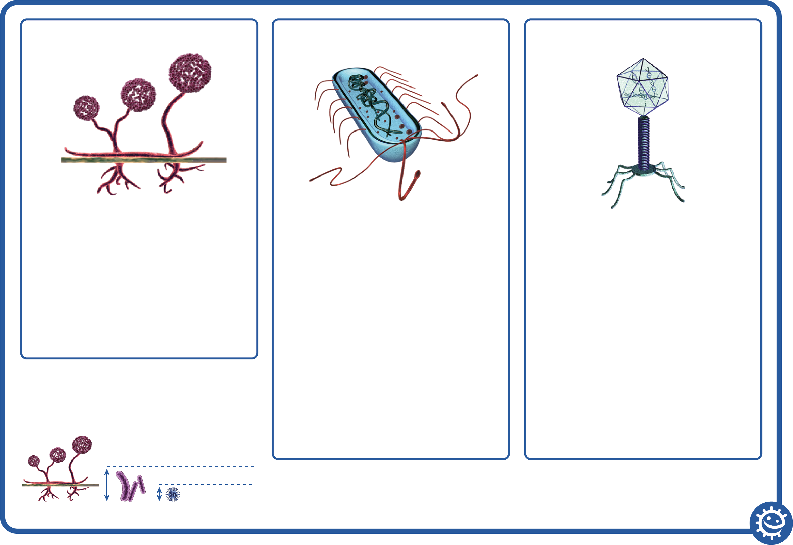

Glicoproteine

Acid nucleic

Capsidă

Virusurile NU trăiesc pe cont propriu, acestea TREBUIE să trăiască în interiorul unei alte celule/unui organism viu

Capsida

Bistrat lipidic care ține materialul

genetic al celulelor.

Glicoproteinele

Servesc în scop dublu:

1. Ancorează virusul în celula gazdă.
2. Transportă materialul genetic  
   din virus în celula gazdă.

Acidul nucleic

Material ADN sau ARN, rar se întâmplă ca virusurile să le conțină pe ambele. Majoritatea virusurilor conțin material ARN.

Bacteriile



Cromozom

Citoplasmă

Membrană celulară

Perete celular

Bacteriile trăiesc pe cont propriu și sunt prezente peste tot

Cromozomul:

Materialul genetic (ADN) al celulei.

Peretele celular:

Peretele celular este alcătuit din peptidoglican și menține forma generală a unei celule bacteriene.

Membrana celulară:

Căptușește interiorul peretelui celular, creând un strat de protecție pentru conținutul celulei și o barieră împotriva pătrunderii și ieșirii substanțelor din aceasta.

Citoplasma:

Substanță asemănătoare jeleului din interiorul celulei

care menține laolaltă conținutul acesteia.

Fungi



Sporangifor

Sporange

Rizoizi

Sporangele:

Organismul în care se dezvoltă sporii.

Sporangiforul:

Tulpina de tip filament pe care

se formează sporangele.

Rizoizii:

Hifele subterane adaptate pentru absorbția hranei.

Dimensiunea microbului



Virusuri 1x

Fungi 100x

Bacterii 20x

Dimensiune max. (nm)

1.000

Număr de specii

Periculozitate pentru oameni

Utilitate pentru oameni

Rezistență la antibiotice

21

50

75

50



*Streptococcus*

*Strep-to-co-ccus*

Bacterie

Multe specii de *Streptococcus* sunt inofensive pentru oameni și se găsesc în flora normală a gurii și mâinilor. Totuși, bacteria *Streptococcus* de grup A este responsabilă de 15% din durerile în gât.



*Treponema*

*Tre-po-ne-ma*

Bacterie

Sifilis este o boală extrem de contagioasă cauzată de bacteria Treponema. În cazuri severe, sifilisul poate provoca leziuni cerebrale sau deces. Sifilis se poate trata cu antibiotice, însă apar din ce în ce mai des tulpini rezistente.

Dimensiune max. (nm)

2.000

Număr de specii

Periculozitate pentru oameni

Utilitate pentru oameni

Rezistență la antibiotice

3

115

8

50

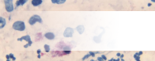

*Chlamydia*

*Cla-mi-di-a*

Bacterie

Chlamydia este o infecție cu transmitere sexuală (ITS) cauzată de bacteria *Chlamydia trachomatis*. Deși simptomele sunt de obicei ușoare, precum secreții din penis sau vagin, aceasta poate provoca infertilitatea.

Dimensiune max. (nm)

1.000

Număr de specii

Periculozitate pentru oameni

Utilitate pentru oameni

Rezistență la antibiotice

3

37

1

70



*Escherichia coli*

*Es-che-ri-chia coli*

Bacterie

Multe tulpini de *E. coli* sunt inofensive și prezente în număr foarte mare în intestinele umane și animale. În unele cazuri însă, *E. coli* poate cauza infecții urinare și toxiinfecție alimentară.

Dimensiune max. (nm)

2.000

Număr de specii

Periculozitate pentru oameni

Utilitate pentru oameni

Rezistență la antibiotice

7

70

184

80



Dimensiune max. (nm)

90

Număr de specii

Periculozitate pentru oameni

Utilitate pentru oameni

Rezistență la antibiotice

1

146

12

N/A

*Virusul gripal A*

*Vi-ru-sul gri-pal A*

Virus

Gripa este o infecție cauzată de Orthomyxoviridae. În fiecare an, 5-40% din populație se îmbolnăvește de gripă, dar majoritatea persoanelor se vindecă complet în două săptămâni.



*Virusul simplex*

*Vi-ru-sul sim-plex*

Virusul herpes simplex este una dintre cele mai cunoscute și vechi infecții cu transmitere sexuală. În multe cazuri, infecțiile cu herpes sunt asimptomatice, dar pot apărea cruste la aproape o treime din persoanele infectate.

Dimensiune max. (nm)

200

Număr de specii

Periculozitate pentru oameni

Utilitate pentru oameni

Rezistență la antibiotice

2

64

2

N/A



*Tobamovirus*

*To-ba-mo-vi-rus*

Virus

Tobamovirus este un grup de virusuri care infectează plantele, cel mai comun virus fiind mozaicul ardeiului care afectează tutunul și alte plante. Acest virus a fost foarte util în cadrul cercetărilor științifice.

Dimensiune max. (nm)

18

Număr de specii

Periculozitate pentru oameni

Utilitate pentru oameni

Rezistență la antibiotice

125

12

34

N/A



*Lyssavirus*

*Li-sa-vi-rus*

Virus

Lyssavirus infectează atât plantele, cât și animalele. Cel mai comun tip de Lyssavirus este virusul rabic și, de obicei, este asociat cu câinii. Rabia provoacă în jur de 55.000 de decese la nivel global în fiecare an, dar poate fi prevenită prin vaccinare.

Dimensiune max. (nm)

180

Număr de specii

Periculozitate pentru oameni

Utilitate pentru oameni

Rezistență la antibiotice

10

74

5

N/A

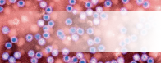

Dimensiune max. (nm)

35

Număr de specii

Periculozitate pentru oameni

Utilitate pentru oameni

Rezistență la antibiotice

8

25

0

N/A

*Norovirus*

*No-ro-vi-rus*

Virus

Gripa este o infecție cauzată de Orthomyxoviridae. În fiecare an, 5-40% din populație se îmbolnăvește de gripă, dar majoritatea persoanelor se vindecă complet în două săptămâni.

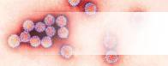

*Papilomavirus*

*Pa-pi-lo-ma-vi-rus*

Virus

Virusul herpes simplex este una dintre cele mai cunoscute și vechi infecții cu transmitere sexuală. În multe cazuri, infecțiile cu herpes sunt asimptomatice, dar pot apărea cruste la aproape o treime din persoanele infectate.

Dimensiune max. (nm)

55

Număr de specii

Periculozitate pentru oameni

Utilitate pentru oameni

Rezistență la antibiotice

170

130

0

N/A



*Varicellovirus*

*Va-ri-ce-lo-vi-rus*

Virus

Tobamovirus este un grup de virusuri care infectează plantele, cel mai comun virus fiind mozaicul ardeiului care afectează tutunul și alte plante. Acest virus a fost foarte util în cadrul cercetărilor științifice.

Dimensiune max. (nm)

200

Număr de specii

Periculozitate pentru oameni

Utilitate pentru oameni

Rezistență la antibiotice

2

21

7

N/A

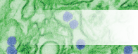

*Zika*

*Zi-ca*

Virus

Lyssavirus infectează atât plantele, cât și animalele. Cel mai comun tip de Lyssavirus este virusul rabic și, de obicei, este asociat cu câinii. Rabia provoacă în jur de 55.000 de decese la nivel global în fiecare an, dar poate fi prevenită prin vaccinare.

Dimensiune max. (nm)

40

Număr de specii

Periculozitate pentru oameni

Utilitate pentru oameni

Rezistență la antibiotice

1

98

0

N/A



Dimensiune max. (nm)

4.000

Număr de specii

Periculozitate pentru oameni

Utilitate pentru oameni

Rezistență la antibiotice

5

150

0

100

*Mycobacterium*

*Mi-co-bac-te-ri-um*

Bacterie

Tuberculoza (TBC) este cauzată de bacteria Mycobacterium și este una dintre primele 10 cauze de deces la nivel global. Deși se poate trata cu antibiotice, multe tulpini de TBC devin tot mai rezistente la multe antibiotice.

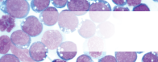

*Lymphocryptovirus*

*Lim-fo-crip-to-vi-rus*

Virus

Virusul Epstein-Barr, un tip de Lymphocryptovirus, cauzează o boală cunoscută ca „boala sărutului” sau „febră glandulară”. Simptomele includ dureri în gât și o senzație puternică de oboseală. Transmiterea se face printr-un contact apropiat, precum sărutul.

Dimensiune max. (nm)

110

Număr de specii

Periculozitate pentru oameni

Utilitate pentru oameni

Rezistență la antibiotice

7

37

2

N/A



*Neisseria*

*Nei-se-ri-a*

Bacterie

Neisseria meningitidis este o bacterie care poate cauza meningita, o boală care ne pune viața în pericol. Există un vaccin care ne protejează împotriva celor 4 tipuri principale ale acestei bacterii: A, C, W și Y.

Dimensiune max. (nm)

800

Număr de specii

Periculozitate pentru oameni

Utilitate pentru oameni

Rezistență la antibiotice

13

120

0

20



*Filoviridae*

*Fi-lo-vi-ri-de*

Virus

Filoviridae cauzează o boală mai des cunoscută ca Ebola. Acesta este unul dintre cele mai periculoase virusuri cunoscute vreodată. 25-90% dintre victime au decedat din cauza acestei boli înainte de dezvoltarea și aprobarea unui vaccin în 2019.

Dimensiune max. (nm)

1.500

Număr de specii

Periculozitate pentru oameni

Utilitate pentru oameni

Rezistență la antibiotice

1

200

0

N/A



Dimensiune max. (nm)

25

Număr de specii

Periculozitate pentru oameni

Utilitate pentru oameni

Rezistență la antibiotice

2

28

14

N/A

*Rinovirusul*

*Ri-no-vi-rus*

Virus

Există peste 250 de tipuri diferite de virusuri care cauzează răceala, dar Rinovirusul este, de departe, cel mai des întâlnit. Rinovirusul poate supraviețui trei ore în afara nasului uman. Dacă ajunge pe degete și ne frecăm la nas, l-am si contractat!

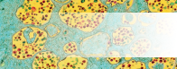

*HIV*

*HIV*

Virus

Virusul imunodeficienței umane (HIV) este o infecție cu transmitere sexuală (ITS) care cauzează sindromul imunodeficienței umane dobândite (SIDA). Persoanele cu această afecțiune sunt expuse la un risc mult mai mare de a dezvolta alte infecții și cancer.

Dimensiune max. (nm)

120

Număr de specii

Periculozitate pentru oameni

Utilitate pentru oameni

Rezistență la antibiotice

2

150

0

N/A



Dimensiune max. (nm)

1.000

Număr de specii

Periculozitate pentru oameni

Utilitate pentru oameni

Rezistență la antibiotice

19

1

184

N/A

*Saccharomyces*

*Sa-ca-ro-mi-ces*

Fungii

Timp de cel puțin 6.000 de ani, Saccharomyces cerevisiae (drojdia de bere) a fost folosită pentru a produce berea și pâinea! Aceasta se folosește, de asemenea, pentru a produce vinul și este utilizată pe scală largă în cercetările biomedicale. O celulă de drojdie se poate multiplica în 1.000.000 în doar șase ore.

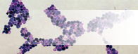

*Candida*

*Can-di-da*

Fungii

Candida trăiește, în mod natural, în gura și în tractul gastrointestinal al oamenilor. În condiții normale, acești fungi trăiesc în 80% din populația umană fără să producă efecte negative, dar dezvoltarea în exces a acestora produce candidoza.

Dimensiune max. (nm)

10.000

Număr de specii

Periculozitate pentru oameni

Utilitate pentru oameni

Rezistență la antibiotice

44

74

175

N/A

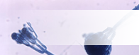

*Penicillium*

*Pe-ni-ci-li-ni-um*

Fungii

Penicillium este o specie de fungi care produce, în mod natural, antibioticul penicilină. Încă de când a fost descoperit, antibioticul a fost fabricat în masă pentru a combate infecțiile bacteriene. Din nefericire, din cauză că este consumat în exces, multe specii bacteriene au devenit rezistente la acest antibiotic.

Dimensiune max. (nm)

332.000

Număr de specii

Periculozitate pentru oameni

Utilitate pentru oameni

Rezistență la antibiotice

16

64

198

N/A

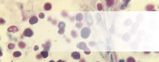

*Cryptococcus*

*Crip-to-co-cus*

Fungii

*Cryptococcus* este o specie de fungi care crește ca drojdie. Este cunoscut ca provocând o formă gravă de meningită la persoanele care suferă de HIV/SIDA. Majoritatea fungilor Cryptococcus trăiesc în sol și nu sunt dăunători oamenilor.

Dimensiune max. (nm)

7.500

Număr de specii

Periculozitate pentru oameni

Utilitate pentru oameni

Rezistență la antibiotice

37

98

37

N/A

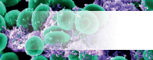

Dimensiune max. (nm)

1.000

Număr de specii

Periculozitate pentru oameni

Utilitate pentru oameni

Rezistență la antibiotice

19

174

20

90

*Staphylococcus*

*Sta-fi-lo-co-cus*

Bacterie

Staphylococcus aureus meticilinorezistent (MRSA) este un tip de Staphylococcus aureus care a suferit mutații pentru a deveni rezistent la majoritatea antibioticelor. Acesta poate cauza infecții grave oamenilor.



*Lactobacillus*

*Lac-to-ba-ci-lus*

Bacterie

Lactobacilii sunt foarte comuni și, de obicei, inofensivi pentru oameni și alcătuiesc o mică parte din flora intestinală. Aceste bacterii au fost folosite mai larg în industria alimentară – la obținerea iaurtului și a brânzeturilor.

Dimensiune max. (nm)

1.500

Număr de specii

Periculozitate pentru oameni

Utilitate pentru oameni

Rezistență la antibiotice

125

0

195

10

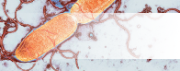

*Salmonella*

*Sal-mo-ne-la*

Bacterie

Salmonella este cunoscută îndeosebi pentru că provoacă toxiinfecție alimentară. Simptomele variază de la vărsături la diaree. Salmonella devine din ce în ce mai rezistentă la antibiotice, fiind raportate aproximativ 6.200 de cazuri de rezistență pe an în SUA.

Dimensiune max. (nm)

1.000

Număr de specii

Periculozitate pentru oameni

Utilitate pentru oameni

Rezistență la antibiotice

3

89

15

60



*Pseudomonas*

*Pse-u-do-mo-nas*

Bacterie

Pseudomonas este unul dintre cei mai comuni microbi prezenți în aproape toate mediile. Deși unii pot provoca boli oamenilor, alte specii sunt implicate în procesul de descompunere. Unele specii de Pseudomonas devin tot mai rezistente la multiple tratamente cu antibiotice.

Dimensiune max. (nm)

5.000

Număr de specii

Periculozitate pentru oameni

Utilitate pentru oameni

Rezistență la antibiotice

126

50

150

90



Dimensiune max. (nm)

72.000

Număr de specii

Periculozitate pentru oameni

Utilitate pentru oameni

Rezistență la antibiotice

2

83

2

N/A

*Stachybotrys*

*Sta-chi-bo-tris*

Fungii

Stratchybotrys (sau putregaiul negru) este o specie de fungi toxică de culoare neagră care, deși nu este patogenă, produce un număr de toxine care pot cauza erupții cutanate sau reacții care pot pune viața în pericol persoanelor cu probleme respiratorii.

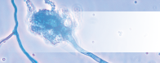

*Aspergillus*

*As-per-gi-lus*

Fungii

Aspergillus este atât benefic, cât și dăunător oamenilor. Mulți sunt folosiți în sectorul industrial și în medicină. Acesta este responsabil în peste 99% din producția globală de acid citric și reprezintă o componentă a medicamentelor care, după spusele producătorilor, pot reduce flatulența!

Dimensiune max. (nm)

101.000.000

Număr de specii

Periculozitate pentru oameni

Utilitate pentru oameni

Rezistență la antibiotice

200

47

124

N/A



*Tinea*

*Ti-ne-a*

Fungii

Deși o varietate de fungi poate cauza erupții la nivelul piciorului, Tinea face ca pielea dintre degete să se crape și să producă mâncărimi, afecțiune cunoscută ca piciorul atletului, una dintre cele mai comune infecții fungice ale pielii. Piciorul de atlet afectează aproape 70% din populație.

Dimensiune max. (nm)

110.000

Număr de specii

Periculozitate pentru oameni

Utilitate pentru oameni

Rezistență la antibiotice

12

43

14

N/A

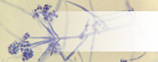

*Verticillium*

*Ver-ti-ci-lium*

Fungii

*Verticillium* este o specie de fungi larg răspândită care populează vegetația în descompunere și solul. Unii pot fi patogeni pentru insecte, plante și alte specii de fungi, iar foarte rar pot cauza boli umane.

Dimensiune max. (nm)

8.500.000

Număr de specii

Periculozitate pentru oameni

Utilitate pentru oameni

Rezistență la antibiotice

4

1

18

N/A

# Microorganismele: Microbii utili



**Etapa cheie 4**

# Lecția 2: Microbii utili

Povestea insulinei ajută elevii să învețe cum pot fi utili microbii.

## Obiectivele lecției

### Toți elevii vor:

* Înțelege că unii microbi ne pot menține sănătoși.
* Înțelege că unii microbi pot fi utili.
* Înțelege că avem nevoie de colonizare bacteriană pentru a trăi o viață sănătoasă.
* Înțelege că trebuie să ne protejăm flora microbiană normală.
* Începe să exploreze cercetarea științifică.

### Majoritatea elevilor vor:

* Înțelege că microbii sunt importanți în descompunerea și reciclarea nutrienților.

## Legături interdisciplinare

### PHSE/RHSE

* Sănătate și prevenție

### Științele naturii

* Gândire științifică
* Analiză și evaluare
* Competențe și strategii experimentale
* Inginerie genetică
* Rolul în biotehnologie

### Biologie

* Dezvoltarea medicamentelor
* Celule
* Sănătate și boli

### Limba română

* Citire
* Scris

 **Lecția 2: Microbii utili**

## **Resurse materiale necesare**

### Activitatea principală: Povestea insulinei

#### Pentru elev/grup

* Dispozitive cu acces la internet sau manuale de biologie

### Activitate suplimentară opțională pentru KS4 superior: Prezentarea microbilor utili

#### Pentru elev/grup

* Dispozitive cu acces la internet sau manuale de biologie

### Activități suplimentare: Microbii utili și proprietățile acestora

#### Pentru elev

* Un exemplar SW1
* Dispozitive cu acces la internet

### Materiale suport suplimentare:

* TS (fișa profesorului) 1: fișa cu Microbii utili și proprietățile acestora

## Materiale suport

* TS1 Microbii utili și proprietățile acestora – fișa profesorului
* SW1 Microbii utili și proprietățile acestora – fișă de lucru

 **Lecția 2: Microbii utili**

## Cuvinte cheie

Fermentare

Modificarea genetică

Insulină

Microbiom

Sănătate și siguranță

Pentru o activitate de microbiologie sigură în clasă, consultați CLEAPPS

[www.cleapps.org.uk](http://www.cleapps.org.uk)

## **Linkuri web**

e-bug.eu/eng/KS4/lesson/ Useful-Microbes

## Introducere

1. Începeți lecția explicând că există milioane de specii diferite de microbi și că majoritatea dintre aceștia sunt complet inofensivi pentru oameni, unii fiind chiar foarte utili pentru noi. Întrebați clasa dacă știe vreun mod în care folosim microbii în avantajul nostru. Exemplele pot include *Penicillium* (specie de fungi) din care se fac antibioticele; unii microbi descompun animalele moarte și plantele pentru a crea compostul, în timp ce unii microbi ne ajută să digerăm alimentele, iar unii sunt chiar folosiți pentru a transforma laptele în iaurt, brânză și unt.
2. Amintiți clasei că bacteriile și fungii, la fel ca și noi, sunt organisme vii și au nevoie de o sursă de hrană pentru a crește și a se multiplica. Sursele de hrană pot varia, dar, în general, orice considerăm noi a fi comestibil poate fi folosit ca sursă de hrană de mulți microbi. Microbii produc, de asemenea, deșeuri și tocmai aceste deșeuri pot fi benefice sau dăunătoare oamenilor. Întrebați elevii dacă au observat vreodată că laptele se acrește – deși acest lucru ar putea reprezenta o problemă pentru noi, sectorul industrial se folosește de acest proces (fermentarea) pentru a produce iaurtul.
3. Explicați că fermentarea este o reacție chimică/un proces prin care bacteriile „mănâncă” zaharurile și produc deșeuri sub formă de acizi și gaze. În industria alimentară, ne folosim de acest proces pentru a obține vinul, berea, pâinea, iaurtul și multe alte alimente. Atunci când preparăm iaurtul, bacteriile adăugate în lapte consumă zaharurile din acesta și, prin fermentare, respectivele zaharuri sunt transformate în acid lactic care îngroașă laptele și, astfel, obținem iaurtul.
4. Explicați clasei că, în această lecție, vor investiga alți microbi utili.

## Activitate

### Activitatea principală: Microbii în industrie: Povestea insulinei (activitate în afara laboratorului)

1. Explicați clasei că: Insulina este un hormon (o proteină) produs în pancreas și eliberat atunci când consumăm carbohidrați sau zahăr. Organismul nostru are nevoie de puțin zahăr în sânge pentru a hrăni celulele cu energie, dar o cantitate prea mare poate fi periculoasă. Insulina este hormonul care comunică cu ficatul și îi transmite să transforme zahărul în exces în glicogen, care este depozitat în ficat și mușchi.
2. Persoanele cu diabet de tip 1 nu produc suficientă insulină pentru a regla nivelurile de zahăr din sânge, ceea ce poate conduce la hiperglicemie. O injecție cu insulină după o masă ajută persoanele cu diabet de tip 1 să-și regleze nivelul de zahăr din sânge.
3. Întrebați clasa dacă știe de unde provine insulina? În prezent, majoritatea insulinei pe care o folosim provine din microbi modificați genetic.
4. Spuneți elevilor că urmează să desfășoare o cercetare privind producția de insulină și încurajați-i să realizeze un plan de cercetare care să includă răspunsurile la următoarele întrebări.
   1. Cum a fost produsă insulina din punct de vedere istoric?
   2. Cum este produsă insulina folosind microbii în prezent? De ce?
   3. Ce microbi stau la baza insulinei? De ce?
   4. Există principii etice în acest domeniu științific?
5. Elevii vor putea prezenta cercetarea lor sub forma unui eseu sau a unei prezentări.

Sfatul 1: Încurajați elevii să explice/să interpreteze datele prezentate.

Sfatul 2: Încurajați elevii să verifice planul lor de cercetare cu dvs. sau cu un alt profesor înainte de a începe.

## Discuție

Începeți o discuție cu elevii despre importanța menținerii microbiomului din intestine. Astfel, elevii vor avea oportunitatea de a participa la discuții privind un domeniu de cercetare inedit.

Explicați clasei că în intestinul nostru trăiesc între 300 și 500 de specii diferite de bacterii. Împreună cu alte organisme minuscule precum virusurile și fungii, acestea constituie așa-numita microbiotă sau microbiomul. Există mai mulți factori care pot influența compoziția microbiotei din intestine, inclusiv dieta – unul dintre principalii factorii în alcătuirea microbiotei intestinului pe parcursul vieții. Bacteriile intestinale joacă un rol crucial în menținerea sistemului imunitar și a altor procese normale din corp.

**Mesajul principal: Microbiomul intestinului poate influența multe aspecte ce țin de sănătatea umană, fiind esențială menținerea unui microbiom sănătos al intestinelor.**

Alte noțiuni cheie de inclus:

* Microbiota oferă multe beneficii gazdei, inclusiv întărirea integrității mucoasei intestinale sau modelarea epiteliului intestinal, înmagazinând energie, protejând împotriva agenților patogeni și reglând imunitatea gazdei.
* Domeniu de cercetare în curs: au apărut unele corelații cu biodiversitatea microbiomului din intestinul gros la persoanele cu SII, eczeme și diabet.
* Microbiomul intestinului a fost asociat cu schimbările de dispoziție.

## Activități suplimentare

### Microbii utili și proprietățile acestora

Această activitate se poate desfășura în grupuri mici de elevi sau ca sarcină individuală. Folosind dispozitivele din clasă cu acces la internet și/sau manualele, cereți elevilor să cerceteze microbii benefici din SW1 și să completeze spațiile goale (a se vedea TS1 pentru răspunsuri). Există un rând liber în care elevii să noteze microbul benefic pe care vor să-l cerceteze. Odată completat, acest tabel poate reprezenta un instrument excelent de fixare a cunoștințelor

### Activitate suplimentară opțională pentru KS4 superior: Prezentarea microbilor utili

Folosind criteriile de cercetare de mai sus, cereți-le elevilor să cerceteze și să prezinte alți microbi benefici, precum specia de fungi Fusarium, care produce microproteina, un aliment bogat în proteine potrivit pentru persoanele vegetariene. Această activitate se poate desfășura în grupuri sau individual.

## Fixarea cunoștințelor

Verificați dacă elevii au înțeles lecția rugându-i să spună dacă următoarele fraze sunt adevărate sau false.

1. **Mulți microbi sunt utili și ne pot ajuta să producem alimente precum pâinea și iaurtul, putând fi folosiți în industrie datorită proteinelor sau enzimelor produse.**

**Răspuns**: Adevărat

1. **Fermentarea apare atunci când bacteriile descompun zaharurile simple în dioxid de carbon.**

**Răspuns**: Fals. Fermentarea apare atunci când bacteriile descompun zaharurile complexe în compuși simpli, precum dioxidul de carbon, acidul lactic și alcoolul.

1. **Iaurtul conține bacterii ca *Lactobacillus* și *Streptococcus*, deci consumul iaurtului este benefic sănătății intestinelor noastre.**

**Răspuns**: Adevărat

TS1: Microbii utili și proprietățile acestora – fișa profesorului

## Microbii utili și proprietățile acestora – fișa cu răspunsuri



|  |  |  |
| --- | --- | --- |
| **Numele microbului util** | **Tipul de microb** | **Utilitate** |
| *Lactobacillus* | Bacterie | Produce brânza, iaurtul, kefirul și kimchi |
| *Saccharomyces* | Fungi | Produce pâinea, berea, cidrul și vinul |
| Bacteria producătoare de acid acetic | Bacterie | În fabricarea tradițională a oțetului |
| *Bacillus thuringiensis* (BT) | Bacterie | Pesticidele organice |
| *Cyanobacteria* | Bacterie | Crescută în bazine deschise sau în fotobioreactoare și hrănită cu CO2 și alți nutrienți pentru a sprijini fotosinteza. Componentele celulei se pot extrage pentru a crea biodieselul și bioetanolul (din carbohidrați), cu ajutorul fungilor *Saccharomyces.* |



SW1: Microbii utili și proprietățile acestora – fișă de lucru

## Microbii utili și proprietățile acestora – fișă de lucru

|  |  |  |
| --- | --- | --- |
| **Numele microbului util** | **Tipul de microb** | **Utilitate** |
|  |  | Produce brânza, iaurtul, kefirul și kimchi |
|  |  | Produce pâinea, berea, cidrul și vinul |
| Bacteria producătoare de acid acetic | Bacterie | În fabricarea tradițională a oțetului |
| *Bacillus thuringiensis* (BT) | Bacterie |  |
| *Cyanobacteria* | Bacterie |  |

# Microorganismele: Microbii dăunători



**Etapa cheie 4**

# Lecția 3: Microbii dăunători

O examinare atentă a diferitelor boli prezintă elevilor cum și unde pot cauza boli microbii dăunători. Elevii își vor testa cunoștințele privind microbii care cauzează boli cercetând diverse afecțiuni și modul în care acestea afectează comunitatea.

## Obiectivele lecției

### Toți elevii vor:

* Înțelege că uneori microbii ne pot îmbolnăvi și pot cauza infecții.
* Înțelege cum microbii dăunători (patogeni) se pot transfera de la o persoană la alta.
* Înțelege că fiecare infecție poate prezenta diferite simptome asociate.
* Înțelege cum au influențat deplasările internaționale răspândirea bolilor.

### Majoritatea elevilor vor:

* Înțelege cum afectează bolile infecțioase comunitatea locală.

## Legături interdisciplinare

### PHSE/RHSE

* Sănătate și prevenție

### Științele naturii

* Cercetarea științifică
* Atitudini în cercetarea științifică
* Competențe de cercetare experimentală și investigație

### Biologie

* Boli transmisibile
* Structura și funcția organismelor vii
* Celulele și organizarea celulelor
* Nutriție și digestie

### Limba română

* Citire
* Scris

### Artă și design

* Comunicare grafică

 **Lecția 3: Microbii dăunători**

## **Resurse materiale necesare**

### Activitatea principală: Microbii dăunători și bolile asociate

#### Pentru clasă/grup

* Un exemplar SH1, SH2, SH3, SW1
* Versiuni diferențiate care pot fi adaptate pentru elevii cu competențe diferite, respectiv SH4, SH5 și SW2
* Un exemplar TS1, TS2

### Activitatea principală 2: Microbii dăunători – Completați spațiile goale

#### Pentru grup

* Dispozitive cu acces la internet sau manuale de biologie
* Un exemplar SW3
* Un exemplar TS3

### Activitatea Focarele de infecție 1 și 2

* Grupuri de 4 sau 5 elevi

## **Materiale suport**

* TS1: Microbii dăunători și bolile asociate – fișa cu răspunsuri
* TS2: Microbii dăunători și bolile asociate – fișa cu răspunsuri diferențiată
* TS3: Microbii dăunători – Completați spațiile goale
* SW1: Asocierea bolilor – fișă de lucru
* SW2: Asocierea bolilor – diferențiată
* SW3: Microbii dăunători – Completați spațiile goale
* SH1-3: Fișe informative
* SH4-5: Fișe informative diferențiate

## Pregătire prealabilă

1. Decupați cartonașele cu boli din SH1-SH3 pentru a obține câte un pachet pentru fiecare grup. Laminați-le sau lipiți-le pe un carton tare pentru a le mai folosi pe viitor. (Versiune diferențiată: SH4-SH5)
2. Un exemplar SW1 pentru fiecare grup. (Versiune diferențiată: SW2)

 **Lecția 3: Microbii dăunători**

## Cuvinte cheie

Bacterie

COVID-19

Epidemie

Fungi

Infecție

Pandemie

Agenți patogeni

Toxină

Virus

Sănătate și siguranță

Pentru o activitate de microbiologie sigură în clasă, consultați CLEAPPS

[www.cleapps.org.uk](http://www.cleapps.org.uk)

## **Linkuri web**

e-bug.eu/eng/KS4/lesson/ Harmful-Microbes

## Introducere

1. Începeți lecția explicând clasei că uneori microbii pot fi dăunători oamenilor și pot cauza boli. Aceștia sunt cunoscuți ca microbi patogeni. Odată ce bacteriile și virusurile pătrund în organismul nostru, acestea se pot reproduce rapid. Bacteriile se pot, de asemenea, diviza prin fisiune binară și pot produce toxine atunci când se reproduc, toxine dăunătoare organismului. Virusurile acționează ca paraziți care se multiplică în interiorul celulelor noastre și le distrug. Unor fungi le place să crească pe pielea noastră, provocând mâncărimi și inflamații. Aflați cât de multe cuvinte diferite folosesc elevii pentru a denumi microbii – bacterii, virusuri etc.
2. Cereți clasei să compună o listă de infecții (boli infecțioase/transmisibile) discutând împreună despre bolile de care au auzit. Știu elevii ce microbi cauzează respectivele boli? Știu aceștia cum se răspândesc acești microbi (dăunători) patogeni, respectiv modurile de transmitere? Întrebați copiii ce boală consideră că este cea mai periculoasă pentru elevii dintr-o clasă în ziua de azi? Spuneți-le că, la începutul anilor 1900, cea mai periculoasă boală era rujeola și că mulți copii care au contractat-o au murit în urma ei. Există 4 moduri principale de transmitere a microbilor patogeni:
   1. Prin aer, inclusiv prin transmiterea picăturilor de secreție – mulți agenți patogeni sunt transmiși și se răspândesc de la un organism la altul prin aer. Atunci când suntem bolnavi, expectorăm mici picături de secreție pline de agenți patogeni din sistemul nostru respirator atunci când tușim, strănutăm sau vorbim. Alte persoane inhalează picăturile de secreție și agenții patogeni pe care acestea îi conțin și, astfel, se infectează. Printre exemple se numără gripa (influenza), tuberculoza și răceala comună.
   2. Prin contact direct – microbii se răspândesc prin contactul direct al unui organism infectat cu unul sănătos. Agenții patogeni precum virusurile care cauzează HIV/SIDA sau hepatită pătrund în organism prin contact sexual direct, răni, zgârieturi și înțepături care permit contactul cu sângele.
   3. Prin consum – mâncând alimente crude, gătite insuficient sau contaminate sau consumând apă cu deșeuri putem contracta afecțiuni precum boala diareică, holera sau salmoneloza. Agenții patogeni pătrund în corpul nostru prin sistemul digestiv.
   4. Prin vectori – unele boli ca malaria se răspândesc prin vectori, respectiv prin unele organisme vii care pot transmite agenți patogeni infecțioși între oameni sau de la animal la om. Adesea și factorii ce țin de stilul de viață influențează răspândirea bolii. De exemplu, dacă persoanele trăiesc în condiții de aglomerație fără un sistem de canalizare, bolile infecțioase se pot răspândi foarte rapid.
3. Explicați clasei că o persoană care a contractat un microb dăunător care cauzează boli este considerată infectată. Discutați diferența dintre un microb infecțios și unul neinfecțios. Discutați cu elevii despre diferitele mijloace de transmitere a microbilor, respectiv prin atingere, apă, alimente, fluide corporale și aer. Identificați orice boală infecțioasă menționată în sesiunea de brainstorming și cum se transmite aceasta.

## Activitate

### Activitatea principală: Microbii dăunători și bolile asociate

1. Această activitate se desfășoară în grupuri de câte 3-5 elevi. Explicați că, în cadrul acestei activități, elevii vor învăța despre câteva boli infecțioase care cauzează probleme în lume în prezent.
2. Înmânați fiecărui grup pachetul de cartonașe despre boli din SH1-SH3. (Versiune diferențiată: SH4-SH5).
3. Spuneți clasei că, uneori, cercetătorii trebuie să grupeze bolile în diferite categorii pentru a aborda diferite probleme. Fiecare grup trebuie să cerceteze categoriile din SW1. (Versiune diferențiată: SW2) pentru fiecare boală. Răspunsurile pentru profesor se găsesc în TS1-2.
4. Cereți fiecărui grup să completeze SW1 (versiune diferențiată: SW2) pentru prima categorie – agentul infecțios. După câteva minute, cereți fiecărui grup să desemneze un purtător de cuvânt care să citească rezultatele lor. Notați toate rezultatele pe tablă pentru a le discuta.
5. După ce fiecare categorie din SW1/2 a fost completată, discutați rezultatele împreună cu clasa.
   1. Organism infecțios: Amintiți elevilor că există trei tipuri principale de microbi. Este important să identificăm microbul care cauzează boala pentru a o trata corespunzător; de exemplu, antibioticele nu se pot folosi pentru a trata virusurile.
   2. Simptome: Elevii pot observa că unele boli prezintă simptome similare; de exemplu, febra sau erupția. Puteți discuta cât de important este ca persoanele să meargă la medicul lor atunci când sunt bolnave pentru a primi un diagnostic corect.
   3. Transmitere: Multe boli se transmit foarte ușor prin tuse sau inhalare. Alte boli sunt destul de specifice și se transmit prin transferul sângelui sau al altor lichide corporale.
   4. Măsuri preventive: Persoanele pot preveni răspândirea microbilor și se pot proteja de infecții prin câțiva pași simpli. S-a demonstrat că spălarea frecventă a mâinilor și acoperirea strănuturilor și a tusei reduc incidența multor infecții comune. Folosirea corectă a prezervativului poate reduce transmiterea multor ITS-uri.
   5. Tratament: Este important să subliniem în acest punct că nu toate bolile necesită tratament medicamentos, unele necesită doar odihnă la pat și un consum ridicat de lichide, dar că se pot administra analgezice pentru a ameliora unele simptome. Subliniați faptul că antibioticele se folosesc doar pentru a trata infecțiile bacteriene.

### Activitatea principală 2: Microbii dăunători – Completați spațiile goale

Această activitate se poate desfășura în grupuri mici de elevi sau ca sarcină individuală. Folosind dispozitivele din clasă cu acces la internet și/sau manualele, cereți elevilor să cerceteze microbii care cauzează boli din SW3 pentru a completa spațiile goale. Răspunsurile se găsesc în TS3. Există un rând liber în care elevii să noteze microbul patogen (dăunător) pe care vor să-l cerceteze. Odată completat, acest tabel poate reprezenta un instrument excelent de fixare a cunoștințelor.

## Discuție

Verificați dacă elevii au înțeles informațiile, adresând următoarele întrebări:

**Ce este o boală?**

**Răspuns:** O afecțiune sau o stare de rău caracterizată prin anumite semne sau simptome specifice.

**Ce este o boală infecțioasă?**

**Răspuns**: O boală infecțioasă este o boală cauzată de un microb care se poate răspândi de la o persoană la alta.

**De ce, în ziua de astăzi, vedem că boli infecțioase care înainte erau specifice unei regiuni au ajuns să acopere tot globul?**

**Răspuns**: Multe boli infecțioase izbucnesc într-o anumită regiune sau țară. În trecut, infecția putea să fie restrânsă și izolată cu ușurință. Astăzi însă, oamenii călătoresc mai rapid, mai des și mai departe ca niciodată până acum. O persoană care călătorește din Australia în Anglia poate parcurge drumul în mai puțin de o zi, cu sau fără escale. Dacă această persoană este infectată cu o nouă tulpină de virus gripal, ar putea-o răspândi oricărei persoane cu care a intrat în contact în avion și persoanelor cu care a intrat în contact când a aterizat în Anglia. Toate aceste persoane vor transmite, la rândul lor, gripa și altor persoane cu care intră în contact oriunde în lume. În câteva zile, această tulpină nouă de virus gripal ajunge prezentă în întreaga lume. Puteți discuta despre cât de ușor s-a răspândit virusul care a cauzat boala COVID-19 la nivel internațional.

## Activități suplimentare

### Activitatea Focarul de infecție 1

Împărțiți clasa în grupuri de 4-5 elevi pentru a încuraja discuțiile în grup. Alegeți o boală infecțioasă sau cereți clasei să inventeze una. De exemplu, activitatea se poate baza pe o toxiinfecție alimentară (intoxicație alimentară), pe COVID-19 sau pe o boală fictivă.

1. Spuneți clasei că reprezintă o echipă de sănătate publică din cadrul consiliului local și că a izbucnit un focar de infecție, respectiv că multe persoane s-au îmbolnăvit cu aceeași afecțiune. Clasei îi revine răspunderea să coordoneze un răspuns.
2. Cereți grupurilor să discute ce persoane trebuie implicate în răspunsul la adresa infecției: asistentele medicale, medicii, autoritățile de sănătate publică, guvernul, cercetătorii științifici, medicii epidemiologi – toți aceștia jucând un rol vital în domeniul sănătății publice. Mai multe informații despre aceste funcții din domeniul sănătății publice pot fi obținute online (NHS [Serviciul Național de Sănătate din Regatul Unit], prospects. ac.uk).
   * Pentru a-i ajuta să înceapă, întrebați-i la cine ar apela dacă s-ar îmbolnăvi. Cu cine s-ar consulta acea persoană? Cu cine s-ar consulta medicul? Ce ar face respectivele persoane? Ce recomandări ar face guvernul? Ce pot face autoritățile de sănătate publică pentru a urma recomandările făcute de guvern și a reduce numărul de cazuri? Există deja metode de diagnoză sau tratamente? Există vaccinuri pentru respectiva boală?
   * Puteți crea o schemă logică în care să notați lanțul de comandă.
3. În calitate de funcționari din domeniul sănătății publice, elevii trebuie să decidă cum pot opri răspândirea infecției. Ce întrebări ar adresa care să-i ajute să oprească răspândirea bolii?
   * Câte persoane sunt bolnave? Cum se răspândește agentul infecțios? Cine trebuie informat? Elevii trebuie încurajați să enumere cât mai multe întrebări posibil și să discute cele mai frecvente întrebări în clasă.

Acest exercițiu ar trebui să le ofere elevilor mai multe cunoștințe despre cum pot colabora persoanele, grupurile și organizațiile pentru a răspunde la apariția unui focar.

1. Pentru a încheia lecția, prezentați elevilor următorul scenariu: Au fost identificate trei focare principale de infecție la nivel local:
   * La o școală
   * La un centru de recreere
   * Într-o clădire de birouri

Cereți elevilor să creeze în grupuri un plan de comunicare cu locuitorii respectivelor zone privind oprirea răspândirii bolii.

### Activitatea Focarul de infecție 2

Cereți elevilor să cerceteze o boală infecțioasă și să creeze o cronologie vizuală pe care s-o prezinte în următoarea lecție. Cronologia trebuie să includă următoarele referințe:

* Un istoric al bolii
* Microbul în cauză
* Rata de transmitere
* Simptomele și tratamentul
* Ratele de mortalitate

### Speakerul invitat

Pentru a face lecția mai interactivă, puteți invita un reprezentant al autorităților de sănătate publică locale care să prezinte care a fost răspunsul local privind Covid-19 și procedurile implementate.

## Fixarea cunoștințelor

Cereți elevilor să scrie un paragraf sau trei fraze care să rezume ce au învățat din lecție. Verificați dacă elevii au înțeles lecția rugându-i să spună dacă următoarele fraze sunt adevărate sau false.

1. **Microbii care pot cauza boli se numesc patogeni. Bolile cauzate de respectivii microbi sunt denumite boli infecțioase.**

**Răspuns**: Adevărat

1. **Microbii se pot transmite de la o persoană la alta doar prin atingere.**

**Răspuns**: Fals, microbii se pot transmite de la o persoană la alta prin diverse căi de transmitere – aer, atingeri, apă, alimente, aerosoli (tuse și strănuturi).

1. **Unii agenți infecțioși noi pot cauza epidemii (în comunitate) sau se pot răspândi în toată lumea cauzând o pandemie.**

**Răspuns**: Adevărat



TS1: Asocierea bolilor – fișa cu răspunsuri

Fișa cu răspunsuri

|  |  |
| --- | --- |
| 1. Microb infecțios | Boală |
| Bacterie | Meningită bacteriană, Chlamydia, MRSA |
| Virus | HIV, Varicelă, Gripă, Rujeolă, Febră glandulară |
| Fungi | Candidoză |

|  |  |
| --- | --- |
| 2. Simptome | Boală |
| Asimptomatic | Chlamydia, MRSA |
| Febră | Gripă, Rujeolă, Varicelă, Meningită bacteriană |
| Erupție | Meningită bacteriană, Varicelă, Rujeolă |
| Durere în gât | Gripă, Febră glandulară |
| Senzație de oboseală | Febră glandulară |
| Leziuni | HIV |
| Secreție albă | Chlamydia, Candidoză |

|  |  |
| --- | --- |
| 3. Transmitere | Boală |
| Contact sexual | Chlamydia, HIV, Candidoză |
| Sânge | Meningită bacteriană, HIV |
| Atingeri | Gripă, Rujeolă, Varicelă, MRSA |
| Inhalare | Gripă, Rujeolă, Varicelă, Meningită bacteriană |
| Contact gură la gură | Gripă, Febră glandulară |

|  |  |
| --- | --- |
| 4. Prevenție | Boală |
| Spălarea mâinilor | Gripă, Rujeolă, Varicelă, MRSA, Meningită bacteriană |
| Acoperirea tusei și strănuturilor | Gripă, Rujeolă, Varicelă, Meningită bacteriană |
| Folosirea prezervativului | Chlamydia, HIV, Candidoză |
| Evitarea administrării inutile de antibiotice | MRSA, Candidoză |
| Vaccinare | Varicelă, Rujeolă, Gripă |

|  |  |
| --- | --- |
| 5. Tratament | Boală |
| Antibiotice | Chlamydia, Meningită bacteriană, MRSA |
| Odihnă la pat | Varicelă, Febră glandulară, Rujeolă, Gripă |
| Antifungice | Candidoză |
| Consum de lichide | Varicelă, Febră glandulară, Rujeolă, Gripă |

De reținut: MRSA este o bacterie rezistentă la antibiotice, în special, la meticilină și la alte antibiotice utilizate în mod curent. Aceasta este rezistentă din cauza consumului excesiv și incorect de meticilină și de alte antibiotice. Tratamentul se face tot cu antibiotice, dar MRSA devine rezistentă și la acestea.



TS2: Asocierea bolilor – fișa cu răspunsuri diferențiată

Fișa cu răspunsuri

|  |  |
| --- | --- |
| 1. Microb infecțios | Boală |
| Bacterie | Chlamydia |
| Virus | Varicelă, Gripă, Rujeolă, |
| Fungi | Candidoză |

|  |  |
| --- | --- |
| 2. Simptome | Boală |
| Asimptomatic | Chlamydia, |
| Febră | Gripă, Rujeolă, Varicelă, |
| Erupție | Varicelă, Rujeolă |
| Durere în gât | Gripă |
| Secreție albă | Chlamydia, Candidoză |

|  |  |
| --- | --- |
| 3. Transmitere | Boală |
| Contact sexual | Chlamydia, Candidoză |
| Atingeri | Gripă, Rujeolă, Varicelă |
| Inhalare | Gripă, Rujeolă, Varicelă |
| Contact gură la gură | Gripă |

|  |  |
| --- | --- |
| 4. Prevenție | Boală |
| Spălarea mâinilor | Gripă, Rujeolă, Varicelă |
| Acoperirea tusei și strănuturilor | Gripă, Rujeolă, Varicelă |
| Folosirea prezervativului | Chlamydia, Candidoză |
| Evitarea administrării inutile de antibiotice | Candidoză |
| Vaccinare | Varicelă, Rujeolă, Gripă |

|  |  |
| --- | --- |
| 5. Tratament | Boală |
| Antibiotice | Chlamydia |
| Odihnă la pat | Varicelă, Rujeolă, Gripă |
| Antifungice | Candidoză |
| Consum de lichide | Varicelă, Rujeolă, Gripă |



TS3: Microbii dăunători – Completați spațiile goale – fișa profesorului

|  |  |  |  |  |  |  |
| --- | --- | --- | --- | --- | --- | --- |
| **Boală** | **Agent patogen** | **Transmitere** | **Simptom** | **Prevenție** | **Tratament** | **Probleme** |
| HIV/SIDA | Virus | Schimb de  lichide corporale (de exemplu, prin împărțirea acelor) și laptele matern de la o mamă infectată | Inițial – simptome asemănătoare gripei. Ulterior – sistemul imunitar este atât de distrus încât persoana contractă foarte ușor infecții. | Metode de barieră în timpul actului sexual, analize de sânge, neîmpărțirea acelor și hrănirea cu biberonul. Nu există vaccin | Medicamente antiretrovirale care să permită bolnavilor să trăiască o viață mai lungă. Transplanturi de celule stem (un tratament inovator aflat în primele faze de cercetare și dezvoltare) | Mortală, dacă nu este tratată.  În cazul unor persoane, virusul a devenit rezistent la antiretrovirale.  Apar motive de îngrijorare privind medicația  în tratamentele HIV viitoare. |
| Rujeolă | Virus | Inhalarea picăturilor de secreție din strănuturi și tuse | Bubițe roșii și febră | Vaccinul ROR | Nu există tratament | Poate fi mortală, dacă apar  complicații. |
| Salmonella | Bacterie | Alimente contaminate sau mâncare preparată în condiții neigienice | Febră, crampe abdominale, vărsături și diaree. | O bună igienă alimentară | Antibiotice administrate  tinerilor și persoanelor în vârstă pentru a preveni deshidratarea severă. | Poate cauza probleme de sănătate pe termen lung în cazuri rare. Bacteriile devin rezistente la unele antibiotice. |
| Gonoree | Bacterie | Transmitere sexuală | Primele simptome includ secreții galbene/verzi din zonele infectate și durere la urinare. | Prezervativ | Antibiotice | Dacă rămâne netratată poate cauza infertilitate, sarcini extrauterine și dureri pelviene. Bacteriile devin rezistente la antibiotice, deci sunt mai greu de tratat. |
| Malarie | Protista | Vector – țânțarul | Simptome asemănătoare gripei | Prevenirea înmulțirii țânțarilor și îndepărtarea acestora cu insecticide. | Medicamente antimalarice | Mortală, dacă nu este tratată, copiii sub 5 ani reprezentând grupul cel mai vulnerabil. În unele regiuni, rezistența la medicamentele antimalarice a devenit o problemă. |
| COVID-19 | Virus | Transmitere prin picăturile de secreție | Simptome asemănătoare gripei | Purtarea unei măști pe față, respectarea distanțării sociale, vaccinul COVID-19 | Tratamente pentru persoanele simptomatice | Nu se cunosc efectele pe termen lung ale bolii, cercetările sunt încă în curs |



SH1: Fișa cu microbii dăunători și bolile asociate

*Staphylococcus aureus* meticilinorezistent (MRSA)

|  |  |
| --- | --- |
| Agent infecțios | Bacterie: *Staphylococcus aureus* |
| Simptome | Asimptomatic la persoanele sănătoase. Poate cauza infecții cutanate, infecta răni chirurgicale, sângele, plămânii sau tractul urinar la pacienții cu boli cronice. |
| Diagnoză | Probe și testul sensibilității la antibiotice. |
| Rata de mortalitate | Ridicată – dacă nu se administrează antibioticele corecte. |
| Transmitere | Contagioasă. Contact direct piele pe piele. |
| Prevenție | Spălarea mâinilor în mod regulat. |
| Tratament | Rezistent la multe antibiotice. Chiar dacă unele antibiotice mai produc efecte, MRSA se adaptează în mod continuu. |
| Istoric | Prima dată raportat în 1961, o problemă tot mai des întâlnită pe plan mondial. |

Rujeolă

|  |  |
| --- | --- |
| Agent infecțios | Virus: *Paramixovirus* |
| Simptome | Febră, scurgeri nazale, ochi roșii și înlăcrimați, tuse, bubițe roșii pe piele și gât dureros și inflamat. |
| Diagnoză | Probă de sânge și test de anticorpi. |
| Rata de mortalitate | Scăzută, dar poate fi ridicată în țările sărace, unde nu prea există acces la tratament. |
| Transmitere | Contagioasă. Picături de secreție din tuse și strănut, contact piele pe piele sau atingerea obiectelor pe care există virusuri active. |
| Prevenție | Prin vaccinare. |
| Tratament | Odihnă la pat și consum de lichide. |
| Istoric | Virus raportat prima dată în 1911; incidența sa a scăzut dramatic în țările cu venituri mari și medii în ultimii ani, deși mai apar epidemii la scală joasă. O sursă de  pandemie pentru țările sărace. |



SH2: Fișa cu microbii dăunători și bolile asociate

Gripă

|  |  |
| --- | --- |
| Agent infecțios | Virus: *Influenza* |
| Simptome | Dureri de cap, febră, frisoane, dureri musculare, posibil dureri în gât, tuse, dureri în piept. |
| Diagnoză | Probă de sânge și test de anticorpi. |
| Rata de mortalitate | Medie, dar mai ridicată la persoanele foarte tinere sau vârstnice. |
| Transmitere | Extrem de contagioasă. Inhalarea virusului prin particulele aeriene. Contact direct piele pe piele. |
| Prevenție | Vaccinare împotriva tulpinilor curente. |
| Tratament | Odihnă la pat și consum de lichide. Antivirale la persoanele vârstnice. |
| Istoric | Prezentă de secole, cu epidemii care izbucnesc la intervale regulate. |

Candidoză

|  |  |
| --- | --- |
| Agent infecțios | Fungi: *Candida albicans* |
| Simptome | Mâncărimi, arsuri, dureri și un strat albicios în gură sau iritații vaginale cu secreții albicioase. |
| Diagnoză | Frotiu, examinare microscopică și antifungigramă. |
| Rata de mortalitate | Nu există. |
| Transmitere | Contact între persoane, dar este prezentă în mod natural și în flora intestinală. |
| Prevenție | Simptomele sunt cauzate de dezvoltarea în exces a fungilor în momentul în care antibioticele distrug bariera naturală de apărare a organismului. Prin urmare, este important să evităm administrarea inutilă de antibiotice. |
| Tratament | Antifungice |
| Istoric | Aproape 75% din femei au avut o astfel de infecție cel puțin o dată în viață. |



SH3: Fișa cu microbii dăunători și bolile asociate

Chlamydia

|  |  |
| --- | --- |
| Agent infecțios | Bacterie: *Chlamydia trachomatis* |
| Simptome | În multe cazuri, nu există simptome, dar uneori apar secreții din vagin sau penis. Mai pot apărea testicule inflamate și incapacitatea de a face copii. |
| Diagnoză | Frotiu sau probă de urină pentru teste moleculare. |
| Rata de mortalitate | Rară |
| Transmitere | Contagioasă prin intermediul contactelor sexuale. |
| Prevenție | Folosirea prezervativului în timpul contactelor sexuale. |
| Tratament | Antibiotice |
| Istoric | Descoperită prima dată în 1907. O problemă globală în continuă creștere. |

Meningită bacteriană

|  |  |
| --- | --- |
| Agent infecțios | Bacterie: *Neisseria meningitidis* |
| Simptome | Dureri de cap, gât înțepenit, febră mare, irascibilitate, halucinații, erupție cutanată. |
| Diagnoză | O probă de lichid cerebrospinal și teste moleculare. |
| Rata de mortalitate | Medie – risc ridicat la tineri și persoanele vârstnice. |
| Transmitere | Contagioasă prin salivă și inhalarea picăturilor de secreție. |
| Prevenție | Vaccinare împotriva mai multor tulpini, evitarea contactului cu pacienții infectați. |
| Tratament | Penicilină, oxigen și lichide. |
| Istoric | Prima dată identificată ca bacterie în 1887. Epidemii regulate în țările sărace. |

HIV/SIDA

|  |  |
| --- | --- |
| Agent infecțios | Virus: *Virusul imunodeficienței umane* (HIV). |
| Simptome | Sistem imunitar compromis, pneumonie, leziuni. |
| Diagnoză | Probă de sânge și test de anticorpi. |
| Rata de mortalitate | Medie – ridicată în țările în care accesul la testarea HIV și la medicamentele anti-HIV este unul limitat. |



SH4: Fișa cu microbii dăunători și bolile asociate

HIV/SIDA

|  |  |
| --- | --- |
| Transmitere | Extrem de contagioasă. Contact sexual, contact de sânge, împărțirea acelor de seringă, transmitere de la mamă la făt. |
| Prevenție | Folosirea prezervativului în timpul tuturor contactelor sexuale. |
| Tratament | Nu există niciun tratament, deși medicamentele anti-HIV pot prelungi speranța de viață. |
| Istoric | Prima dată identificată în 1983. În prezent, reprezintă o epidemie globală. |

Febră glandulară (boala sărutului)

|  |  |
| --- | --- |
| Agent infecțios | Virus: *Epstein-Barr* |
| Simptome | Dureri în gât, ganglioni limfatici inflamați, oboseală extremă. |
| Diagnoză | Probă de sânge și test de anticorpi. |
| Rata de mortalitate | Scăzută |
| Transmitere | Nu este foarte contagioasă. Contact direct, precum săruturile și împărțirea acelorași recipiente de băut. |
| Prevenție | Evitarea contactului direct cu pacienții infectați. |
| Tratament | Odihnă la pat și consum de lichide; se poate folosi paracetamolul pentru a ameliora simptomele. |
| Istoric | Prima dată descrisă în 1889; 95% din populație a avut infecția, însă doar 35% prezintă simptome. Ocazionale focare de boli infecțioase izolate. |

|  |  |
| --- | --- |
| Agent infecțios | Virus: *Varicelo-zosterian* |
| Simptome | Erupție cutanată cu bășici pe corp și cap. |
| Diagnoză | Probă de sânge și test de anticorpi. |
| Rata de mortalitate | Scăzută |
| Transmitere | Extrem de contagioasă. Contact direct piele pe piele sau inhalarea picăturilor de secreție din strănut și tuse. |
| Prevenție | Prevenție prin vaccinare. |
| Tratament | Odihnă la pat și consum de lichide, antivirale în unele cazuri de adulți. |
| Istoric | Prima dată identificată în 1865. Rată mai scăzută în țările în care au fost implementate programe de vaccinare. Nicio schimbare în celelalte cazuri. |

Varicelă

|  |  |
| --- | --- |
| Microb | Virus: *Paramixovirus* |
| Simptome | Febră, scurgeri nazale, ochi roșii și înlăcrimați, tuse, bubițe roșii pe piele și gât dureros și inflamat. |
| Transmitere | Se răspândește prin tuse și strănut.  Contact piele pe piele.  Atingerea obiectelor pe care există virusul activ. |
| Prevenție | Vaccinare.  Spălarea mâinilor. |
| Tratament | Odihnă la pat și consum de lichide. |



SH5: Fișa diferențiată cu microbii dăunători și bolile asociate

Rujeolă

|  |  |
| --- | --- |
| Microb | Virus: *Influenza* |
| Simptome | Dureri de cap, febră, frisoane, dureri musculare, posibil dureri în gât, tuse, dureri în piept. |
| Transmitere | Se răspândește prin tuse și strănut.  Inhalarea virusului din aer.  Atingerea obiectelor pe care există virusul activ. |
| Prevenție | Vaccinare împotriva tulpinilor curente. |
| Tratament | Odihnă la pat și consum de lichide.  Antivirale la persoanele vârstnice. |

Gripă

|  |  |
| --- | --- |
| Microb | Fungi: *Candida albicans* |
| Simptome | Mâncărimi.  Senzație de arsură.  Dureri.  Un strat albicios în gură sau iritații vaginale cu secreții albicioase. |
| Transmitere | Contact între persoane. |
| Prevenție | Fungii care cauzează simptomele se pot dezvolta mai bine atunci când sunt distruse bacteriile naturale din organism. Prin urmare, este important să evităm administrarea inutilă de antibiotice. |
| Tratament | Antifungice |

Candidoză



SH6: Fișa diferențiată cu microbii dăunători și bolile asociate

Chlamydia

|  |  |
| --- | --- |
| Microb | Bacterie: *Chlamydia trachomatis* |
| Simptome | În multe cazuri, nu există simptome, dar uneori apar secreții din vagin sau penis.  Testicule inflamate.  Poate apărea incapacitatea de a face copii. |
| Transmitere | Contact sexual. |
| Prevenție | Folosirea prezervativului în timpul contactelor sexuale. |
| Tratament | Antibiotice. |

Varicelă

|  |  |
| --- | --- |
| Microb | Virus: *Varicelo-zosterian* |
| Simptome | Erupție cutanată cu bășici pe corp și cap. |
| Transmitere | Contact direct piele pe piele.  Se răspândește prin tuse și strănut.  Inhalarea virusului din aer. |
| Prevenție | Vaccinare.  Spălarea mâinilor. |
| Tratament | Odihnă la pat și consum de lichide.  Antivirale în cazul unor adulți. |



SW1: Asocierea bolilor – fișă de lucru

Asocierea bolilor

Procedură:

1. Grupați cartonașele despre boli în funcție de titlul fiecărei casete.

2. Observați asemănări sau diferențe între boli, în funcție de fiecare categorie?

|  |  |
| --- | --- |
| 1. Microb infecțios | Boală |
| Bacterie |  |
| Virus |  |
| Fungi |  |

|  |  |
| --- | --- |
| 2. Simptome | Boală |
| Asimptomatic |  |
| Febră |  |
| Erupție |  |
| Durere în gât |  |
| Senzație de oboseală |  |
| Leziuni |  |
| Secreție albă |  |

|  |  |
| --- | --- |
| 3. Transmitere | Boală |
| Contact sexual |  |
| Sânge |  |
| Atingeri |  |
| Inhalare |  |
| Contact gură la gură |  |

|  |  |
| --- | --- |
| 4. Prevenție | Boală |
| Spălarea mâinilor |  |
| Acoperirea tusei și strănuturilor |  |
| Folosirea prezervativului |  |
| Evitarea administrării inutile de antibiotice |  |
| Vaccinare |  |

|  |  |
| --- | --- |
| 5. Tratament | Boală |
| Antibiotice |  |
| Odihnă la pat |  |
| Antifungice |  |
| Consum de lichide |  |



SW2: Asocierea bolilor – fișă de lucru diferențiată 1/2

Asocierea bolilor

Procedură:

1. Folosiți fișele informative pentru a descoperi ce boli ar trebui trecute în fiecare casetă goală. Prima casetă a fost deja completată ca exemplu.

2. Observați asemănări sau diferențe între boli?

|  |  |
| --- | --- |
| 1. Microb infecțios | Boală |
| Bacterie | Chlamydia |
| Virus | 1  2  3 |
| Fungi | 1 |

|  |  |
| --- | --- |
| 2. Simptome | Boală |
| Asimptomatic | 1 |
| Febră | 1  2  3 |
| Erupție | 1  2 |
| Durere în gât | 1  2 |
| Secreție albă | 1  2 |

|  |  |
| --- | --- |
| 3. Transmitere | Boală |
| Contact sexual | 1  2 |
| Atingeri | 1  2  3 |
| Inhalare | 1  2  3 |
| Contact gură la gură | 1 |



SW2: Asocierea bolilor – fișă de lucru diferențiată 2/2

Asocierea bolilor

|  |  |
| --- | --- |
| 4. Prevenție | Boală |
| Spălarea mâinilor | 1  2  3 |
| Acoperirea tusei și strănuturilor | 1  2  3 |
| Folosirea prezervativului | 1  2 |
| Evitarea administrării inutile de antibiotice | 1 |
| Vaccinare | 1  2  3 |

|  |  |
| --- | --- |
| 5. Tratament | Boală |
| Antibiotice | 1 |
| Odihnă la pat | 1  2  3 |
| Antifungice | 1 |
| Consum de lichide | 1  2  3 |

|  |  |  |  |  |  |  |
| --- | --- | --- | --- | --- | --- | --- |
| **Boală** | **Agent patogen** | **Transmitere** | **Simptom** | **Prevenție** | **Tratament** | **Probleme** |
| HIV/SIDA |  | Schimb de  lichide corporale (de exemplu, prin împărțirea acelor) și laptele matern de la o mamă infectată |  |  | Medicamente antiretrovirale care să permită bolnavilor să trăiască o viață mai lungă. Transplanturi de celule stem (un tratament inovator aflat în primele faze de cercetare și dezvoltare) |  |
| Rujeolă |  |  |  |  | Nu există tratament | Poate fi mortală, dacă apar complicații. |
| Salmonella |  | Alimente contaminate sau mâncare preparată în condiții neigienice |  |  | Antibiotice administrate tinerilor și persoanelor în vârstă pentru a preveni deshidratarea severă. |  |
|  | Bacterie | Transmitere sexuală | Primele simptome includ secreții galbene/verzi din zonele infectate și durere la urinare. | Prezervativ | Antibiotice | Dacă rămâne netratată poate cauza infertilitate, sarcini extrauterine și dureri pelviene. Bacteriile devin rezistente la antibiotice, deci sunt mai greu de tratat. |
| Malarie |  |  | Simptome asemănătoare gripei |  | Medicamente antimalarice |  |
| COVID-19 |  |  | Simptome asemănătoare gripei | Purtarea unei măști pe față, respectarea distanțării sociale, vaccinul COVID-19 |  | Nu se cunosc efectele pe termen lung ale bolii, cercetările sunt încă în curs |



# Prevenirea și controlul infecțiilor (PCI): Igiena mâinilor și respiratorie



**Etapa cheie 4**

# Lecția 4: Igiena mâinilor și respiratorie

În cadrul unui experiment în clasă, elevii vor învăța cât de ușor se pot răspândi microbii de la o persoană la alta prin atingeri și de ce este important să ne spălăm corect pe mâini. Copiii vor învăța, de asemenea, cum se pot răspândi microbii prin transmiterea picăturilor de secreție (tuse și strănuturi).

## Obiectivele lecției

### Toți elevii vor:

* Înțelege că infecția se poate răspândi prin mâini murdare.
* Înțelege că spălarea mâinilor poate reduce răspândirea infecției.
* Înțelege cum se pot transmite agenții patogeni.
* Înțelege că, dacă ne acoperim gura și nasul cu un șervețel sau cu mâneca (nu cu mâinile) atunci când tușim sau strănutăm, ajutăm la prevenirea răspândirii infecției.

## Legături interdisciplinare

### PHSE/RHSE

* Sănătate și prevenție

### Științele naturii

* Cercetarea științifică
* Atitudini în cercetarea științifică
* Competențe de cercetare experimentală și investigație
* Analiză și evaluare

### Biologie

* Celule
* Sănătate și boli
* Dezvoltarea medicamentelor

### Limba română

* Citire
* Scris

### Artă și design

* Comunicare grafică

**Lecția 4: Igiena mâinilor și respiratorie**

## **Resurse materiale necesare**

### Introducere

#### Pentru elev

* Un exemplar SH1
* Un exemplar SH2

### Activitatea principală: Experimentul cu hârtia igienică

#### Pentru grup

* 1 mediu de cultură *Saccharomyces cerevisiae* pe agar cu extract de malț
* 3 plăci cu agar cu extract de malț
* Tampoane sterile (consultați pregătirea prealabilă pentru a vedea cum să pregătiți propriile tampoane)
* Hârtie igienică de diferite grosimi/tipuri
* Săpun
* Un pahar de unică folosință pentru deșeuri
* Un pahar Berzelius
* Dezinfectant (de exemplu Virkon)
* Forcepsuri sterile
* Pungă pentru autoclav
* Marker
* Bandă adezivă
* Pentru prepararea tampoanelor sterile (opțional)
* Bețișoare de cocktail
* Vată absorbantă
* Pungă pentru autoclav
* Folie de aluminiu

### Activitatea suplimentară 1: Lanțul de infectare cu gastroenterită

#### Pentru elev

* Un exemplar SH1
* Un exemplar SH2

### Activitățile suplimentare 2 și 3: Testele de igiena mâinilor și respiratorie

#### Pentru elev

* Un exemplar SW1
* Un exemplar SW2

### Materiale suport suplimentare

#### Pentru clasă

* Un exemplar al prezentării PowerPoint 1 privind răspândirea și prevenirea infecției (e-bug. eu/eng/KS4/lesson/ Hand-Respiratory-Hygiene)

### Materiale suport

* SH1: Afișul cu lanțul de infectare
* SH2: Afișul cu spargerea lanțului de infectare
* SH3: Afișul de spălare a mâinilor
* SW1: Test igiena mâinilor
* SW2: Test igiena respiratorie

## Pregătire prealabilă

**Pregătirea plăcilor cu agar cu extract de malț**:

1. Dizolvați 15 g de extract de malț și 18 g de agar bacteriologic în 1 l de apă distilată

**Pregătirea mediilor de cultură:**

1. Inoculați plăcile cu agar cu extract de malț cu câteva picături de cultură Saccharomyces cerevisiae în bulionul de extract de malț.
2. Răspândiți lichidul în mod egal pe suprafața agarului folosind o baghetă de sticlă sterilă de distribuire și incubați timp de 48 de ore la 20-25 °C.

**Sterilizarea forcepsurilor:**

1. Sterilizați forcepsurile acoperindu-le în folie de aluminiu și autoclavându-le.

Pentru a pregăti tampoanele sterile (opțional, dacă nu sunt achiziționate):

1. A se evita bețișoarele de vată/tampoanele de vată (nesterile) disponibile în comerț pentru că este posibil ca acestea să fie impregnate cu substanțe antimicrobiene.
2. Înfășurați vata absorbantă în jurul unui bețișor de cocktail. Seturile de câte trei bețișoare trebuie înfășurate în folie de aluminiu și sterilizate într-o pungă care poate fi sterilizată la autoclav.
3. Puteți să îndoiți parțial bețișoarele de cocktail pentru a le da forma L astfel încât să puteți să stropiți drojdia pe plăcile cu agar.

**Selecția hârtiei igienice:**

1. Puteți să folosiți atât o hârtie igienică tradițională și moale, cât și una mai delicată pentru a le compara.

## Cuvinte cheie

Bacterie

COVID-19

Epidemie

Fungi

Infecție

Pandemie

Agenți patogeni

Toxină

Virus

Sănătate și siguranță

Asigurați-vă că niciun elev nu este alergic la săpun sau că nu are o piele sensibilă.

Elevii și profesorii trebuie să se spele bine pe mâini după aceea deoarece există riscul de a cultiva neintenționat organismele deja prezente pe pielea acestora.

Toate tipurile de hârtie igienică, tampoanele și deșeurile trebuie aruncate într-un pahar de unică folosință (câte unu per grup) și toate paharele cu respectivele deșeuri trebuie sterilizate într-o pungă pentru autoclav înainte de a fi aruncate.

Aruncați toate materialele experimentului în conformitate cu regulamentul școlii privind eliminarea culturilor de microbi. Pentru o activitate de microbiologie sigură în clasă, consultați CLEAPPS

[www.cleapps.org.uk](http://www.cleapps.org.uk) Linkuri web

e-bug.eu/eng/KS4/lesson/ Harmful-Microbes

## Adaptări

Dacă vă confruntați cu un focar de infecții respiratorii și se recomandă purtarea măștii, puteți adăuga un pas în care să le arătați elevilor cum poate masca bloca microbii din strănut/tuse. Includeți întotdeauna șervețelul ca unul dintre pași și întăriți ideea „Prinde-l, aruncă-l, omoară-l!” și necesitatea de a ne spăla pe mâini după aceea.

Puteți prezenta Afișul de spălare a mâinilor SH3 pentru a le reaminti elevilor care sunt cele mai bune practici de spălare a mâinilor.

## Introducere

1. Începeți lecția întrebând clasa „de ce nu suntem bolnavi tot timpul dacă există în lume milioane de boli cauzate de microbii care trăiesc pretutindeni?”. Înmânați elevilor SH1 (Lanțul de infectare) și SH2 (Spargerea lanțului de infectare) sau prezentarea MS PowerPoint 1 pentru a explica răspândirea și prevenirea infecțiilor.
2. Subliniați faptul că există mai multe moduri în care microbii se pot transmite oamenilor. Întrebați elevii dacă le vine în minte un astfel de mod. Exemplele includ alimentele pe care le consumăm, apa pe care o bem și în care ne spălăm, lucrurile pe care le atingem și strănuturile.
3. Întrebați elevii: Câți dintre voi v-ați spălat astăzi pe mâini? Întrebați-i de ce s-au spălat pe mâini (pentru a îndepărta microbii care ar putea exista pe mâini) și ce s-ar întâmpla dacă nu ar îndepărta microbii (s-ar putea îmbolnăvi).
4. Spuneți-le elevilor că ne folosim tot timpul mâinile și că acestea strâng pe ele milioane de microbi în fiecare zi. Deși mare parte dintre aceștia sunt inofensivi, unii microbi pot fi dăunători.
5. Explicați clasei că răspândim microbii prietenilor și altor persoane prin atingeri și, prin urmare, că ne spălăm pe mâini pentru a împiedica răspândirea microbilor.
6. Explicați-le copiilor că urmează să desfășoare o activitate care o să le arate cum să se spele corect pe mâini și cum să elimine microbii dăunători care ar putea exista pe mâinile lor.

## Activitate

### Activitatea principală: Experimentul cu hârtia igienică

În acest experiment se va folosi drojdia *Saccharomyces cerevisiae* pentru a simula contaminarea mâinilor cu microbi fecali și a observa cât de eficientă este spălarea mâinilor pentru a-i elimina. Tampoanele sterile folosite în acest experiment reprezintă mâinile elevilor, în timp ce drojdia reprezintă bacteriile prezente în fecale. Coloniile de pe plăcile A, B și C demonstrează ce microbi ar rămâne pe mâinile elevilor după ce au mers la toaletă.

1. Înainte de a începe acest experiment, cereți elevilor să noteze predicțiile lor. Ce se așteaptă să vadă pe vasul A (fără hârtie de toaletă), pe B (șters cu hârtie de toaletă) și pe C (șters cu hârtie de toaletă și mâini spălate ulterior) în următoarea lecție?
2. Cereți elevilor să-și treacă numele și data pe fundul celor trei plăci sterile cu agar cu malț.
3. Elevii trebuie să se spele bine pe mâini și după să le șteargă cu un șervețel de hârtie curat. Deschideți plăcuța cu coloniile de Saccharomyces cerevisiae și folosiți un tampon steril pentru a șterge ușor suprafața. Apoi, ridicați capacul vasului A, atingeți ușor suprafața agarului cu același tampon și puneți rapid capacul deasupra. Elevii ar trebui să arunce acum tamponul în paharul de unică folosință. Aceștia ar reprezenta microbii de pe mâinile noastre, dacă ne-am fi șters fără să fi folosit hârtie igienică.
4. După aceea, cereți elevilor să înfășoare un tampon steril într-un strat de hârtie igienică. Deschizând placa de *Saccharomyces*, (care reprezintă fecalele), cereți elevilor să șteargă ușor cu tamponul înfășurat suprafața la fel ca în cazul anterior. Elevii trebuie să folosească de data aceasta forcepsul steril pentru a elimina hârtia de toaletă și a o arunca în paharul furnizat. Apoi, ridicând capacul plăcii B, cereți-le elevilor să atingă ușor suprafața agarului cu același tampon și să pună rapid capacul deasupra. Elevii trebuie după aceea să se spele bine pe mâini și să arunce tamponul în paharul de unică folosință. Forcepsul steril trebuie așezat într-un pahar Berzelius cu dezinfectant între utilizări, nicidecum pe masa de lucru.
5. Fiecare grup trebuie să repete pasul 4 folosind placa C cu următoarele diferențe: După îndepărtarea hârtiei igienice și aruncarea acesteia în pungă, elevii trebuie să spele tamponul bine cu săpun și să-l usuce cu un prosop de hârtie curat. Acum, cereți-le elevilor să folosească tamponul curat pentru a atinge suprafața plăcii C și să pună rapid capacul. Elevii trebuie după aceea să se spele bine pe mâini și să arunce tamponul. Acest experiment va prezenta microbii rămași pe mâinile noastre după ce ne-am șters și apoi ne-am spălat pe mâini.
6. Folosiți două benzi pentru a prinde ușor capacele de vase. Vasele trebuie întoarse cu fața în jos și incubate până la următoarea lecție. Toate paharele cu deșeuri trebuie așezate într-o pungă pentru autoclav și sterilizate înainte de a fi aruncate.
7. Elevii trebuie să examineze plăcile cu agar fără a le deschide. Aceștia ar trebui să observe cum drojdia a crescut mai puțin pe placa B decât pe placa A. Acest lucru demonstrează cum hârtia igienică reprezintă o barieră fizică care împiedică parțial, nicidecum total, contaminarea tampoanelor (mâinile) cu drojdia (fecalele). Copiii ar trebui să observe cum gradul de creștere pe placa C a fost mai scăzut decât pe placa B. Acest lucru demonstrează că spălarea mâinilor elimină majoritatea microbilor după ce am mers la toaletă.

Această lecție subliniază importanța spălării mâinilor după ce am mers la toaletă. Opțional: Fiecare grup poate folosi diferite grosimi/tipuri de hârtie igienică pentru a aprofunda cercetarea științifică, după caz.

## Discuție

* După experimentul cu hârtia igienică, adresați elevilor următoarele întrebări:
* Sugerează aspectul vaselor că predicțiile voastre au fost corecte?
* Sunt rezultatele din clasă consistente? Dacă nu, indicați care ar fi motivele apariției acestor diferențe
* Ce sugerează rezultatele privind procedurile de igienă personală?
* De ce este important să ne spălăm pe mâini (a) înainte de mese, (b) după folosirea toaletei?
* Sugerați cât mai multe metode de prevenire a răspândirii bolilor infecțioase.

## Activități suplimentare

### Lanțul de infectare cu gastroenterită

1. Această activitate se poate desfășura în grupuri de câte 2-4 elevi sau ca discuție în clasă.
2. Întrebați elevii dacă au avut vreodată gastroenterită. Cu ajutorul suporturilor SH1 și SH2, cereți elevilor să-și imagineze cum se răspândește gastroenterita (răceala la stomac) în școala lor de la un singur elev infectat.
3. Rugați clasa să se gândească la situațiile din viața de zi cu zi de la școală (mersul la toaletă fără să se spele pe mâini sau fără să se spele cu săpun, luarea meselor la cantina școlii, împrumutarea pixurilor sau a altor obiecte de la prieteni, strângerea mâinilor, îmbrățișarea prietenilor, folosirea unui computer...).
4. Cereți grupurilor/clasei să noteze modurile în care s-ar putea răspândi infecția și cât de repede s-ar putea răspândi aceasta în clasa lor și în școală. Cereți-le elevilor să se gândească la diferite moduri de a opri răspândirea infecției.
5. Sugerați elevilor să se gândească și să discute privind dificultățile întâmpinate când vine vorba de spălarea mâinilor la școală și să sugereze modalități prin care s-ar putea folosi mai eficient facilitățile sanitare existente.

### Răspândirea infecției într-o croazieră – scenariu

Această activitate poate fi aleasă pentru a demonstra elevilor cum agenții infecțioși se pot răspândi global cu ușurință și că metodele de prevenire sunt mai utile decât tratamentul.

1. Aceasta se poate desfășura în grupuri sau ca activitate individuală.
2. Explicați elevilor că urmează să prognozeze câte persoane se pot infecta și cât de departe se poate răspândi gripa într-o săptămână de la o persoană infectată.
3. Spuneți clasei că se află într-o croazieră pe Marea Mediterană și că vor acosta în porturi din Spania, Franța, Italia, Malta și Grecia. În fiecare port, pasagerii pot coborî la țărm pentru a face diverse excursii sau pot rămâne pe navă. Pe nava de croazieră avem:
   1. O familie care se întoarce acasă din Australia după croazieră.
   2. Doi pasageri care urmează să facă o singură călătorie din Grecia până în Turcia.
   3. Patru pasageri care plănuiesc să facă o excursie cu trenul în care să viziteze Ungaria, Republica Cehă și Germania.
   4. Ceilalți pasageri doresc să se întoarcă acasă în SUA și China.
4. Un bărbat îmbarcat pe navă se infectează cu o tulpină nouă de virus gripal și este foarte contagios.
   1. Formulați ipoteze și analizați câte persoane se pot infecta și cât de departe s-ar putea răspândi acest virus în 24 de ore, respectiv 1 săptămână.
   2. Ce s-ar fi putut face pentru a preveni răspândirea infecției atât de departe?

### Notele profesorului

Dat fiind că atât de multe persoane călătoresc spre atât de multe destinații, este imposibil să spunem cu acuratețe cât de repede poate călători infecția. Luați în considerare:

* Destinațiile
* Dacă toate persoanele cu care intră în contact se infectează
* Perioada de incubare (durata dintre expunerea la virus și apariția semnelor și simptomelor)

## Fixarea cunoștințelor

### Testele de igiena mâinilor și respiratorie

Împărțiți clasa în perechi. Înmânați fiecărei perechi un exemplar al fișei SW1 cu testul de igiena mâinilor și un exemplar al fișei SW2 cu testul de igienă respiratorie pentru a-și testa cunoștințele. Acestea se pot folosi înainte și/sau după lecție. Va câștiga testul perechea cu cele mai multe puncte.

### Activitatea infografic

Elevii își pot consolida cunoștințele despre microorganisme și despre răspândirea infecției creând un infografic cu informații de interes public. Acesta va ajuta la popularizarea informațiilor importante despre igiena mâinilor și igiena respiratorie și va implica elevii în comunitatea lor locală.



SH1: Afișul cu lanțul de infectare

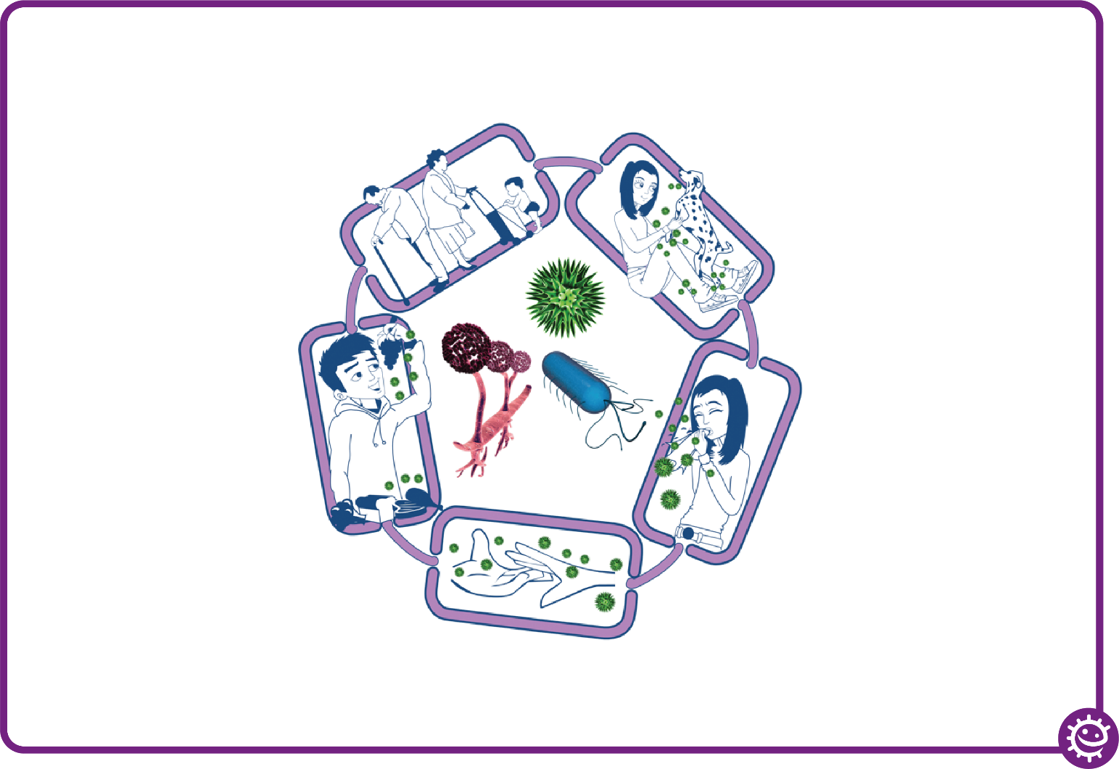

Răspândirea infecției

Microbii dăunători au nevoie de un mijloc de transmitere de la o sursă la o persoană. Transmiterea poate avea loc prin:

• Atingere/contact direct

• Transmitere sexuală

Microbii dăunători se răspândesc și prin:

• Mâini, contactul dintre mâini și suprafețe (de exemplu, prin clanțe, tastaturi, toalete)

• Contactul dintre alimente și suprafețe

• Aer

Sursa infecției

Cineva sau ceva ce poartă microbii dăunători care cauzează infecția. Există mai multe surse diferite de infecție, printre care se numără:

• Persoanele deja infectate

• Animalele de companie sau animalele

• Alimentele contaminate

Expulzarea microbilor

Microbii dăunători au nevoie de un mijloc prin care să iasă dintr-o persoană infectată sau din sursă înainte de a se putea răspândi la altcineva. Căile de ieșire includ:

• Strănuturile, tusea, saliva

• Lichidele corporale

• Zeama de la carnea crudă și carnea de pasăre

Persoanele expuse

la riscul unei infecții

Cu toți suntem expuși

la risc, dar unele categorii sunt mai vulnerabile:

• Persoanele ce urmează

tratamente medicamentoase, ex. chimioterapie

• Persoanele foarte tinere/vârstnice

• Persoanele cu boli cronice, ex. HIV/SIDA, diabet

Intrarea microbilor

Microbii dăunători au nevoie de

un mijloc prin care să intre în organism înainte de a putea cauza o infecție. Calea de intrare

poate fi:

• Alimentele pe care le consumăm

• Inhalarea aerosolilor

sau a picăturilor de secreție

• Rănile sau plăgile deschise

• Lucrurile pe care le introducem

în gură

Lanțul de infectare



SH2: Afișul cu spargerea lanțului de infectare

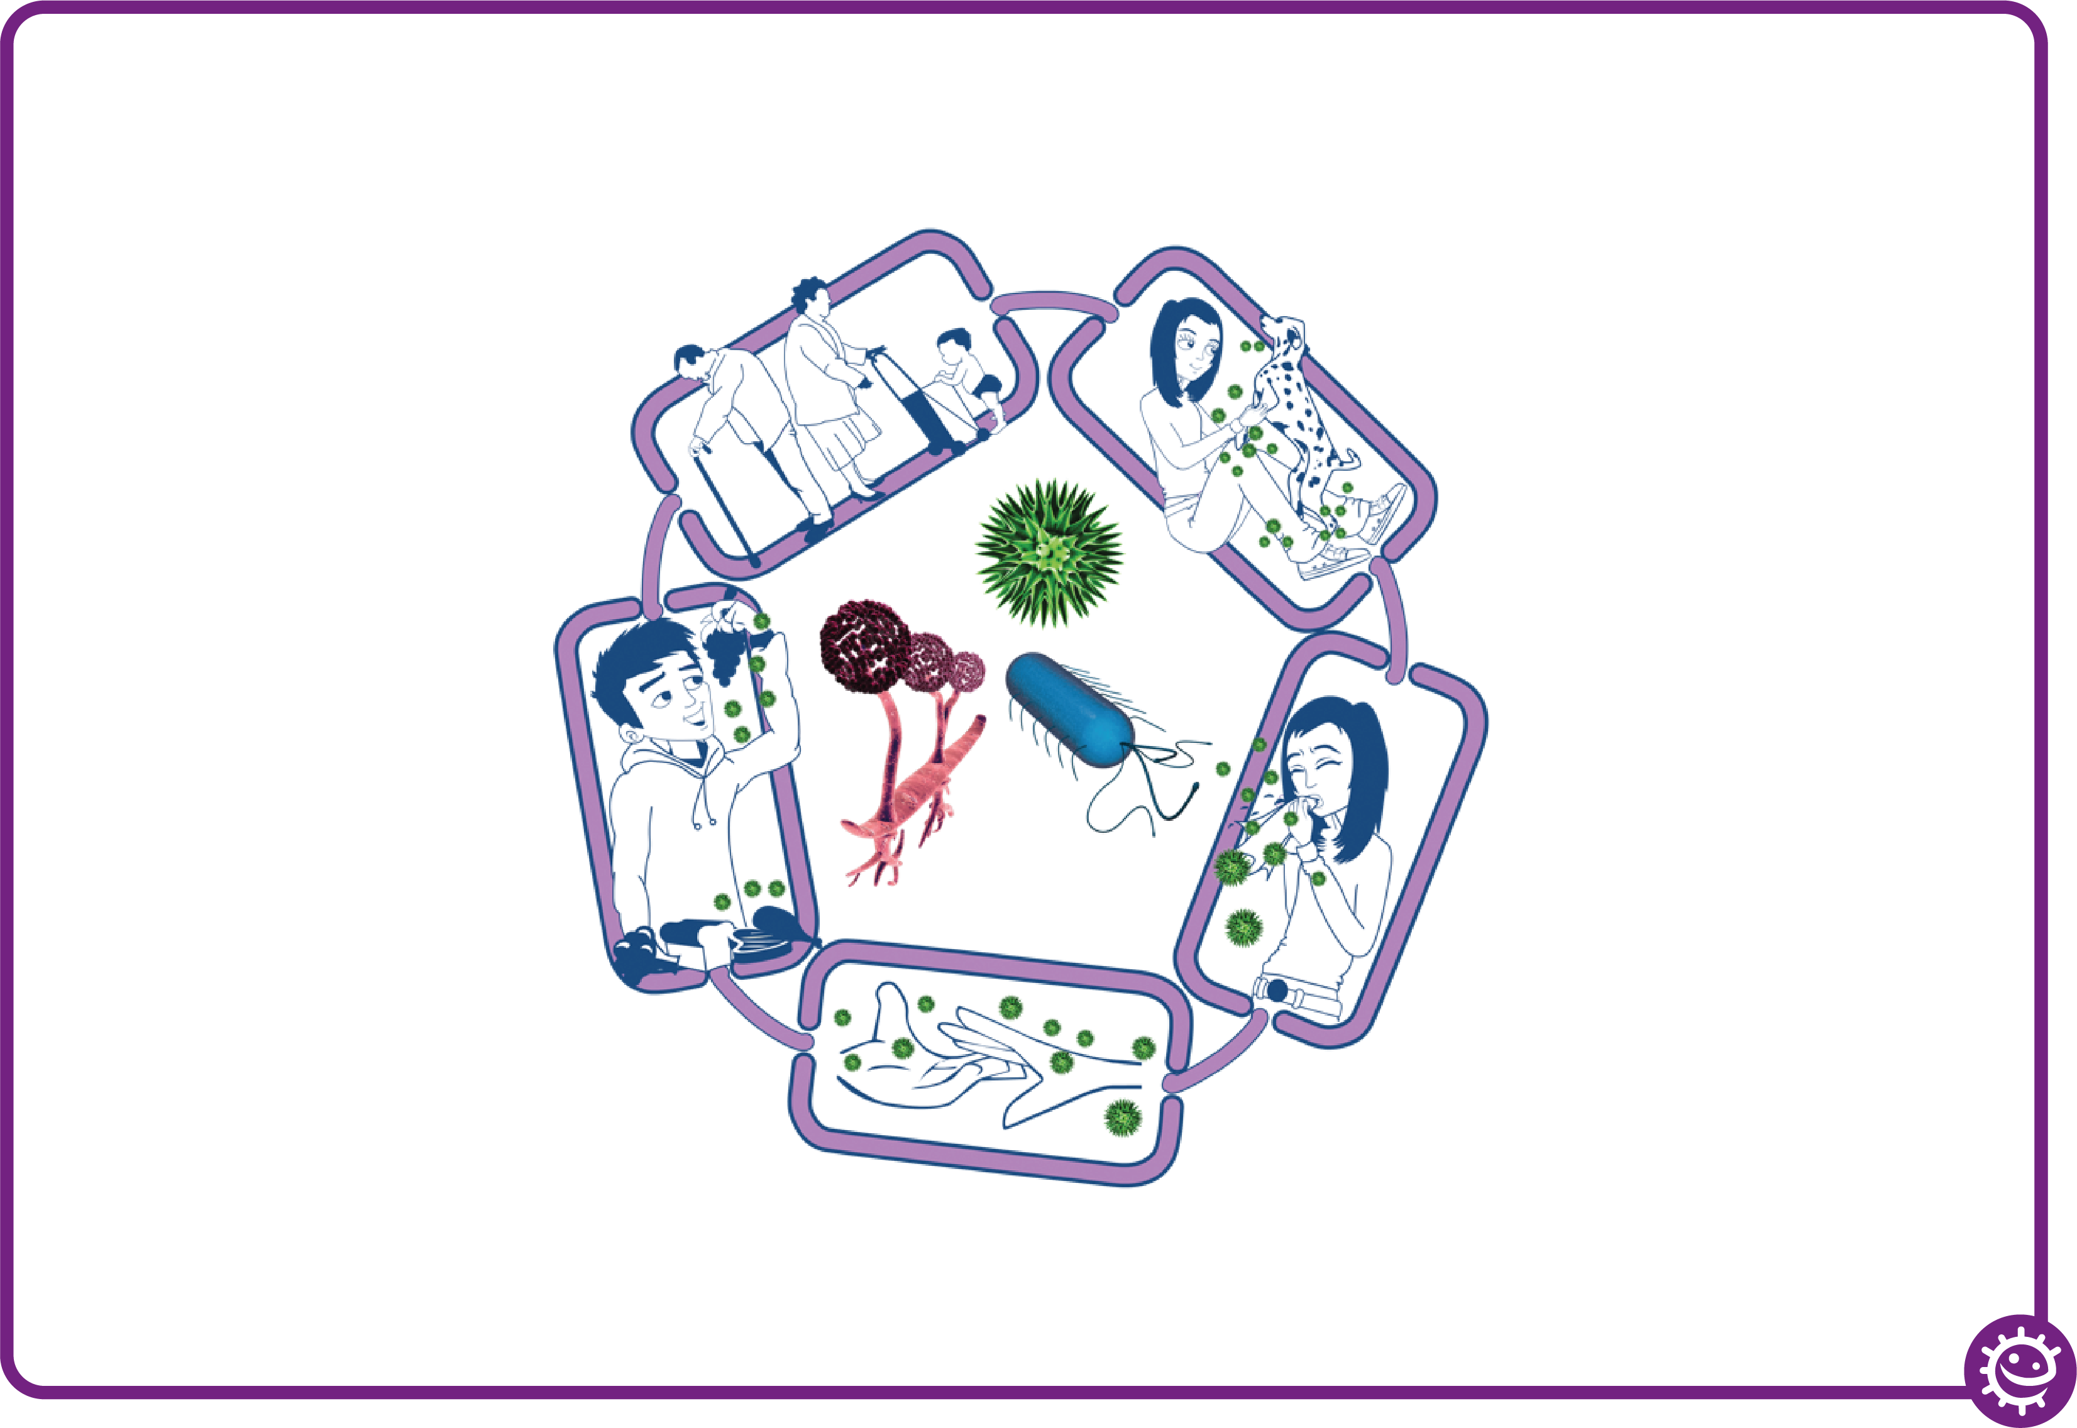

Răspândirea infecției

• Spălați-vă bine pe mâini în mod regulat

• Acoperiți tăieturile și plăgile deschise

• Luați măsurile de precauție adecvate

în timpul contactelor sexuale

Sursa infecției

• Izolați persoanele infectate

• Aveți grijă cu alimentele crude

• Spălați animalele de companie frecvent

• Eliminați agenții patogeni de pe animalele de companie când este nevoie

• Aruncați în mod corespunzător scutecele și hainele murdare

Expulzarea microbilor

Împiedicați orice:

• Tuse sau strănut

• Materii fecale

• Vărsături

• Lichide corporale

să ajungă pe suprafețe sau mâini

Spargerea lanțului de infectare

Persoanele expuse

la riscul unei infecții

Toată lumea:

• Faceți-vă vaccinurile corespunzătoare

Persoanele cu risc ridicat:

• Mențineți-vă la distanță de persoanele infectate

• Aveți mai mare grijă privind curățenia

• Aveți mai mare grijă când gătiți sau pregătiți mâncarea

Intrarea microbilor

• Acoperiți tăieturile și plăgile deschise cu un pansament impermeabil

• Gătiți alimentele în profunzime

• Aveți grijă să beți doar apă curată



SH3: Afișul de spălare a mâinilor

Spălați-vă pe mâini cu apă și săpun timp de 20 de secunde

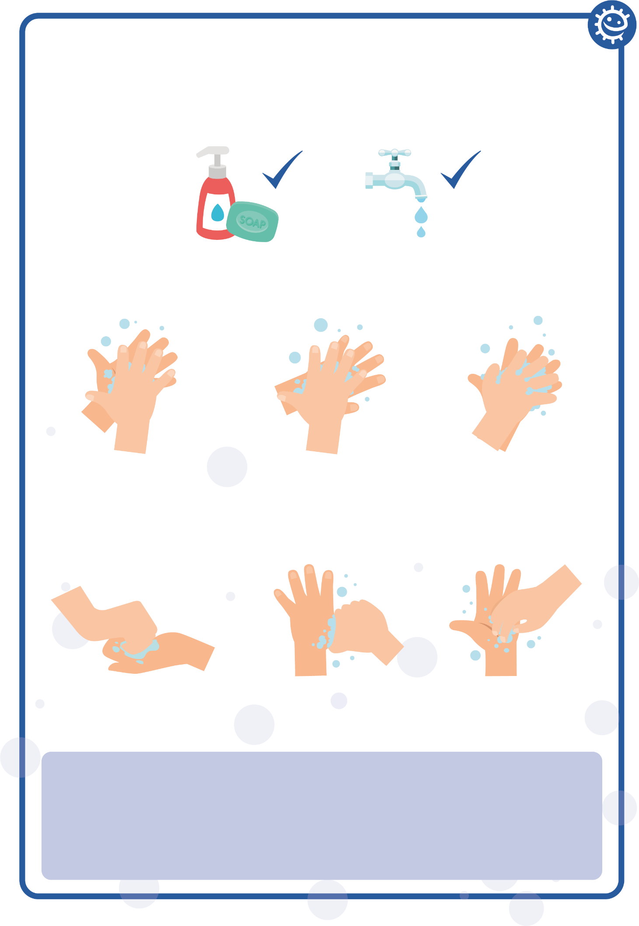

1

2

3

Palmă peste palmă

Dosul palmelor

Între degete

4

5

6

Dosul degetelor

Degetele

Vârfurile degetelor

Pentru a respecta durata, cântați „La Mulți Ani” de două ori



SW1: Test igiena mâinilor

Test: Igiena mâinilor

Bifați răspunsurile care considerați că sunt corecte

Cum putem răspândi microbii altor persoane? (2 puncte)

* Atingându-le
* Uitându-ne la ele
* Vorbind cu ele la telefon
* Strănutând

De ce ar trebui să folosim săpun pentru a ne spăla pe mâini? (2 puncte)

* Ne ajută să eliminăm microbii invizibili, care sunt prea mici ca să poată fi văzuți cu ochiul liber
* Sparge uleiul de pe mâinile noastre care prinde microbii
* Ne menține mâinile umede
* Nu contează dacă folosim sau nu săpun

Care pas NU face parte din cei 6 pași de spălare a mâinilor? (1 punct)

* Palmă peste palmă
* Degetele
* Brațele
* Între degete

Cine ar putea fi expus la risc dacă nu ne spălăm bine pe mâini? (1 punct)

* Noi
* Familia noastră
* Prietenii noștri
* Toate de mai sus

Când ar trebui să ne spălăm pe mâini? (3 puncte)

* După ce am mângâiat un animal de companie
* După ce am strănutat sau am tușit
* După ce ne-am uitat la TV
* După ce am folosit toaleta sau am schimbat un scutec murdar

Cum putem opri răspândirea microbilor dăunători? (2 puncte)

* Nefăcând nimic
* Spălându-ne pe mâini cu apă
* Folosind dezinfectantul de mâini, dacă nu avem apă și săpun
* Spălându-ne pe mâini cu apă de la robinet și săpun

După ce am strănutat în șervețel, trebuie: (2 puncte)

* Să ne spălăm pe mâini imediat
* Să ne uscăm mâinile pe haine
* Să luăm antibiotice
* Să aruncăm imediat șervețelul la coșul de gunoi

Cât timp ar trebui să ne spălăm pe mâini? (1 punct)

* 10 secunde
* 20 de secunde (cam cât cântecul La Mulți Ani cântat de 2 ori)
* 1 minut
* 5 minute



SW2: Test igiena respiratorie

Test: Igiena respiratorie

Bifați răspunsurile care considerați că sunt corecte

Cum putem răspândi microbii altor persoane? (3 puncte)

* Atingându-le
* Dormind
* Strănutând
* Tușind

După ce strănutăm în mână, trebuie: (2 puncte)

* Să ne spălăm pe mâini
* Să ne uscăm mâinile pe haine
* Să luăm antibiotice
* Niciuna dintre variantele de mai sus

Dacă nu avem la îndemână un șervețel, unde este mai bine să strănutăm: (1 punct)

* În mâini
* În mânecă
* Într-un spațiu liber
* Pe birou

Cel mai bun mod de a opri răspândirea microbilor este: (2 puncte)

* Să ne acoperim strănutul cu mâna
* Să ne acoperim strănutul cu un șervețel
* Să folosim mâneca, dacă nu avem un șervețel
* Să bem multe lichide

Ce trebuie să facem cu șervețelul după ce am strănutat în el? (1 punct)

* Să-l punem în buzunar pentru data următoare
* Să-l aruncăm direct la gunoi
* Să-l punem în mânecă pentru data următoare
* Oricare dintre variantele de mai sus

Ce s-ar putea întâmpla dacă nu ne spălăm pe mâini după ce am strănutat în ele? (1 punct)

* Nimic
* Să transferăm microbii dăunători altor persoane
* Să contribuim la protejarea microbilor

Prevenirea și controlul infecțiilor (PCI): Infecțiile cu transmitere sexuală (ITS)



**Etapa cheie 4**

# Lecția 6: Infecțiile cu transmitere sexuală

Această activitate de desfășurat în sala de clasă demonstrează cât de ușor se pot transmite ITS-urile. Dând ca exemplu chlamydia, lecția va ajuta elevii să înțeleagă cât de vulnerabilă este o persoană la infecțiile cu transmitere sexuală și cât de grave pot fi consecințele.

## Obiectivele lecției

### Toți elevii vor:

* Înțelege că infecțiile se poate răspândi cu ușurință prin contact sexual.
* Înțelege ce pot face pentru a se proteja împotriva ITS-urilor.
* Înțelege că nu toate persoanele cu ITS prezintă simptome.
* Înțelege că metodele contraceptive care nu sunt de barieră nu protejează împotriva ITS-urilor.

### Majoritatea elevilor vor:

* Înțelege cât de ușor se pot răspândi infecțiile precum chlamydia în rândul tinerilor.
* Începe să poarte discuții productive despre utilizarea prezervativului.

## Legături interdisciplinare

### PHSE/RHSE

* Sănătate și prevenție
* Relații intime și sexuale
* Sănătate sexuală

### Științele naturii

* Cercetarea științifică
* Biologie

### Limba română

* Citire
* Scris

**Lecția 6: Infecțiile cu transmitere sexuală**

## **Resurse materiale necesare**

### Introducere

#### Pentru clasă

* Un exemplar al prezentării PowerPoint 1

### Activitatea principală: Experimentul cu eprubete

#### Pentru elev

* 3 eprubete curate
* Un exemplar SW1

*Pentru clasă*

* Stativ cu eprubete
* Iod
* Apă cu amidon
* Mănuși
* Folie de plastic

### Activitatea 2: Căutarea surselor oficiale de informații

#### Pentru elev

* Un exemplar SW2
* Un exemplar TS1

### Activitatea 3: Sex protejat: riscuri, comunicare și informații

#### Pentru elev

* Post-ituri
* Creioane/carioci

#### Pentru clasă

* 4 coli de hârtie A3

### Activitatea 4: Conștientizarea pericolului gonoreei

#### Pentru elev/grup

* Dispozitiv pentru crearea unei prezentări (opțional)
* Creioane/carioci
* Hârtie

### Activitatea 5: Negocierea privind prezervativul

#### Pentru elev

* Un exemplar SH1
* Un exemplar SH2
* Un exemplar SW3

### Activitatea suplimentară 1: Bingo de sănătate sexuală

#### Pentru elev

* Un exemplar SW4
* Pixuri

#### Pentru clasă

* Un exemplar TS2 și o cutie/pălărie (din care să se extragă cartonașele)
* Premii (opțional)

### Activitatea suplimentară 2: Test ITS

#### Pentru elev

* Un exemplar SW5

## Materiale suport

* TS1: Mituri despre ITS
* TS2: Cartonașele de strigare pentru bingo-ul de sănătate sexuală
* SH1: Să vorbim despre prezervative – conversații ineficiente
* SH2: Să vorbim despre prezervative – conversații eficiente
* SW1: Răspândirea ITS-urilor – Experimentul cu eprubete
* SW2: Mituri despre ITS
* SW3: Să vorbim – fișă de lucru STEM
* SW4: Bingo de sănătate sexuală
* SW5: Test ITS

## Pregătire prealabilă

Experimentul cu eprubete

1. Secțiunea A
   1. Umpleți o eprubetă pe jumătate cu lapte; câte o eprubetă pentru fiecare elev
   2. Înlocuiți conținutul uneia dintre eprubete cu amidon
2. Secțiunea B
   1. Umpleți al doilea stativ cu eprubete cu lapte pe jumătate
   2. Înlocuiți conținutul uneia dintre eprubete cu amidon
3. Secțiunea C
   1. Umpleți 4 eprubete cu lapte
   2. Acoperiți cu bile de vată sau cu folie de plastic capetele a 2 dintre eprubete
   3. Umpleți o eprubetă suplimentară cu amidon
4. O copie xerox a fișei SW1 pentru fiecare elev

NOTĂ: Această activitate poate fi folosită pentru a demonstra răspândirea altor tipuri de infecții.

Activități suplimentare: Bingo de sănătate sexuală

1. Tipăriți cupoanele de joc pentru bingo (SW4).
2. Tipăriți, decupați și pliați cartonașele de strigare pentru bingo-ul de sănătate sexuală (TS2) și puneți-le în cutie/pălărie etc.
3. Aranjați premiile, după caz

 **Lecția 6: Infecțiile cu transmitere sexuală**

## Cuvinte cheie

Chlamydia

Prezervativ

Metode contraceptive

Gonoree

Sex protejat

Infecții cu transmitere sexuală (ITS)

Sănătate și siguranță

Pentru o activitate de microbiologie sigură în clasă, consultați CLEAPPS

[www.cleapps.org.uk](http://www.cleapps.org.uk)

## **Linkuri web**

e-bug.eu/eng/KS4/lesson/ STIs

## Introducere

1. Recapitulați regulile principale pentru ora de educație sexuală sau folosiți regulile sugerate în informațiile recapitulative pentru profesor de la începutul pachetului.
2. Începeți lecția explicând elevilor că există multe moduri prin care se pot transmite microbii, precum atingerile, strănuturile sau prin apă sau alimente contaminate. Subliniați faptul că un alt mijloc de transmitere important este prin schimbul de lichide corporale, ca cele din timpul unui act sexual neprotejat.

Pentru a încuraja elevii să vorbească despre această temă, întrebați-i dacă au auzit vreodată de ITS și dacă știu care sunt cauzele. Folosiți activitatea MS PowerPoint disponibilă pe (e-bug.eu/eng/KS4/lesson/STIs) pentru a explica informațiile.

1. Explicați că ITS-urile se transmit, în general, prin contact sexual neprotejat, în care nu se folosește prezervativul, deși unele dintre aceste infecții se pot transmite și în alte moduri, cum ar fi prin împărțirea acelor și seringilor, prin contact piele pe piele sau de la mamă la făt prin laptele matern. Asta deoarece unele ITS-uri se află în sânge, iar transferul acestui lichid corporal poate transmite, de asemenea, infecția.
2. Subliniați faptul că metodele contraceptive care nu sunt de barieră, precum pilula contraceptivă, NU protejează împotriva ITS-urilor.
3. Spuneți-le că termenii ITS (infecții cu transmitere sexuală) și BTS (boli cu transmitere sexuală) sunt termeni echivalenți. O infecție este definită ca invadarea organismului de către un microb. În timp ce o infecție poate cauza simptome și complicații care alterează funcția normală a corpului, acestea nu o clasifică automat ca infecție. În schimb, o boală cauzează complicații medicale specifice. Prin urmare, ITS este folosit ca termen mai generic.

## Activitate

### Activitatea principală: Experimentul cu eprubete

Această activitate este potrivită ca exercițiu de efectuat în clasă. Cereți elevilor să noteze rezultatele pe parcursul experimentului în SW1

#### Secțiunea A

1. Explicați-le elevilor că urmează să simuleze un contact sexual transferând lichid (reprezentând lichidul corporal) între două eprubete. Împărțiți eprubetele în clasă asigurându-vă că fiecare elev primește o eprubetă plină cu lichid.

NU le spuneți elevilor că una dintre eprubete conține amidon, deși profesorul ar trebui să știe cine are eprubeta cu amidon.

NOTĂ: Este important să selectați pentru eprubeta cu amidon un elev care să nu se simtă îngrijorat sau rușinat atunci când va realiza că el a fost „purtătorul”.

1. Spuneți fiecărui elev că trebuie să facă schimb de lichide cu alți 5 elevi (pentru o clasă mai mică de 25 de elevi, reduceți numărul de schimburi la trei sau patru elevi). Cereți-le elevilor să noteze totul în SW1. Cereți elevilor să facă schimburile în afara cercului lor normal de prieteni.
2. După ce au terminat, spuneți clasei că unul dintre elevi a transmis fluid contaminat cu ITS simulat. Profesorul ar trebui să se plimbe prin clasă și să testeze cine are ITS adăugând câte un strop de iod în fiecare eprubetă. Dacă lichidul devine negru, respectiva persoană este infectată.

Acest experiment evidențiază cât de ușor și de imperceptibil se poate transmite ITS de la o persoană la alta.

#### Secțiunea B

1. Repetați activitatea reducând numărul de dăți în care elevii fac schimb de lichide (au contacte sexuale) la unul sau doi elevi. Observă clasa o reducere a numărului de persoane infectate?

#### Secțiunea C

1. Alegeți cinci persoane din clasă pentru a realiza demonstrația. Arătați clasei care dintre elevi a primit eprubeta „infectată”. Oferiți celorlalți patru elevi restul eprubetelor, dintre care două sunt acoperite cu folie de plastic.
2. Cereți-i elevului cu eprubeta „infectată” să aibă pe rând câte un „contact sexual” cu fiecare dintre cei patru elevi. NOTĂ: Nu amestecați lichidele de data aceasta, lăsați elevul infectat doar să picure puțin lichid în eprubetele celorlalți folosind o pipetă, urmând ca destinatarii să amestece bine conținutul.
3. Testați fiecare probă a elevilor pentru a vedea dacă au ITS folosind iod.
4. Indicați că în timpul acestor contacte sexuale, folia de plastic a reprezentat prezervativul și că acei elevi nu au contractat infecția.

Printre posibilele puncte de discuție cu elevii privind acest experiment se numără:

* 1. Ușurința cu care se transmite infecția: Discutați cu elevii despre cât de ușor s-a răspândit ITS-ul de la o persoană la alta. Au fost aceștia surprinși de vreunul dintre modurile în care ITS-urile se pot răspândi de la o persoană la alta?
  2. Reducerea riscului de contractare a infecției: Vorbiți despre cât de ușor și de rapid se pot răspândi ITS-urile și cum reducerea numărului de contacte reduce automat riscul de infectare.
  3. Responsabilitatea personală privind propria sănătate: Este important ca tinerii să fie responsabili și să se simtă mobilizați să aibă grijă de propria lor sănătate, inclusiv de sănătatea lor sexuală. Trebuie să evităm discuțiile referitor la care dintre partenerii sexual „a fost vinovat”.
  4. Conversațiile dificile: Imaginați-vă o conversație dificilă în care trebuie să sfătuiți un partener sexual să meargă la un control/să se trateze pentru ITS – este mai bine să prevenim infecția decât să se ajungă la aceasta!

### Activitatea 2: Căutarea surselor oficiale de informații (activitate în afara laboratorului)

Tinerii sunt mai predispuși la a căuta pe internet informații despre plăcere, relații sau simptomele ITS-urilor sau la a folosi sursele considerate oficiale, precum NHS. Folosind internetul, cereți elevilor să demonteze câteva mituri comune despre ITS-uri în SW2. Această activitate poate fi desfășurată sub forma unei discuții în clasă. Răspunsurile se găsesc în TS1.

### Activitatea 3: Activitatea de brainstorming: Sex protejat, riscuri, comunicare și informații

1. Agățați patru coli mari de hârtie în jurul sălii, cu următoarele întrebări trecute pe fiecare dintre acestea:

* Care sunt riscurile sexului neprotejat?
* Ce înseamnă pentru voi sexul protejat?
* Cum putem comunica între noi pentru a face sex protejat?
* Cum putem să ne simțim mai confortabil să vorbim despre sexul protejat cu partenerii și în general?

1. Oferiți elevilor post-ituri. Cereți elevilor să scrie părerile și recomandările lor pe post-ituri și apoi să lipească răspunsurile pe fiecare foaie în parte.

### Activitatea 4: Conștientizarea pericolului gonoreei (activitate în afara laboratorului)

Această activitate se poate desfășura în grupuri mici de elevi sau ca sarcină individuală. Folosind dispozitivele din clasă cu acces la internet și/sau manualele, cereți elevilor să cerceteze microbii care cauzează boli din SW3 pentru a completa spațiile goale. Răspunsurile se găsesc în TS3. Există un rând liber în care elevii să noteze microbul patogen (dăunător) pe care vor să-l cerceteze. Odată completat, acest tabel poate reprezenta un instrument excelent de fixare a cunoștințelor.

### Activitatea 5: Negocierea privind prezervativul

1. Purtând o discuție pe marginea întrebărilor de mai sus, subliniați importanța luării unor decizii individuale și a discutării deciziilor sexuale și a sexului protejat cu partenerii. Această activitate se axează pe comunicarea dintre parteneri privind deciziile de a face sex și de a folosi prezervativul pentru a se proteja de ITS-uri. Cereți elevilor să exerseze tehnici de comunicare eficiente și ineficiente pentru negocierea folosirii prezervativului în cadrul următorului joc de roluri.
2. Distribuiți suportul de curs „Să vorbim despre prezervative: conversații ineficiente” (SH1). După ce elevii au desfășurat jocul de roluri, consemnați feedback-ul pe tablă.
3. Repetați procesul cu suportul de curs „Să vorbim despre prezervative: conversații eficiente” (SH2).
4. Discutați în grup următoarele aspecte:
   1. Ce comunicare este mai eficientă?
   2. Cum poate o comunicare să fie eficientă?
   3. Ce elemente de comunicare asertivă a folosit Tai?
5. Distribuiți suportul de curs „Să vorbim” (SW3). Această activitate de încheiere oferă elevilor ocazia de a exersa comunicarea asertivă privind folosirea prezervativului.
6. Cereți elevilor să se grupeze în perechi, să discute privind firul narativ al conversației și să desfășoare jocul de roluri în fața grupurilor sau în fața clasei.
7. Discutați exercițiul rugând elevii să analizeze răspunsurile date și să decidă dacă personajele au demonstrat încredere în sine.

## Discuție

Verificați dacă elevii au înțeles informațiile, adresând următoarele întrebări:

**Cine poate contracta ITS-uri?**

**Răspuns**: Oricine are un contact sexual neprotejat cu o persoană care are ITS poate contracta ITS. ITS-urile NU vizează exclusiv persoanele care se presupune că adoptă un stil de viață riscant, precum cele care se droghează, prostituatele, persoanele cu mai mulți parteneri sexuali și/sau care fac sex anal. Este nevoie de un singur contact sexual cu o persoană infectată pentru a contracta infecția și orice persoană poate fi infectată fără s-o știe încă.

**Ce este ITS?**

**Răspuns**: Infecțiile cu transmitere sexuală (ITS) sunt infecțiile care se transmit, în principal, de la o persoană la alta în timpul actului sexual. Există cel puțin 25 de ITS-uri diferite care prezintă o gamă amplă de simptome diferite. Aceste boli se pot răspândi prin sex vaginal, anal sau oral.

**Cum putem reduce riscul de a contracta ITS?**

**Răspuns:** Există mai multe moduri de a preveni contractarea ITS. Acestea includ:

1. Abstinența: Singura modalitate sigură de a preveni contractarea ITS este de a nu avea niciun contact sexual oral, anal sau vaginal.
2. Folosirea prezervativului: Prezervativele reprezintă măsura preventivă recomandată, însă acestea protejează doar pielea acoperită, umflăturile sau condiloamele neacoperite de prezervativ din zona genitală putându-se răspândi pe pielea celeilalte persoane.
3. Comunicarea cu partenerul: Vorbiți cu partenerul despre practicile sexuale sigure, de exemplu, despre folosirea prezervativului. Dacă aveți un partener nou, discutați cu acesta să vă testați pentru ITS-uri înainte de a avea relații sexuale.
4. Persoanele ar trebui să se testeze și să meargă la controale regulate: Atunci când sunteți activi sexual, în special dacă schimbați partenerii sexuali; chiar dacă nu păreți să aveți vreun simptom, este foarte important să vă testați și să mergeți la controale regulate pentru a vă asigura că nu aveți vreo infecție. Nu toate ITS-urile prezintă simptome la început, unele chiar deloc.

Există și alte metode contraceptive în afara prezervativelor care să ne protejeze de ITS-uri? NU. Celelalte metode contraceptive ne protejează doar de o sarcină nedorită, NU ne vor proteja și de contractarea ITS.

**Care sunt simptomele ITS?**

**Răspuns:** Simptomele infecțiilor cu transmitere sexuală variază, dar cele mai comune sunt durerile, umflături sau inflamații anormale, mâncărimile, dureri la urinare, sângerări între menstre și/sau secrețiile genitale anormale.

**Prezintă simptome toate persoanele care au contractat ITS?**

**Răspuns:** NU, ITS-urile reprezintă o problemă comună deoarece multe persoane sunt infectate fără să-și dea seama. În unele cazuri, femeile nu realizează că au o infecție până când încep să aibă probleme de infertilitate ulterior în viață.

**La cine mai pot apela pentru a primi mai multe sfaturi și a mă testa?**

**Răspuns:** Puteți apela la asistentul medical școlar sau la medicul de familie sau puteți vizita clinica GUM (Clinica de sănătate sexuală). Comandarea unui kit pentru testarea la domiciliu este de acum disponibilă la o scală mai mare.

## Activități suplimentare

### Bingo de sănătate sexuală

Reinventați jocul clasic de bingo folosind termenii specifici sănătății sexuale în locul numerelor.

Scop: Participanților le sunt prezentate noțiuni de sănătate sexuală privind sexul protejat, ITS-urile și testarea sănătății sexuale.

Înmânați fiecărui participant câte un cupon pentru a juca bingo-ul de sănătate sexuală (SW4) și un pix. Explicați regulile jocului. Extrageți pe rând câte un cartonaș de strigare pentru bingo-ul de sănătate sexuală din cutie/pălărie (TS2). Citiți termenul de pe cartonașul de strigare și mesajul de sănătate corespunzător acestuia. Folosiți informațiile de pe cartonașele de strigare pentru a oferi mai multe informații, a discuta și a verifica dacă toată lumea le înțelege. Toate persoanele care au termenul corespunzător pe cupoane, îl pot tăia cu o cruce. Prima persoană care reușește să completeze o linie pe orizontală, verticală sau diagonală și strigă „Bingo!” câștigă jocul. Alternativ, jocul poate continua până când se revendică și locurile doi și trei.

Atunci când jucați, pregătiți-vă să reduceți sau să creșteți ritmul jocului în funcție de nevoile elevilor. De asemenea, poate fi nevoie să silabisiți anumite cuvinte pentru a ajuta tinerii să le găsească.

Mesaje cheie:

* Pentru a face sex în siguranță folosiți întotdeauna un prezervativ și testați-vă regulat pentru ITS-uri
* Prezervativele sunt eficiente atunci când se folosesc corect
* Familiarizați-vă cu prezervativele, cu modul de utilizare a acestora și locurile de unde se pot cumpăra
* Prezervativele prezintă cel mai ridicat grad de protecție împotriva ITS-urilor și, în același timp, previn apariția sarcinilor nedorite
* Atunci când sunt folosite corect în timpul sexului oral, prezervativele pot preveni apariția ITS-urilor
* Tinerii au dreptul să ia propriile decizii când vine vorba de sex
* Ne putem acorda și retrage oricând consimțământul
* Prezervativele sunt rezistente și flexibile
* Majoritatea ITS-urilor nu prezintă simptome și nu putem ști cine are ITS
* Testarea pentru ITS este una rapidă, ușoară, nedureroasă și, de obicei, gratuită la clinicele de sănătate sexuală NHS/GUM.
* Majoritatea testărilor pentru ITS se fac cu urina recoltată de noi sau cu tampoane
* Tinerii activi sexual trebuie testați pentru a depista ITS-urile în momentul în care își schimbă partenerii sau cel puțin anual, dacă nu prezintă vreun simptom.
* Vorbiți cu partenerul/partenerii despre sănătatea sexuală
* Fiecare persoană este unică și are dreptul să se simtă confortabil în preajma persoanei cu care sunt

### Speakerul invitat

Invitați un speaker din partea unei clinici locale dedicate tinerilor/o asistentă medicală (școlară) care să le vorbească elevilor despre serviciile gratuite și confidențiale disponibile. Scrieți în avans o listă cu întrebările pe care ați dori să le adresați invitatului.

## Fixarea cunoștințelor

Oferiți fiecărui grup de 3 sau 4 elevi testul SW5. Va câștiga echipa cu cele mai multe puncte.



TS1: Mituri despre ITS – fișa profesorului

Mituri despre ITS

Nu pot contracta ITS din sex oral

Fals. Deși riscul de a lua ITS prin sex oral este, în general, mai mic decât prin sex vaginal sau anal, există totuși un risc. Cele mai des întâlnite infecții transmise prin sex oral sunt virusul herpes simplex, gonoreea și sifilisul.

Pot lua herpes de pe vasul de toaletă

Fals. Virusul herpes simplex (HSV) se răspândește prin contactul direct cu mucoasele (țesutul moale din zona genitală și din cavitatea bucală) pe care există o leziune herpetică, cu saliva sau cu secrețiile genitale ale unei persoane cu o infecție herpetică. Transmiterea herpesului apare, de obicei, prin sărut sau prin sex oral, anal sau vaginal.

Efectuarea unei testări ITS este dureroasă și inconfortabilă

Fals. Multe testări pentru ITS sunt la fel de rapide și ușoare ca atunci când colectăm o probă de urină. Unele teste pot include și prelevarea unor probe de sânge, o examinare vizuală pentru a vedea semnele infecției sau folosirea unui tampon de prelevare (asemănător unui bețișor cu vată moale și rotunjit, dar mai mic) în zona genitală. Dacă este necesară prelevarea unui frotiu, există servicii care vă oferă posibilitatea de a-l recolecta chiar voi. Medicii specialiști efectuează zilnic consultații de sănătate sexuală și nu consideră că testarea pentru ITS reflectă comportamentul vostru, ci o decizie responsabilă privind sănătatea.

Pilula contraceptivă ne poate proteja de contractarea ITS

Fals. Pilula contraceptivă este eficientă în prevenirea sarcinii. Aceasta nu protejează împotriva ITS-urilor. Persoanele cu mai mulți parteneri sexuali au ITS-uri Fals. ITS-urile nu discriminează când vine vorba de numărului de parteneri pe care-i are o persoană. Oricine poate contracta ITS și nu contează dacă aveți un singur partener sau mai mulți. ITS-urile se pot transmite prin sex neprotejat.

ITS-urile vor trece de la sine

Fals. Este puțin probabil ca ITS să treacă de la sine. Testarea reprezintă primul pas în obținerea unui tratament pentru ITS. Amânarea tratamentului poate conduce la consecințe nebănuite pe termen lung.



TS2: Cartonașele de strigare de sănătate sexuală

ITS  
_ _ _ _ _  
ITS înseamnă infecții cu transmitere sexuală

Protecție  
_ _ _ _ _  
Cea mai bună metodă de protecție împotriva ITS-urilor este prezervativul

Oral   
_ _ _ _ _  
Prezervativele ne pot ajuta să ne protejăm în timpul sexului oral

Nedureroasă  
_ _ _ _ _  
Efectuarea unei testări de sănătate sexuală este nedureroasă

Control   
_ _ _ _ _  
Controalele pentru ITS ar trebui să facă parte din controalele noastre medicale de rutină

Sex   
_ _ _ _ _  
Dacă faceți sex, vă puteți menține protejați folosind întotdeauna un prezervativ

Prezervative   
_ _ _ _ _  
Prezervativele sunt singura metodă de protecție care previne sarcina și ITS-urile

Testat   
_ _ _ _ _  
Dacă faceți sex, protejați-vă testându-vă cu regularitate pentru ITS-uri



TS2: Cartonașele de strigare de sănătate sexuală

Comun  
_ _ _ _ _  
Este destul de comun ca cineva să aibă ITS și să nu știe acest lucru

Simptome  
_ _ _ _ _  
În majoritatea cazurilor, persoanele care au ITS-uri nu prezintă simptome

Gratuită   
_ _ _ _ _  
În majoritatea cazurilor, testele de sănătate sexuală sunt gratuite

Urină   
_ _ _ _ _  
Cele mai comune testări pentru ITS destinate tinerilor presupun o probă de urină

Confidențială   
_ _ _ _ _  
Testările pentru ITS sunt complet confidențiale

Rapidă   
_ _ _ _ _  
Efectuarea unei testări de sănătate sexuală este rapidă

Tratabile   
_ _ _ _ _  
Majoritatea ITS-urilor se pot trata fără nicio problemă

Mai bine   
_ _ _ _ _  
Dacă aveți ITS, cu cât începeți tratamentul mai repede, cu atât mai bine



TS2: Cartonașele de strigare de sănătate sexuală

Pauze   
_ _ _ _ _  
Dacă faceți pauze la folosirea prezervativului în timpul sexului, acesta nu vă va mai proteja de ITS-uri.

Netratate   
_ _ _ _ _  
Infecțiile rămase netratate pot avea consecințe negative pe termen lung. Cu cât începeți mai repede tratamentul, cu atât mai bine.

Oricine   
_ _ _ _ _  
Oricine poate avea ITS fără ca măcar să știe! De aceea testarea este atât de importantă.

Planificare   
_ _ _ _ _  
Planificați cu partenerul sexual cum să vă protejați de ITS-uri. Puteți folosi un prezervativ și să conveniți împreună să vă testați.

Contact  
_ _ _ _ _  
Contactul sexual poate rezulta în contractarea ITS. Testarea și folosirea prezervativului reduc acest risc.

Lubrifiant   
_ _ _ _ _  
Lubrifiantul poate fi folosit pentru a îmbunătăți experiența sexuală. Totuși, asigurați-vă să fie unul pe bază de apă pentru a evita slăbirea prezervativului.

Ușuratică   
_ _ _ _ _  
Acest cuvânt se folosește câteodată cu conotații negative pentru a explica de ce unele persoane contractă ITS. Dar este complet neadevărat. Oricine poate contracta ITS.

Pilula   
_ _ _ _ _  
Pilula este o metodă contraceptivă care poate preveni sarcina. Însă aceasta nu protejează împotriva ITS-urilor.



SH1: Să vorbim despre prezervative – exemplu de conversații ineficiente – suport de curs

Să vorbim despre prezervative

Exemplul 1

Conversație ineficientă

Luke și Tai au tot ieșit la întâlniri/se văd de mai multe luni și sunt pe punctul să facă sex. Luke vrea să facă sex protejat.

Luke: Tai, vreau să vorbesc ceva cu tine.

Tai: Sigur, Luke, știi că putem vorbi despre orice. Ce s-a întâmplat?

Luke: Aș vrea să folosim prezervativul pentru că mi-e teamă să nu ai ITS.

Tai: Hm, sună cam ciudat. Eu, una, sunt perfect sănătoasă. Nu putem să ne lăsăm purtați de val și vedem ce se întâmplă...?

Luke: Ok, scuze. Speram să putem vorbi despre asta.

Tai: Și eu vreau să vorbim. Dar nu despre asta. Hai să vorbim despre altceva...



SH2: Să vorbim despre prezervative – exemplu de conversații eficiente – suport de curs

Să vorbim despre prezervative

Exemplul 2

Conversație eficientă

Luke și Tai au tot ieșit la întâlniri/se văd de mai multe luni și sunt pe punctul să facă sex. Tai vrea să facă sex protejat.

Tai: Luke, vreau să vorbesc ceva cu tine.

Luke: Sigur, Tai, știi că putem vorbi despre orice. Ce s-a întâmplat?

Tai: Aș vrea să facem sex, dar sunt îngrijorată să nu iau ITS și să rămân însărcinată.

Luke: Te cred, și pe mine mă sperie lucrurile astea. Atâta doar că nu știam cum să deschid subiectul.

Tai: Aș vrea să fim pregătiți când vom face sex, știi, adică să folosim prezervativul și să ne testăm înainte.

Luke: Aaa, deci să înțeleg că vrei să folosim prezervative?

Tai: Da, adică îmi pasă de noi. Nu aș vrea să riscăm să luăm ITS sau să rămân însărcinată. Nu ești de acord?

Luke: Ba da! Ai dreptate. Și mie îmi pasă și chiar vreau să facem sex.



SW1: Răspândirea ITS-urilor – Experimentul cu eprubete – fișa de observații a elevului

Experimentul de răspândire a ITS-urilor: fișă de lucru

Secțiunea A

Gândiți-vă la ordinea persoanelor cu care ați avut „contacte sexuale” și dacă acestea aveau sau nu ITS:

|  |  |
| --- | --- |
| Contact sexual | Era persoana infectată? |
| 1 |  |
| 2 |  |
| 3 |  |
| 4 |  |
| 5 |  |

Câte persoane din clasă au contractat infecția? ____________________

Ați contractat infecția? _______________________________________

Secțiunea B

Gândiți-vă la ordinea persoanelor cu care ați avut „contacte sexuale” și dacă acestea aveau sau nu ITS:

|  |  |
| --- | --- |
| Contact sexual | Era persoana infectată? |
| 1 |  |
| 2 |  |

Câte persoane din clasă au contractat infecția? ____________________

Ați contractat infecția? ________________________________________

De ce, de data aceasta, a apărut o scădere a numărului de persoane care au contractat infecția? ________________________________________________________

Secțiunea C – rezultate

|  |  |  |  |
| --- | --- | --- | --- |
| Contact sexual | Era persoana infectată? | Culoare după | Motivul schimbării culorii |
| 1 |  |  |  |
| 2 |  |  |  |
| 3 |  |  |  |
| 4 |  |  |  |

Ce reprezintă folia de plastic sau bila de vată?

________________________________________________________________

De ce anumite persoane nu s-au infectat deși au avut contact sexual

cu o persoană infectată cu ITS? ________________________________________________________________



SW2: Mituri despre ITS – fișă de lucru

Mituri despre ITS

Folosind internetul, demontați aceste mituri comune despre ITS-uri. Notați informațiile corecte despre fiecare dintre următoarele probleme și ce sursă de informare ați folosit.

Nu pot contracta ITS din sex oral

Pot lua herpes de pe vasul de toaletă

Efectuarea unei testări ITS este dureroasă și inconfortabilă

Pilula contraceptivă ne poate proteja de contractarea ITS

ITS-urile vor trece de la sine



SW3: Să vorbim – fișă de lucru

Să vorbim

Ați aflat că prietenul vostru intenționează să facă sex.

Vreți ca acesta să știe că este important să folosească un prezervativ.

Instrucțiuni:

În perechi, folosiți-vă de cunoștințele învățate despre comunicarea asertivă și prezervative și completați această conversație.

EU: „Hai să vorbim puțin despre prezervative. Intenționezi să folosești unul, nu?”

PRIETENUL TĂU: „Haide, frate, lucrezi la SANEPID cumva? Nu știu, zău...prezervativele îmi strică tot cheful.”

EU:

PRIETENUL TĂU:

EU:

PRIETENUL TĂU:

EU:

PRIETENUL TĂU:

EU:

PRIETENUL TĂU:



SW4: Bingo de sănătate sexuală – fișă de lucru

Bingo de sănătate sexuală

Simptome

Control

Oral

Testat

Netratate

Comun

Gratuită

Protecție

Oricine

Prezervative

Planificare

Contact

Nedureroase

Lubrifiant

Ușuratică

Pilula

Confidențială

Mai bine

Rapidă

Simptome

Urină

ITS

Tratabile

Pauze



SW5: Test ITS

Test: Infecțiile cu transmitere sexuală

Bifați răspunsurile care considerați că sunt corecte

Cum se pot răspândi infecțiile cu transmitere sexuală? (3 puncte)

* Sex vaginal
* Sex anal
* Sexting
* Sex oral

Cine poate contracta ITS? (1 punct)

* Orice persoană care a făcut sex neprotejat
* Doar celibatarii
* Doar persoanele în vârstă
* Doar bărbații

Prezintă simptome infecțiile cu transmitere sexuală? (1 punct)

* Întotdeauna
* Niciodată
* Depinde de infecție
* Da, dar doar la femei

CEL MAI BUN mod de a preveni transmiterea infecțiilor cu transmitere sexuală este: (1 punct)

* Pilula contraceptivă
* Prezervativele
* Dușul după sex
* Monitorizarea temperaturii bazale

Care dintre următoarele opțiuni este ITS? (2 puncte)

* Chlamydia
* Gonoreea
* Influenza
* Malaria

# Prevenirea și controlul infecțiilor (PCI): Vaccinările



**Etapa cheie 4**

# Lecția 7: Vaccinările

Această lecție cuprinde o prezentare detaliată și animații care exemplifică modul în care organismul nostru se luptă zilnic cu microbii dăunători. Elevii vor participa la o discuție mai profundă privind vaccinările și vor demonta câteva mituri despre vaccinare.

## Obiectivele lecției

### Toți elevii vor:

* Înțelege că vaccinurile ajută persoanele să-și dezvolte imunitatea împotriva unei infecții și să lupte cu infecțiile.
* Înțelege de ce vaccinurile sunt importante pentru elevi atât acum, cât și pe parcursul întregii vieți.
* Înțelege bolile importante care sunt prevenite prin vaccin și de ce acestea sunt esențiale pentru tineri, inclusiv elevi.

### Majoritatea elevilor vor:

* Înțelege cum media și epidemiile pot afecta pozitiv și negativ percepția oamenilor asupra vaccinurilor.

## Legături interdisciplinare

### PHSE/RHSE

* Sănătate și prevenție
* Relații intime și sexuale
* Sănătate sexuală

### Științele naturii

* Gândire științifică
* Competențe și strategii experimentale
* Analiză și evaluare

### Biologie

* Celule
* Sănătate și boli

### Limba română

* Citire
* Scris

### Artă și design

* Comunicare grafică

**Lecția 7: Vaccinările**

## **Resurse materiale necesare**

### Activitatea principală: Imunitatea și vaccinările – fișă de lucru

#### Pentru clasă

* Animația e-bug.eu/eng/KS4/lesson/vaccinations
* Un exemplar TS1 și TS2

#### Pentru elev

* Un exemplar SW1

### Activitatea suplimentară 1: Kitul de debate al elevului

#### Pentru clasă

* Kitul de debate despre vaccinări
* Resurse: Kiturile de debate „I’m a Scientist” disponibile gratuit pe debate.imascientist.org. uk/the-kits/#vaccinations

### Activitatea suplimentară 2: Mituri despre vaccin

#### Pentru clasă

* Un exemplar al prezentării PowerPoint 1
* Un exemplar al fișei informative despre HPV disponibilă gratuit pe www.gov.uk/ government/publications/ hpv-vaccine-vaccination-guideleaflet. Un exemplar TS3

#### Pentru elev

* Un exemplar SW2

## Materiale suport

* TS1: Fișele profesorului – Videoclipul de animație – răspunsuri
* TS2: Sistemul imunitar – fișă de lucru – răspunsurile profesorului
* TS3: Mituri despre vaccin – fișă de lucru
* SW1: Sistemul imunitar – fișă de lucru
* SW2: Mituri despre vaccinare
* SH1: Kitul de debate „I’m a Scientist” (disponibil pe debate.imascientist.org.uk/the-kits/#vaccinations)

## Pregătire prealabilă

1. Câte un exemplar SW1 și SW2 pentru fiecare elev.
2. Descărcați diapozitivele interactive privind miturile despre vaccinare și pregătiți animațiile accesând site-ul web e-Bug e-bug.eu/eng/KS4/ lesson/vaccinations.
3. Înainte de lecție, puteți cere elevilor să completeze propriul istoric de vaccinare personalizat, disponibil pe site-ul web e-Bug. Acest istoric va detalia toate vaccinurile făcute de elevi; pentru a-l completa, elevii pot discuta acest aspect acasă cu părinții. Vaccinurile pe care elevii le-au făcut sau nu sunt cu caracter personal și nu trebuie discutate cu clasa. Este posibil ca elevii să fie foarte surprinși de numărul de vaccinuri care le sunt puse la dispoziție pe tot parcursul vieții.

 **Lecția 7: Vaccinările**

## Cuvinte cheie

Anticorp

Antigen

COVID-19

HPV

Sistem imunitar

Imunitate

Vaccinurile

Sănătate și siguranță

Pentru o activitate de microbiologie sigură în clasă, consultați CLEAPPS

[www.cleapps.org.uk](http://www.cleapps.org.uk)

## **Linkuri web**

e-bug.eu/eng/KS4/lesson/ Vaccinations

## Introducere

1. Faceți o introducere și spuneți-le elevilor că urmează să învețe despre vaccinări și importanța acestora. Elevii vor afla informații noi, vor discuta unele mituri comune și despre influența celor din jur atunci când luăm decizii privind vaccinarea. Aceștia vor afla dacă și cum influențează media percepția lumii asupra vaccinurilor, ratele de incidență ulterioare și imunitatea de turmă.
2. Întrebați elevii ce știu deja despre vaccinări. Puteți include următoarele întrebări în discuție:
   1. Știți ce este vaccinarea?
   2. Cum funcționează un vaccin?
   3. Ce vaccinuri li se administrează de obicei copiilor și la ce vârste?
   4. Ce vaccinuri ați făcut deja?
   5. De ce credeți că avem nevoie de vaccinuri împotriva unor boli precum gripa, rujeola, oreionul și rubeola (ROR) sau COVID-19?
   6. Știu elevii ce este imunitatea de turmă? Cereți-le elevilor să o descrie folosind propriile lor cuvinte. (Se poate folosi animația despre imunitatea de turmă de pe site-ul web e-bug.eu/eng/ KS4/lesson/Vaccinations, dacă elevii încă nu au înțeles ce este imunitatea de turmă).
3. Așteptați-vă ca unii elevi să pună întrebări referitoare la siguranța vaccinurilor. Secțiunea cu informații recapitulative pentru profesor de la începutul pachetului vă poate ajuta să răspundeți la orice eventuală întrebare.

## Activitate

### Activitatea principală: Imunitatea și vaccinările – fișă de lucru

1. Cereți-le elevilor să urmărească videoclipurile de animație despre imunizare disponibile pe site-ul web e-Bug. Animațiile se împart în trei videoclipuri și acoperă imunitatea și vaccinările. Mai multe informații care vin în completarea videoclipurilor de animație pot fi găsite în TS1.
2. Oferiți fiecărui elev câte un exemplar al fișei SW1. Elevii trebuie să răspundă la întrebări pe baza informațiilor aflate din animație. Răspunsurile se găsesc în TS2.

## Discuție

Discutați împreună cu clasa pe marginea întrebărilor despre vaccinurile comune.

**Ce este vaccinarea?**

**Răspuns**: Vaccinările sunt un alt mod de a ajuta sistemul imunitar să ne protejeze împotriva bolilor. Acestea se folosesc de mecanismele naturale de apărare ale organismului pentru a stimula rezistența în fața anumitor infecții și pentru a crea un sistem imunitar puternic.

**De ce ar trebui să mă vaccinez?**

**Răspuns**: Vaccinurile au salvat până acum milioane de vieți. Fără vaccinuri, ne expunem la un risc semnificativ de a ne îmbolnăvi și de a rămâne cu dizabilități în urma unor boli precum rujeola și meningita. Vaccinările ne protejează atât pe noi, cât și pe cei din jur de boală. Nu orice persoană poate fi vaccinată, iar câteodată bebelușii foarte mici, persoanele foarte vârstnice și cele cu boli grave, de exemplu cu un sistem imunitar slăbit din cauza unei boli sau a unui tratament, depind de celelalte persoane, care trebuie să se vaccineze pentru a împiedica răspândirea infecției și a le proteja.

**De ce este important să ne vaccinăm?**

**Răspuns**: Vaccinurile sunt un mod sigur și eficient de a preveni îmbolnăvirea. În prezent, există vaccinuri care ne protejează împotriva a cel puțin 20 de boli, inclusiv tetanos, gripă, rujeolă, oreion, poliomielită și meningită. Atunci când ne vaccinăm, nu ne protejăm doar pe noi, ci și persoanele din jurul nostru. Vaccinurile ne ajută să împiedicăm răspândirea infecției.

**Cum funcționează un vaccin?**

**Răspuns**: Atunci când vaccinul este injectat în corp, sistemul imunitar intră în acțiune ca și când ar fi atacat de microbi dăunători. Leucocitele, o parte a sistemului nostru imunitar, creează mulți anticorpi care se atașează de anumiți markeri de la suprafața organismelor vaccinului. Acești markeri sunt denumiți antigene. Sistemului nostru imunitar îi ia în jur de două săptămâni să învețe organismele vaccinului și este posibil să ne simțim ușor obosiți și să ne doară ușor brațul cât timp are loc acest proces. Asta și pentru că sistemul nostru imunitar lucrează din greu pentru a distruge și a elimina toate organismele vaccinului. Deoarece vaccinul conține o formă inactivă sau extrem de slabă a microbilor, sistemul nostru imunitar poate procesa vaccinul, fără a ne face să ne simțim rău. Eliminând cu succes tot vaccinul, sistemul imunitar își va aminti apoi cum să combată respectivii microbi. Următoarea dată când vor mai intra în corpul nostru microbi cu aceiași markeri/aceleași antigene, sistemul imunitar va fi pregătit să lupte înainte ca aceștia să reușească să ne facă să ne simțim rău. Astfel ne dezvoltăm imunitatea împotriva bolilor.

## Activități suplimentare

**Activități suplimentare: Kitul de debate despre vaccinare**

1. Dezvoltat în colaborare cu „I’m a Scientist”, kitul de debate despre vaccinuri creează cadrul unei dezbateri practice structurate privind o temă controversată. Descărcați kitul de debate despre vaccinare, disponibil în mod gratuit pe debate.imascientist.org.uk/the-kits/#vaccinations.
2. Există opt cartonașe de personaj. Împărțiți clasa în maximum opt grupuri sau în numărul de personaje pe care doriți să-l acoperiți. Repartizați fiecărui grup câte un personaj.
3. Parcurgeți fiecare rundă de dezbateri conform instrucțiunilor și încurajați elevii să analizeze opiniile formulate. Structura le va demonstra elevilor cum să construiască o discuție și le va întări opiniile privind aspectele discutate. Kitul include și notele profesorului care să vă ajute să desfășurați lecția într-un mod eficient.

## Fixarea cunoștințelor

Cereți elevilor să recapituleze cunoștințele privind toate vaccinurile și să creeze un infografic cu informații de interes public. Acesta poate fi folosit pentru a ajuta elevii să exerseze promovarea informațiilor utile și să se implice la nivelul comunității locale.



TS1: Fișa profesorului

Această fișă oferă informații suplimentare profesorului și a fost elaborată în completarea animației e-Bug despre vaccinări. Animația cuprinde 3 videoclipuri.

Videoclipul 1

Introducere:

Pentru a înțelege cum funcționează vaccinurile, trebuie să știm înainte de toate cum funcționează sistemul nostru imunitar și cum îl stimulează vaccinurile pentru ca acesta să ne protejeze împotriva bolilor infecțioase. Această scurtă animație prezintă modul în care sistemul imunitar luptă împotriva infecției și explică cum răspunde acesta la vaccin. Funcția sistemului imunitar este de a diferenția substanțele străine de cele care fac parte din corpul nostru. Părțile dintr-o substanță străină recunoscute de sistemul imunitar sunt cunoscute ca antigene. Antigenele sunt prezente în bacterii, virusuri și în celulele străine din transfuzii sau transplanturi de organe. Antigenele pot fi și chimice, precum toxinele sau componentele vaccinurilor.

Imunitatea înnăscută:

Prima linie de apărare a corpului împotriva substanțelor străine include o varietate de bariere fizice de care corpul dispune pentru a împiedica intrarea lor. Acestea cuprind lacrimile, acidul gastric, pielea și firele mici de păr denumite cili. Mai jos sunt explicate funcțiile specifice fiecăreia dintre aceste bariere:

* Pielea: Pielea oferă o barieră fizică corpului nostru. Agenții patogeni (microorganismele care cauzează bolile) pot sparge această barieră atunci când pielea este fisurată, iritată sau deteriorată prin tăieturi sau răni.
* Lacrimile: Ochiul are propriul său mecanism de curățare mișcând substanțelor atunci când clipim. Pelicula umedă ce acoperă ochiul poate capta substanțe precum praful și, prin clipire, le poate mișca înspre colțul ochiului, de unde acestea pot fi eliminate. Lacrimile conțin și enzime, precum lizozimul și amilaza, care pot omorî unele bacterii oferind încă un nivel de protecție.
* Acidul gastric din stomac: Acidul din stomac nu doar că ajută la digestie, dar poate și să distrugă unii agenți patogeni. Agenții patogeni care nu sunt distruși de acest acid pot cauza eventuale boli, precum Salmonella care conduce la toxiinfecții alimentare.
* Cilii: Cilii sunt firele mici de păr prezente de-a lungul căilor respiratorii din nas și în plămâni. Aceste fire sunt localizate lângă celulele mucoase care secretă mucus. Mucusul poate prinde particulele pe care le inhalăm, inclusiv bacteriile și virusurile. Mișcarea firelor de păr în nas stimulează strănutul, iar în plămâni poate deplasa mucusul înspre gât, de unde acesta este expectorat prin tuse sau înghițit.

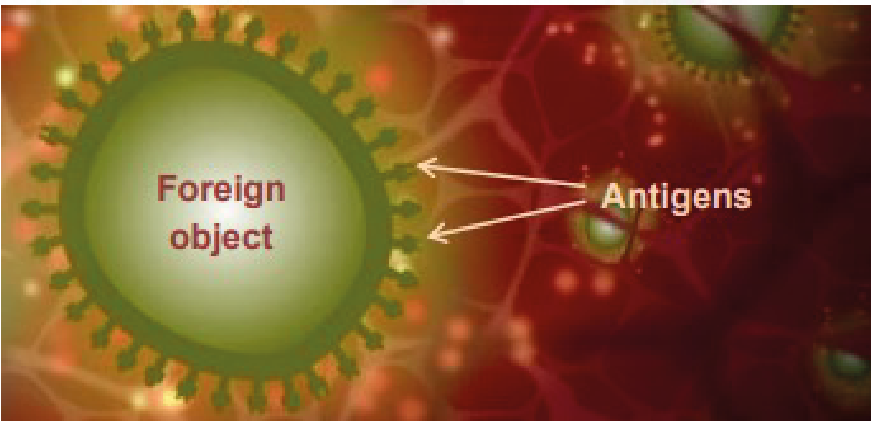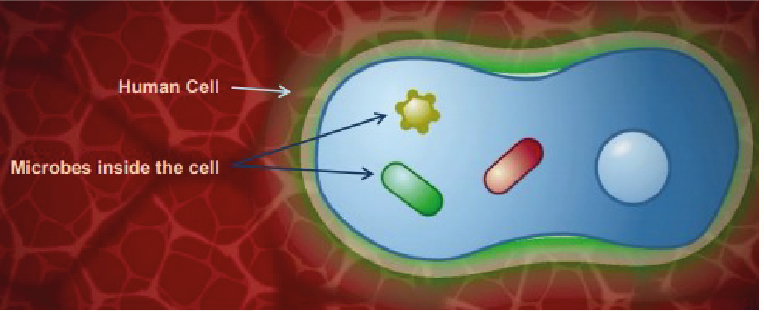



TS1: Fișa profesorului

Cu toate acestea, dacă aceste bariere sunt sparte, de exemplu, de o bacterie care intră în corp prin piele, antigenele intră în contact cu celulele mari, denumite macrofage, care trăiesc în piele. Cuvântul „macrofag” înseamnă „marele mâncător”. Dacă un macrofag recunoaște antigenul drept un corp străin, îl înghite într-un proces numit fagocitoză și îl poate distruge. Inflamația locală poate cauza și eliminarea unor proteine mici denumite citokine care ajută la reglarea răspunsului imun și la atragerea mai multor macrofage din sistemul circulator la locul respectiv. Acest prim răspuns imediat este cunoscut ca „imunitate înnăscută”. Deși este rapid, răspunsul nu este unul specific, ci identic pentru toate antigenele, iar sistemul imunitar nu reține întâlnirea cu antigenul.

Diferitele mecanisme de apărare ale sistemului imunitar sunt prezente într-o varietate de imunocite. Sistemul imunitar înnăscut este alcătuit din leucocite și alte celule precum celulele Natural Killer. Leucocitele includ macrofagele și granulocitele neutrofile, principalele caracteristici ale acestor celule fiind că pot să desfășoare fagocitoza. În urma fagocitozei, substanțele străine sunt distruse prin fuzionarea materialului digerat cu lizozomii. Lizozomii creează un mediu vitreg care să distrugă agenții patogeni prin folosirea enzimelor lizozomale specializate și furnizarea unor condiții de aciditate crescută. Celulele Natural Killers omoară alte celule „stresate”, precum celulele virale sau pe cele infectate de bacterii. Acestea reprezintă o parte esențială a sistemului imunitar înnăscut deoarece unele bacterii și virusuri precum *meningococii* și *micobacteriile* pot pătrunde în interiorul celulelor și astfel „se ascund” de sistemul imunitar înnăscut.

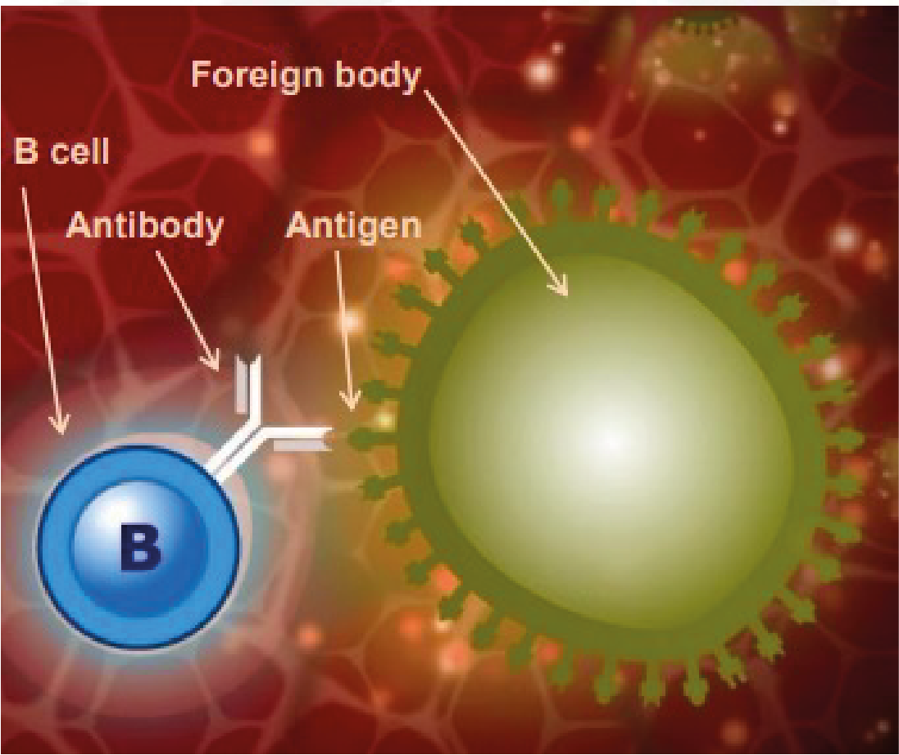



TS1: Fișa profesorului

Imunitatea dobândită:

Uneori, răspunsul înnăscut are nevoie de ajutor pentru a elimina antigenul. Pe lângă fagocitoză, și macrofagele pot transporta antigenele spre locurile în care se poate activa răspunsul imun dobândit. Atunci când macrofagul purtător de antigen pătrunde în sistemul limfatic, acesta se deplasează înspre organele limfoide care includ splina, amigdalele, amigdalele faringiene și plăcile Peyer. Aceste organe sunt bogate în două tipuri de leucocite specializate, denumite limfocite. Cunoscute și ca celulele B și celulele T, aceste limfocite sunt distribuite în locuri strategice din corp, gata să răspundă la antigene. Multe celule B și T mai circulă iar prin sânge.

Sistemul imunitar înnăscut stimulează sistemul imunitar dobândit indicând imunocitelor dobândite pe care le are antigenul corpului străin. Aceste celule se numesc, prin urmare, celule prezentatoare de antigen (CPA). Celulele dendritice și macrofagele pot, la rândul lor, să desfășoare acest proces și sunt clasificate astfel tot ca CPA. Acest proces are loc după ce celulele CPA au trecut prin sistemul limfatic, unde se află imunocitele dobândite specializate.

Stimularea limfocitelor din ganglionii limfatici însă produce o puternică activare în cascadă a limfocitelor deoarece o celulă APC poate stimula mai multe celule B și T. Celulele T sunt celulele specifice implicate în răspunsul de imunitate celulară, în timp ce celulele B sunt cele implicate în răspunsul imun umoral.

Videoclipul 2:

Celulele B și celulele T: Celulele B și celulele T au diferite funcții. Celulele B răspund la antigenele libere sau la cele de la suprafața organismelor care circulă între și în afara celulelor corpului, care includ majoritatea tipurilor de bacterii. Însă acestea nu pot recunoaște antigenele din interiorul celulelor, precum proteinele virale sau anumite bacterii ca *meningococii* și *micobacteriile*, care s-au adaptat să trăiască în celule, încât sistemul imunitar nu le mai detectează cu ușurință.

Celulele B produc anticorpi specifici în urma interacțiunii cu antigenul prezentat de un CPA. Anticorpii reprezintă perechea complementară a antigenelor și stimulează distrugerea/eliminarea substanței străine.

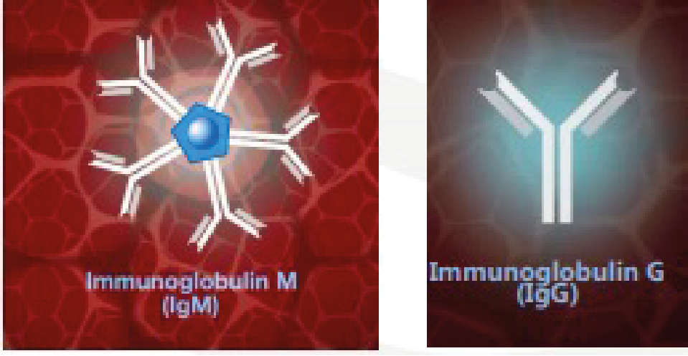



TS1: Fișa profesorului

Celulele B produc anticorpi, însă majoritatea antigenelor nu stimulează celulele B să producă anticorpi fără ajutorul celulelor T. Răspunsul la aceste antigene este astfel cunoscut ca „dependență de celula T”. Spre deosebire de celulele B, celulele T recunosc antigenele intracelulare, dacă acestea apar pe suprafața celulei. Celulele T nu produc anticorpi, dar secretă citokine care influențează celelalte imunocite.

Răspunsul imun umoral:

Celulele B circulă cu o moleculă de proteină cu structură terțiară, denumită anticorp pe suprafața lor. Anticorpii, denumiți și imunoglobuline, au capete de legare de antigen, unde moleculele de proteină sunt pliate astfel încât formează o despicătură în 3 de care se pot lega doar antigenele de o anumită formă. Mai există și un capăt de legare pentru macrofage și granulocitele neutrofile. Partea din antigen care se atașează de anticorpi se numește epitop.

Când una dintre moleculele de anticorp are un receptor de suprafață în forma potrivită pentru recunoașterea antigenului, aceasta intră în antigen ca o cheie în lacăt. Celulele B se măresc apoi considerabil și devin niște plasmocite, celule care produc anticorpii, capabile să producă până la 100.000 de molecule de anticorpi pe minut. Moleculele de anticorpi produse au receptori de aceeași formă care recunosc din prima antigenul, acest proces fiind cunoscut ca răspunsul imun umoral. Prima dată când apare o infecție sau un antigen din vaccinare, anticorpul produs este denumit imunoglobulină M sau IgM. IgM circulă sub forma a cinci molecule legate, cu 10 capete în total, care se leagă rapid și eficient de antigen. Dacă același antigen este întâlnit din nou, clasa de anticorpi se schimbă în imunoglobulină G (IgG). Acest proces este cunoscut drept comutarea clasei. Comutarea clasei înseamnă schimbarea structurii de ansamblu a anticorpilor, în afara domeniului de legare a antigenului care rămâne la fel pentru a se potrivi cu antigenul.

Când un antigen se leagă de un anticorp, există trei rezultate posibile:

1. Legarea anticorpului de antigen va imobiliza substanța străină și o va neutraliza. Asta se întâmplă în cazul toxinelor și a altor substanțe periculoase.
2. Anticorpii înconjoară substanța străină și o imobilizează pentru ca o celulă precum un macrofag să înceapă fagocitoza. Imunoglobulina G (IgG)
3. Sistemul complementar se activează. Acesta reprezintă o componentă principală a răspunsului imun umoral. După ce anticorpii se leagă de corpul străin, sistemul complementar poate ataca. Acesta este alcătuit din molecule complementare care sunt proteine cu activitate proteazică, respectiv care pot descompune alte proteine.

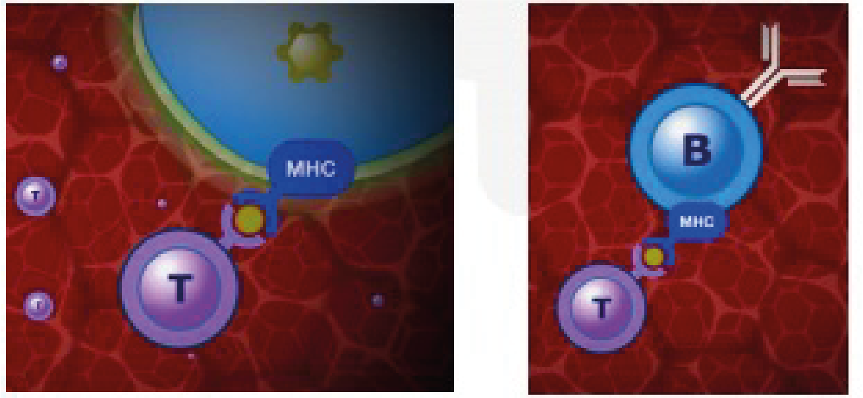



TS1: Fișa profesorului

Atașarea moleculelor complementare declanșează o cascadă proteazică, în care o moleculă complementară o descompune pe următoarea, activând activitatea proteazică astfel încât să poată descompune următoarea moleculă complementară și tot așa. Rezultatul efectului în cascadă este producția de molecule care pot atrage alte imunocite la locație și, de asemenea, pot crește permeabilitatea vasculară astfel încât imunocitele să poată să ajungă mai ușor la locație prin vascularizație. Unele molecule complementare pot recunoaște moleculele de carbohidrat de la suprafața bacteriei fără a mai fi necesară legarea anticorpului, iar unele legături complementare pot să inducă propriu-zis distrugerea interferând cu membrana plasmatică a bacteriei.

Imunitatea celulară:

Când celula conține antigene intracelulare, o parte din antigen trece pe suprafața celulei prin moleculele din complexul major de histocompatibilitate sau CMH. Celulele T pot recunoaște o combinație de molecule CMH și antigenul. Când celulele T se leagă de complexul CMH-antigen, celulele activate se măresc, se multiplică și secretă citokine, care pot afecta apoi alte imunocite din jur, și alte molecule toxice, precum granulizina. Granulizina induce apoptoza în celula infectată prin crearea unor orificii în membrană. Orificiile apoi facilitează intrarea neregulată a ionilor, apei și moleculelor în celulă cauzând citoliza (liza osmotică a celulei).

Există diferite tipuri de celule T, printre acestea numărându-se cele care pot distruge o celulă infectată, cunoscute ca celule T citotoxice. Un alt tip sunt celulele T helper care ajută și stimulează celulele B să producă anticorpi. Când un antigen se leagă de receptorul anticorpului într-o celulă B, o parte din antigen ajunge și în celulă și apare pe suprafața celulei B ca moleculă CMH. Acest complex CMH-antigen este recunoscut de o celulă T, de obicei de una helper, care secretă citokine. În acest caz, citokinele ajută celulele B să prolifereze și să formeze celule identice care produc același anticorp.

Platformele CMH pot, de asemenea, genera antigene care să indice o celulă tumorală. Într-o anumită măsură, sistemul imunitar poate recunoaște celulele anormale și le poate curăța prin inducerea apoptozei.



TS1: Fișa profesorului

Videoclipul 3:

Răspunsul memoriei:

Câteva celule B sunt stimulate de celulele T să rămână ca celule de memorie și să rețină întâlnirea dintre antigen și anticorp. Când celulele de memorie se reîntâlnesc cu antigenul, după o infecție naturală sau o doză booster de vaccin, anticorpii cu specificitatea potrivită sunt produși mult mai repede și într-un număr mult mai mare decât la răspunsul inițial. Spre deosebire de primul răspuns, când apare IgM-ul de scurtă durată, anticorpii produși sunt, în principal, IgG, care durează mai mult timp. De fiecare dată când celulele de memorie se întâlnesc cu același antigen, răspunsul imun devine mai bun. Cum un agent patogen sau un vaccin poate conține mai multe antigene diferite, sunt stimulate deodată mai multe celule B

diferite și pot fi produși mai mulți anticorpi diferiți. Capacitatea sistemului nostru imunitar este enormă și acesta poate produce miliarde de anticorpi diferiți. Dacă sunt administrate simultan diferite vaccinuri, sunt produși simultan și diferiți anticorpi. În mod similar celulelor B, există și celulele de memorie T apărute în urma primei întâlniri cu antigenul. Când aceste celule de memorie T reîntâlnesc antigenul, acestea pot să răspundă mai rapid și eficient. Răspunsul specific imun umoral, cel de imunitate celulară și răspunsul memoriei sunt cunoscute ca imunitate dobândită sau adaptativă.

Vaccinările:

Vaccinarea stimulează răspunsul imun descris mai sus însă, de reținut, o face fără riscul de a contracta boala propriu-zisă. Aceasta stimulează un grup de celule de memorie B și T în curs de formare care, atunci când reîntâlnesc antigenul, produc răspunsuri specifice acestuia suficient de rapide încât să împiedice evoluția bolii. În plus, stimulează producția de anticorpi specifici antigenului, inclusiv IgG, care persistă după vaccinare și asigură apărarea prematură împotriva infecției. Cunoscând modul în care funcționează vaccinurile cu sistemul imunitar, putem să înțelegem mai clar programul de vaccinare.

Atunci când persoanele sunt vaccinate, procesele din sistemul imunitar stimulate să mimeze imunitatea naturală sunt recunoașterea antigenului, producția de anticorpi și formarea unui răspuns al memoriei. Toate acestea au loc fără ca boala să evolueze. Vaccinul va conține antigenul bolii sau o

anatoxină (o versiune inactivă a unei toxine), dacă boala respectivă este cauzată de o toxină precum difteria sau tetanosul. În unele cazuri, vaccinarea poate fi făcută prin intermediul spray-ului nazal, precum vaccinul antigripal la copii care presupune ca vaccinul să fie administrat prin căile nazale.

Antigenele din vaccin sunt apoi recunoscute de sistemul imunitar conform celor descrise anterior și sunt preluate de CPA, care se deplasează și este transportat către ganglionii limfatici. Antigenul este apoi prezentat celulelor B care induc producția de anticorpi și generează celulele B și T de memorie. Dacă persoana vaccinată intră apoi în contact cu agentul patogen propriu-zis purtător al aceluiași antigen, este stimulat un răspuns din partea memoriei care generează distrugerea agentului patogen fără ca boala să mai izbucnească.



TS1: Fișa profesorului

Vaccinările cu doza booster se administrează pentru ca anticorpii să continue să circule în număr mare prin organism. Dacă doza nu se administrează, este posibil ca răspunsul memorie să slăbească și ca persoana să contracteze boala.

În cazul gripei, se administrează vaccinări anuale/sezoniere deoarece virusul gripal are capacitatea de a-și schimba antigenele de la suprafață și astfel este necesar un vaccin nou pentru antigenele diferite.

Această schimbare a antigenelor poate apărea într-unul sau două moduri: prin varianta antigenică „shift” și prin varianta antigenică „drift”. Varianta antigenică „shift” apare atunci când două sau mai multe tulpini de virus se combină pentru a forma un nou virus. Aceasta apare dacă o persoană se infectează simultan cu virusuri diferite. Varianta antigenică „drift” apare atunci când antigenul din virus se schimbă gradual în timp din cauza modificării materialului genetic din virus. Acest proces poate apărea dacă materialul genetic suferă o mutație.

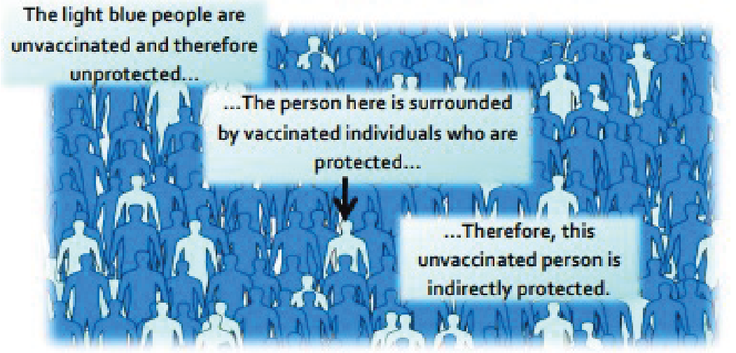

Persoanele de culoare bleu sunt nevaccinate și, prin urmare, neprotejate

Persoana de aici este înconjurată de persoane vaccinate care o protejează...

Prin urmare, persoana nevaccinată este protejată în mod indirect

Ce este imunitatea de turmă și de ce este importantă?

Un procent mic de oameni din fiecare populație nu răspunde la vaccinuri și rămâne neprotejat, în pofida vaccinării. În plus, persoanele imunocompromise semnificativ nu pot să primească vaccinuri vii. Astfel, este esențial ca aceste persoane să nu fie de la bun început expuse la infecție. Dacă suficiente persoane din populație sunt vaccinate, infecțiile care pot fi prevenite prin vaccin nu se mai pot transmite cu succes deoarece majoritatea persoanelor sunt imune. Așadar, persoanele predispuse la infecție sunt protejate indirect prin prezența acestor persoane imune. Aceasta este cunoscută ca imunitate de turmă. Nivelurile înalte de acoperire vaccinală în rândul populației sunt esențiale pentru a atinge și păstra imunitatea de turmă și a-i proteja pe cei ce nu pot fi vaccinați.

**Referințe**:

Gessner, B.D., Feikin, D.R. (2014) Vaccine preventable disease incidence as a complement to vaccine efficacy for setting vaccine policy. Vaccine 30;32(26):3133-8

Malech, H.L., Deleo, F.R., Quinn, M.T. (2014) The role of neutrophils in the immune system: an overview. Methods Mol Biol. 1124:3-10

McIntyre, W.J., Tami, J.A. (1992) Introduction to immunology. Pharmacotherapy 12(2 Pt 2):2S-10S Web link Pasupuleti, M., Schmidtchen, A., Malmsten, M. (2012) Antimicrobial peptides: key components of the innate immune system. Crit Rev Biotechnol. 32(2):143-71

Storey, M., Jordan, S. (2008) An overview of the immune system. Nurs Stand. 23(15-17):47-56



TS2: Fișa de lucru a elevului 2 – răspunsurile profesorului

**Sistemul imunitar – fișă de lucru – răspunsuri**

1. Dispunem de o varietate de tipuri de bariere fizice pentru prevenirea invaziei microorganismelor. Numiți trei dintre aceste bariere și explicați care sunt funcțiile acestora în prevenirea infecției.  
     
   Oricare trei dintre următoarele: Piele, cili/firele de păr din [nas/gât/plămâni], lacrimi, acidul gastric/stomac. Pielea oferă o barieră fizică corpului nostru. Pătrunderea agenților patogeni (a microorganismelor care cauzează bolile) prin această barieră poate apărea atunci când pielea este fisurată/iritată/deteriorată. Lacrimi: Ochiul are propriul său mecanism de curățare mișcând substanțelor atunci când clipim. Pelicula umedă ce acoperă ochiul poate capta substanțe precum praful și, prin clipire, le poate mișca înspre colțul ochiului, de unde acestea pot fi eliminate. Lacrimile conțin și enzime, precum lizozimul și amilaza, care pot omorî unele bacterii oferind încă un nivel de protecție. Acidul gastric din stomac: Acidul din stomac nu doar că ajută la digestie, dar poate și să distrugă unii agenți patogeni. Agenții patogeni care nu sunt distruși de acest acid pot cauza eventuale boli, precum Salmonella care conduce la toxiinfecții alimentare. Cilii: Cilii sunt firele mici de păr prezente de-a lungul căilor respiratorii din nas și în plămâni. Aceste fire sunt localizate lângă celulele mucoase care secretă mucus. Mucusul poate prinde particulele pe care le inhalăm, inclusiv bacteriile și virusurile. Mișcarea firelor de păr în nas stimulează strănutul, iar în plămâni poate deplasa mucusul înspre gât, de unde acesta este expectorat prin tuse sau înghițit.
2. Dacă un microorganism nu este eliminat din corp prin răspunsul înnăscut (răspunsul fagocitelor), ce se întâmplă ulterior?  
     
   Este posibil ca răspunsul imun înnăscut să nu elimine întotdeauna o infecție. În acest caz, se activează imunitatea dobândită/înnăscută. Macrofagele care au preluat antigenul pot chiar transporta antigenul spre locurile în care se poate activa răspunsul imun dobândit. Atunci când macrofagul purtător de antigen pătrunde în sistemul limfatic, acesta circulă înspre organele limfoide care includ splina, amigdalele, amigdalele faringiene și plăcile Peyer. Aceste organe sunt bogate în două tipuri de leucocite specializate, denumite limfocite. Cunoscute și ca celulele B și celulele T, aceste limfocite sunt distribuite în locuri strategice din corp, gata să răspundă la antigene. Multe celule B și T mai circulă iar prin sânge.



TS2: Fișa de lucru a elevului 2 – răspunsurile profesorului

**Sistemul imunitar – fișă de lucru – răspunsuri**

3. *Legionella pneumophila* este o bacterie care cauzează boala legionarilor. La om, aceasta este înghițită de macrofage, dar reușește să scape de mecanismele normale pe care macrofagele le folosesc pentru a o distruge. Prin urmare, aceasta poate supraviețui în interiorul macrofagului și se poate hrăni cu nutrienții acestuia pentru a se menține în viață.

1. De ce nu pot celulele B să recunoască antigenele *L. pneumophila*?  
     
   Celulele B nu pot recunoaște antigenele intracelulare deoarece acestea răspund la antigenele libere. Antigenele libere se găsesc în afara propriilor noastre celule sau pe suprafața organismelor care circulă în jurul corpului nostru. L. pneumophila este un agent patogen/microorganism intracelular și, astfel, nu este perceput ca antigen liber de sistemul imunitar.
2. Cum ar identifica sistemul imunitar  *L. pneumophila*  și cum l-ar elimina din organism?   
     
   Antigenul din L. pneumophila poate fi proiectat pe o moleculă CMH de pe suprafața celulei infectate. Astfel sistemul imunitar îl poate identifica. Moleculele CMH din propriile noastre celule sunt recunoscute de celulele T citotoxice. Odată identificate, celula T poate elibera citokine pentru a influența alte celule ale sistemului imunitar.
3. De ce o persoană cu o deficiență de celule T ar putea fi mai predispusă la o infecție cu microorganisme intracelulare?  
     
   Celulele T sunt cruciale în identificarea unei infecții intracelulare. Fără acestea, este posibil ca sistemul imunitar să nu reușească să identifice și să distrugă acești agenți patogeni intracelulari, care se vor putea replica și răspândi la alte celule. Printre exemple se numără: virusurile, micobacteriile și meningocii.

4. Odată ce este inițiat răspunsul imunitar dobândit, plasmocitele (limfocitele) pot produce anticorpi. Explicați de ce anticorpii sunt eficienți doar împotriva unui antigen.

Atunci când receptorii de la suprafața celulei B recunosc antigenele B, aceștia sunt stimulați să devină plasmocite (limfocite) care să producă anticorpi. Moleculele de proteină ale anticorpilor sunt pliate astfel încât formează o despicătură în 3 de care se pot lega doar antigenele de o anumită formă.



TS2: Fișa de lucru a elevului 2 – răspunsurile profesorului

**Sistemul imunitar – fișă de lucru – răspunsuri**

5. Citokinele au mai multe roluri privind răspunsul imunitar. Pornind de la animație, puteți descrie două moduri în care citokinele ajută corpul să lupte împotriva infecției?

Două dintre următoarele:

Citokinele pot:

* Să ajute la reglarea răspunsului imun înnăscut și să atragă macrofagi suplimentari din sistemul circulator la locul infecției.
* Celulele T nu produc anticorpi, dar pot secreta citokine care influențează celelalte imunocite.
* Când celulele T se leagă de complexul CMH-antigen, celulele T activate se măresc, se multiplică și secretă citokine care pot afecta apoi alte imunocite din jur.
* Când un antigen se leagă de receptorul anticorpului într-o celulă B, o parte din antigen ajunge și în celulă și apare apoi pe suprafața celulei B ca moleculă CMH. Acest complex CMH-antigen este recunoscut de o celulă T, de obicei de una helper, care secretă citokine. În acest caz, citokinele ajută celulele B să prolifereze și să formeze celule identice care produc același anticorp.

6. *Clostridium botulinum* este o bacterie care produce toxina botulinică. Aceasta este mai cunoscută în industria medicală ca botox. Toxina botulinică este letală deoarece cauzează paralizia flască la om și animal. Însă doar bacteria *Clostridium botulinum* care o produce nu este considerată periculoasă. Sistemul imunitar poate recunoaște toxinele, precum și microorganismele.

1. Cum recunoaște și elimină sistemul imunitar toxinele?

Sistemul imunitar se folosește de răspunsul imun umoral al imunității dobândite pentru a elimina toxinele. Procesul implică atașarea unui anticorp de o toxină/de un antigen și imobilizarea și neutralizarea acesteia/acestuia.

b) De ce vaccinul împotriva bateriei *Clostridium botulinum* nu este considerat eficient ca vaccin împotriva toxinei botulinice?

Toxina este componenta letală. Fără toxină, bacteria nu este considerată periculoasă. Un vaccin împotriva toxinei este eficient deoarece poate stimula sistemul imunitar să producă anticorpi împotriva toxinei, deci să prevină efectele negative ale bolii.



TS2: Fișa de lucru a elevului 2 – răspunsurile profesorului

**Sistemul imunitar – fișă de lucru – răspunsuri**

7. Care este funcția următoarelor celule:

1. Celulele T citotoxice?  
   Celulele T citotoxice pot recunoaște antigenele intracelulare și pot distruge celulele infectate
2. Celulele T helper?  
   Celulele T helper sunt implicate în răspunsurile care depind de celulele T. Acestea pot ajuta la stimularea înmulțirii celulelor B și le pot ajuta să devină plasmocite.
3. Plasmocitele?  
   Plasmocitele provin din celulele B. Odată ce o celulă B recunoaște un antigen liber, aceasta poate deveni un plasmocit. Aceste plasmocite sunt celule care produc anticorpi și, prin urmare, sunt de dimensiuni mari.

8. Explicați de ce vaccinurile sunt măsuri preventive care protejează împotriva infecției.

Vaccinurile îi arată sistemului imunitar antigenul unei anumite infecții, astfel încât să poată fi produși anumiți anticorpi specifici fără ca boala să se dezvolte în organismul persoanei. Dacă o persoană contractă în mod natural boala, vaccinul nu va ajuta deoarece anticorpii specifici au fost deja produși. Vaccinurile oferă o imunitate artificială în timp ce boala oferă o imunitate naturală. Contractarea bolii poate fi periculoasă, deci vaccinarea este mai sigură.

9. Explicați cum poate un vaccin să declanșeze un răspuns al memoriei în sistemul imunitar.

Vaccinul conține material antigen/antigene pentru un microorganism/o boală. Astfel plasmocitele/celulele B produc anticorpi complementari/care se potrivesc cu antigenul din vaccin. Anticorpii produși printr-un răspuns al memoriei sunt IgG/imunoglobulina G, deci persistă mai mult timp în corp. O parte din celulele B și T implicate în identificarea antigenului din vaccin diferențiază/schimbă celulele de memorie care vor genera un răspuns imun mai rapid următoarea dată când intră în contact cu antigenul.



TS2: Fișa de lucru a elevului 2 – răspunsurile profesorului

**Sistemul imunitar – fișă de lucru – răspunsuri**

10. Imunitatea de turmă apare atunci când un procent semnificativ din populație este vaccinat împotriva unei boli. Ce s-ar putea întâmpla dacă ratele de vaccinare ale populației ar scădea pentru următoarele vaccinuri? (Pont: gândiți-vă la metodele de transmitere. Rujeola se răspândește prin atingeri și pe calea aerului prin picăturile contagioase de secreție expectorate de persoanele infectate, iar holera este o boală transmisă prin apă).

1. Rujeolă

Dacă ratele de vaccinare ar scădea pentru vaccinurile antirujeolice, ar putea apărea focare de infecție sporadice deoarece rujeola se poate transmite între persoanele nevaccinate și cele predispuse la infecție pe calea aerului în urma contactului cu o persoană infectată.

b) Holera

La fel ca rujeola, niște rate de vaccinare scăzute pentru holeră în țările în care aceasta reprezintă o problemă majoră de sănătate pot conduce la apariția focarelor de infecție. Imunitatea de turmă este în continuare importantă însă, cum holera este o boală transmisă prin apă, aceasta mai poate afecta persoanele nevaccinate, chiar dacă persoanele din jurul lor s-au vaccinat.



TS3: Mituri despre vaccin – răspunsuri

**Mituri despre vaccin**

**– răspunsuri**

1. Imunitatea naturală este mai bună decât cea dobândită.  
   Fals. Imunitatea naturală apare atunci când ne expunem la boala propriu-zisă. Chiar dacă aceasta poate preveni reinfectarea, persoanele se pot simți foarte rău, pot apărea consecințe pe termen lung asupra sănătății sau, în unele cazuri, există riscul de deces. Imunitatea dobândită prin vaccin nu implică toate aceste riscuri.
2. Injecția doare.  
   Adevărat. Este posibil să rămâneți cu o zgârietură, dar aceasta va trece foarte repede. Câteodată puteți simți o durere în braț după vaccinare deoarece corpul lucrează din greu pentru a distruge sau elimina toate organismele vaccinului. Acesta este procesul care conferă imunitate individuală împotriva viitoarelor boli.
3. Vor apărea reacții adverse de la vaccin.  
   Câteodată. Reacțiile adverse sunt foarte rare și depind de tipul de vaccin administrat. De multe ori putem avea dureri de braț sau ne putem simți obosiți deoarece corpul lucrează pentru a produce anticorpii necesari pentru a lupta cu vaccinul. Reacțiile adverse sunt monitorizate foarte riguros, iar vaccinurile nu sunt aprobate dacă riscurile de a dezvolta reacții adverse sunt mai mari decât beneficiile.
4. Bolile pentru care ne vaccinăm sunt atât de rare că nu vom contracta boala.  
   Fals. Bolile pentru care ne vaccinăm sunt rare datorită vaccinurilor. Vaccinarea a redus cu succes prevalența bolilor fatale, inclusiv a poliomielitei, rujeolei și acum COVID-19, printre multe altele. Cu toate acestea, dacă oamenii nu se mai vaccinează pentru aceste boli, ne vom pierde imunitatea de turmă, iar numărul de persoane infectate va crește. De aceea este foarte important să facem vaccinurile recomandate de medic pentru a ne asigura că ne protejăm atât pe noi, cât și pe cei din jur.
5. Vaccinurile nu sunt sigure.  
   Fals. Vaccinurile trec printr-un proces riguros de studii clinice în laboratoare, pe animale și pe oameni pentru a verifica dacă sunt eficiente și a monitoriza reacțiile adverse. Toate vaccinurile furnizate în Marea Britanie trebuie aprobate de Agenția de reglementare a medicamente și produselor sanitare din Marea Britanie (MHRA) care se asigură că toate medicamentele și vaccinurile îndeplinesc standardele riguroase stabilite. Odată aprobat, autoritățile din domeniul sănătății continuă să monitorizeze reacțiile adverse ale vaccinurilor și pot răspunde rapid în cazul în care apar dovezi care să sugereze că vaccinul nu mai este sigur.





SW1: Fișa de lucru a elevului – Sistemul imunitar (secțiunea A)

**Sistemul imunitar – fișă de lucru**

1. Dispunem de o varietate de tipuri de bariere fizice pentru prevenirea invaziei microorganismelor. Numiți trei dintre aceste bariere și explicați care sunt funcțiile acestora în prevenirea infecției.
2. Dacă un microorganism nu este eliminat din corp de către răspunsul imun înnăscut (atunci când fagocitele din organism răspund pentru a elimina agentul patogen), ce se întâmplă ulterior?
3. *Legionella pneumophila* este o bacterie care cauzează boala legionarilor. La om, aceasta este înghițită de macrofage, dar reușește să scape de mecanismele normale pe care macrofagele le folosesc pentru a o distruge. Prin urmare, aceasta poate supraviețui în interiorul macrofagului și se poate hrăni cu nutrienții acestuia pentru a se menține în viață.   
   a) De ce nu pot celulele B să recunoască antigenele *L. pneumophila*?   
     
     
     
   b) Cum ar identifica sistemul imunitar  *L. pneumophila*  și cum l-ar elimina din organism?   
     
     
     
   c) De ce o persoană cu o deficiență de celule T ar putea fi mai predispusă la o infecție cu microorganisme intracelulare?
4. Odată ce este inițiat răspunsul imunitar dobândit, plasmocitele (limfocitele) pot produce anticorpi. Explicați de ce anticorpii sunt eficienți doar împotriva unui agent patogen.
5. Citokinele au mai multe roluri privind răspunsul imunitar. Pornind de la animație, puteți descrie două moduri în care citokinele ajută corpul să lupte împotriva infecției?



SW1: Fișa de lucru a elevului – Sistemul imunitar (secțiunea B)

**Sistemul imunitar – fișă de lucru**

6. *Clostridium botulinum* este o bacterie care produce toxina botulinică. Aceasta este mai cunoscută în industria medicală ca botox. Toxina botulinică este letală deoarece cauzează paralizia flască la om și animal. Însă doar bacteria *Clostridium botulinum* care o produce nu este considerată periculoasă. Sistemul imunitar poate recunoaște toxinele, precum și microorganismele.   
a) Cum recunoaște și elimină sistemul imunitar toxinele?   
  
  
  
b) De ce vaccinul împotriva bateriei *Clostridium botulinum* nu este considerat eficient ca vaccin împotriva toxinei botulinice?   
  
  
  
7. Care este funcția următoarelor celule:   
a) Celulele T citotoxice?   
  
  
b) Celulele T helper?   
  
  
c) Plasmocitele (limfocitele)?   
  
  
8. Explicați de ce vaccinurile sunt măsuri preventive care protejează împotriva infecției.   
  
  
  
9. Explicați cum poate un vaccin să declanșeze un răspuns al memoriei în sistemul imunitar.   
  
  
  
10. Imunitatea de turmă apare atunci când un procent semnificativ din populație este vaccinat împotriva unei boli. Ce s-ar putea întâmpla dacă ratele de vaccinare ale populației ar scădea pentru următoarele vaccinuri? (Pont: gândiți-vă la metodele de transmitere. Rujeola se răspândește prin atingeri și pe calea aerului prin picăturile contagioase de secreție expectorate de persoanele infectate, iar holera este o boală transmisă prin apă).   
a) ROR   
  
  
b) Holeră



SW2: Mituri despre vaccin – fișă de lucru

**Mituri despre vaccin**

**Fișă de lucru**

În urma discuției din clasă, demontați aceste mituri comune despre vaccinuri. Notați informațiile corecte despre fiecare dintre următoarele probleme.

1. Imunitatea naturală este mai bună decât cea dobândită.
2. Injecția doare.
3. Vor apărea reacții adverse de la vaccin.
4. Bolile pentru care ne vaccinăm sunt atât de rare că nu vom contracta boala.
5. Vaccinurile nu sunt sigure.



SW3: Istoricul de vaccinare – șablon

Istoricul de vaccinare

# Tratarea infecțiilor: Administrarea antibioticelor și rezistența antimicrobiană



**Etapa cheie 4**

# Lecția 8: Administrarea antibioticelor și rezistența antimicrobiană

Lecție introductivă despre antibiotice și utilizarea acestora. Această lecție le prezintă elevilor amenințarea globală în continuă creștere la adresa sănătății publice reprezentată de rezistența la antimicrobiene (RAM) prin intermediul unui experiment cu plăcile cu agar.

## Obiectivele lecției:

### Toți elevii vor:

* Înțelege că antibioticele nu produc efecte asupra virusurilor deoarece bacteriile și virusurile au structuri diferite.
* Înțelege că bacteriile evoluează în mod continuu dezvoltând metode prin care să supraviețuiască antibioticelor, proces numit rezistență la antibiotice.
* Înțelege că folosirea antibioticelor afectează și bacteriile prietenoase, nu doar bacteriile care cauzează o infecție.
* Înțelege că bacteriile rezistente la antibiotic pot fi prezente în persoanele sănătoase sau bolnave și se pot transmite altor persoane fără ca acestea să știe.
* Înțelege că rezistența la antibiotice se răspândește între diferite bacterii din organismul nostru.
* Înțelege că toată lumea, inclusiv noi, este responsabilă de controlarea rezistenței la antibiotice.

## Legături interdisciplinare

### PHSE/RHSE

* Sănătate și prevenție

### Științele naturii

* Gândire științifică
* Competențe și strategii experimentale
* Analiză și evaluare

### Limba română

* Citire
* Scris

### Artă și design

* Comunicare grafică

**Lecția 8: Administrarea antibioticelor și rezistența antimicrobiană**

## **Resurse materiale necesare**

### Activitatea principală: Experimentul cu agar

#### Pentru elev

* Un exemplar SW1
* Un exemplar SW2
* Un exemplar SW3
* Mănuși

#### Pentru clasă/grup

* Un exemplar TS2
* Vase Petri
* Agar bază
* O plită electrică
* Roșu fenol*
* Creion/marker de ceară
* Pipete de unică folosință
* Acid clorhidric
* Burghiu
* Eprubete
* Stativ cu eprubete

### Activitatea 2: Antibioticele: corect sau greșit?

#### Pentru elev

* Un exemplar SW4

### Materiale suport suplimentare:

* Un exemplar TS1
* Un exemplar SH1

## Materiale suport

* TS1: Experimentul cu agar – pregătire prealabilă
* TS2: Fișa cu răspunsuri a profesorului
* SH1: Rezultatele testului de sensibilitate la antibiotic
* SW1: Experimentul cu agar – fișă de lucru
* SW2: Experimentul cu agar – concluzii
* SW3: Experimentul cu agar diferențiat – concluzii
* SW4: Antibioticele: corect sau greșit?

## Pregătire prealabilă

1. Urmați instrucțiunile din TS1 pentru a pregăti experimentul cu agar
2. Tipăriți în avans fișele SW1 și SW2 sau SW3 (versiunea diferențiată care poate fi adaptabilă pentru elevii cu competențe diferite) pentru fiecare elev
3. Videoclipurile despre antibiotice: Introducere în antibiotice – antibioticguardian.com SAU https://youtu.be/HN5ultN7JaM
4. Animația despre antibiotice – e-bug.eu/eng/KS4/lesson/ Antibiotic-AntimicrobialResistance. Un exemplar SW1 și SW2 pentru fiecare elev.

 **Lecția 8: Administrarea antibioticelor și rezistența antimicrobiană**

## Cuvinte cheie

Antibiotice

Rezistență la antimicrobiene

Sistem imunitar

Infecție

Medicament

Selecție naturală

Responsabilități privind administrarea

Sănătate și siguranță

Pentru o activitate de microbiologie sigură în clasă, consultați CLEAPPS

[www.cleapps.org.uk](http://www.cleapps.org.uk)

## **Linkuri web**

e-bug.eu/eng/KS4/lesson/ Antibiotic-Antimicrobial-Resistance

## Introducere

1. Explicați elevilor că urmează să învețe cum acționează antibioticele pentru a distruge bacteriile și cum bacteriile luptă la rândul lor și devin rezistente la antibiotice. Rezistența la antibiotice devine o amenințare globală la adresa sănătății și poate afecta orice persoană; bacteriile rezistente la antibiotice se pot răspândi cu ușurință de la o persoană la alta. Fiecare persoană este responsabilă de garantarea unei administrări corecte a antibioticelor.
2. Prezentați elevilor videoclipul de 2 minute „Introducere în antibiotice”.
3. După aceea, vizionați animația e-Bug. Pe parcursul animației există mai multe opțiuni care-i permit profesorului să pună animația pe pauză și să discute conținutul împreună cu elevii.
4. Subliniați faptul că ritmul descoperirii unor noi antibiotice a scăzut și explicați că majoritatea companiilor farmaceutice nu mai cheltuiesc bani pe dezvoltarea unor noi antibiotice, în pofida problemei tot mai acute privind rezistența la antibiotice.

## Activitate

### Activitatea principală: Experimentul cu agar

1. Această activitate se desfășoară în grupuri mici (de 3-5 elevi).
2. Pentru fiecare grup trebuie pregătit un banc de lucru care să conțină:
   1. 4 plăci cu medii de cultură agar cu indicator, fiecare dintre acestea etichetată cu numele pacientului.
   2. 4 stative cu eprubete, fiecare conținând 5 soluții antibiotice (consultați ghidul din TS1), fiecare așezat lângă placa cu agar corespunzătoare.
3. Înmânați elevilor câte un exemplar al fișei SW1 și SW2 sau SW3 (versiunea diferențiată) pentru a consemna rezultatele.
4. Explicați că Eva lucrează la laboratorul unui spital și că postul său presupune ca aceasta să crească culturi microbiene din probele recoltate de la pacienții din cabinetul medicului. Eva a testat dacă microbii sunt distruși de o serie de antibiotice. Rezultatele îl vor ajuta pe medic să decidă ce microb cauzează boala și ce antibiotice trebuie prescrise, dacă este cazul.
5. Subliniați faptul că culoarea roșie indică microbii care cresc în agar; în acest punct ar fi util să le arătați o placă cu agar fără indicator (galbenă), respectiv cea pe care nu s-au dezvoltat microbi.
6. Așezați plăcile pe o coală de hârtie albă. Elevii vor trebui să eticheteze fiecare orificiu și să picure antibiotic, câte o picătură pe rând, în orificiile etichetate adecvat până când orificiile sunt umplute cu antibiotic.
7. Înlocuiți capacul vasului Petri și lăsați-l să stea timp de 5 minute.
8. După 5 minute, elevii trebuie să măsoare dimensiunea zonei decolorate (de inhibare), dacă există. Puteți să le arătați elevilor suportul SH1 pentru a exemplifica rezultatele preconizate.
9. Elevii trebuie să completeze fișele lor de lucru (SW1, 2 sau 3) în grupuri și să le discute cu profesorul.

### Activitatea 2 – Antibioticele: corect sau greșit?

Folosiți fișa de lucru „Corect sau greșit” furnizată pentru a învăța cum trebuie luate corect antibioticele. Înmânați fiecărui elev câte un exemplar al fișei de lucru (SW4). Discutați cu grupul dacă fiecare afirmație în parte este corectă sau greșită și de ce, conform informațiilor de mai jos.

**Afirmația 1: Greșit**

Majoritatea infecțiilor comune care provoacă tusea și strănutul sunt cauzate de virusuri și se vor ameliora de la sine prin odihnă la pat și consum de lichide. Antibioticele nu sunt eficiente împotriva virusurilor.

**Afirmația 2: Corect**

Antibioticele trebuie luate conform recomandărilor medicului specialist.

**Afirmația 3: Greșit**

Nu trebuie să luăm antibioticele altor persoane sau antibioticele care ne-au rămas de la alte tratamente.

**Afirmația 4: Corect**

Majoritatea infecțiilor comune care provoacă tusea și strănutul sunt cauzate de virusuri și se vor ameliora de la sine prin odihnă la pat și consum de lichide. Antibioticele nu sunt eficiente împotriva virusurilor.

**Afirmația 5: Greșit**

Antibioticele pot ajuta în cazul infecțiilor bacteriene mai grave, precum pneumonia sau infecțiile renale/urinare.

**Afirmația 6: Greșit**

Antibioticele trebuie luate conform recomandărilor medicului specialist.

**Afirmația 7: Greșit**

Antibioticele nu sunt eficiente împotriva durerilor de cap sau a virusurilor, precum cel gripal.

**Afirmația 8: Corect**

Dacă folosiți în exces antibiotice, acestea s-ar putea să nu mai funcționeze atunci când chiar aveți nevoie de ele pentru o infecție gravă.

## Discuție

Discutați cu clasa întrebările de pe fișa de lucru a elevului (SW2/3):

**Dacă antibioticele nu vindecă răceala sau gripa, ce ar trebui să recomande sau să prescrie medicul unui pacient pentru a se însănătoși?**

**Răspuns**: Antibioticele pot trata doar infecțiile bacteriene, iar gripa este cauzată de un virus. Tusea și răcelile sunt cauzate de virusuri și, în multe cazuri, mecanismele naturale de apărare ale organismului vor lupta cu aceste infecții. Alte medicamente de la farmacist ameliorează simptomele tusei și răcelilor. Medicii pot prescrie analgezice pentru a ameliora durerea și a scădea febra asociată infecției.

**Răspuns diferențiat:** b

**Ce s-ar întâmpla dacă unui pacient i-au fost prescrise antibiotice pentru a trata o infecție bacteriană, însă bacteria este rezistentă la respectivul antibiotic?**

**Răspuns:** Nimic, antibioticul nu ar reuși să distrugă bacteria care cauzează boala, deci pacientul nu s-ar însănătoși.

**Răspuns diferențiat**: a

**Dacă v-a mai rămas niște penicilină în dulapul cu medicamente de la o durere în gât anterioară, ați lua-o mai încolo pentru a trata o rană de la picior care s-a infectat? Explicați răspunsul.**

**Răspuns:** Nu, nu ar trebui să folosim niciodată antibioticele altor persoane sau antibiotice care au fost prescrise pentru o infecție anterioară. Există multe tipuri diferite de antibiotice care tratează diferite infecții bacteriene. Medicii prescriu anumite antibiotice pentru anumite boli și într-o anumită doză pentru fiecare pacient. Dacă luăm antibioticele prescrise unei alte persoane este posibil ca infecția noastră să nu se amelioreze.

**Răspuns diferențiat:**a

**Un pacient nu vrea să ia doza prescrisă de antibiotic pentru rana infectată. Acesta spune că: „Am luat mai bine de jumătate din pastilele pe care mi le-a dat medicul, dar infecția a dispărut o perioadă, iar apoi a revenit mai rău ca înainte!” Puteți explica de ce s-a întâmplat asta?**

**Răspuns:** Este foarte important să terminăm tratamentul cu antibioticele prescrise și să nu-l oprim la jumătate. Dacă nu-l terminăm, este posibil să nu fie distruse toate bacteriile și ca bacteriile rămase să devină rezistente la acel antibiotic pe viitor.

**Răspuns diferențiat:** c

### Discutați împreună cu clasa:

1. Ce înțeleg elevii prin rezistență la antibiotice.

2. Întrebați care sunt bacteriile rezistente pe care le cunosc. Oferiți-le două exemple precum *Staphylococcus aureus* meticilinorezistent și tuberculoza:

* *Staphylococcus aureus* meticilinorezistent (MRSA) este o tulpină bacteriană rezistentă la antibioticul betalactamic, la flucloxacilină și cefalosporină. Infecțiile MRSA pot fi foarte dificil de tratat. Acestea sunt mai des întâlnite la persoanele din spitale sau din centrele de îngrijire, dar pot apărea și în comunitate. Ratele MRSA au scăzut în ultimii ani datorită conștientizării tot mai ridicate a pericolului, a eforturilor de controlare a infecției în spitale, de exemplu, prin spălarea riguroasă pe mâini și prelevarea de probe de la pacienți, precum și datorită reducerii gradului de folosire a antibioticelor cu spectru larg. În 2006, s-a raportat că 1,8% dintre pacienții din spitale aveau MRSA, în timp ce în 2012 procentul a scăzut la 0,1%.

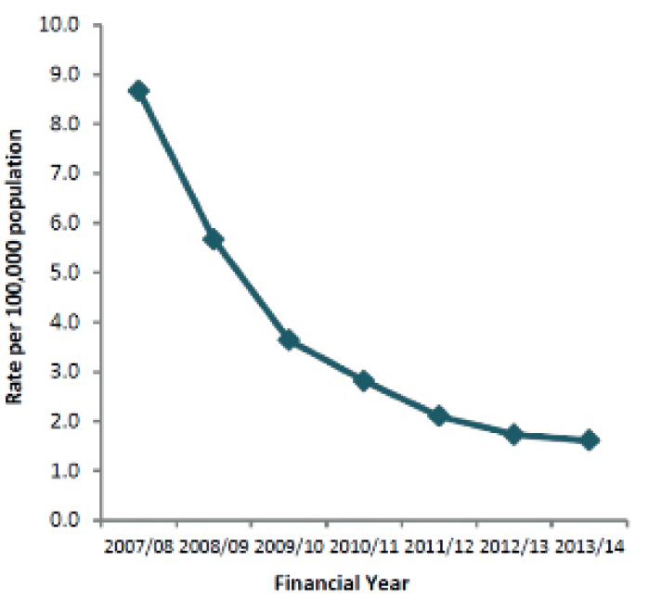

Cifrele de mai sus prezintă un trend descendent privind ratele de bacteriemie MRSA (bacteriile din sânge) de la 8,8 cazuri raportate la o populație de 100.000 de persoane în 2007/2008 la 1,6 cazuri raportate la o populație de 100.000 de persoane în 2013/2014. Aceste date sunt preluate din Raportul epidemiologic anual publicat de Serviciul de Sănătate Publică din Anglia în 2013/2014.

* Unele tulpini de tuberculoză (TBC) rezistente la antibiotice sunt cunoscute și ca tuberculoză multidrog-rezistentă (TB-MDR). Aceste tulpini sunt rezistente la două dintre cele mai des folosite antibiotice pentru tratarea tuberculozei. Începând cu 2013, 3,6% dintre cazurile noi de tuberculoză sunt cauzate de TB-MDR. OMS estimează că în 2012 au existat aproape 0,5 milioane de cazuri noi de TB-MDR în lume. TB-MDR prezintă o rată de mortalitate de până la 80%, medicamentele folosite pentru a trata TB-MDR sunt mult mai scumpe decât cele folosite pentru a trata TBC, iar reacțiile adverse sunt mult mai numeroase. Pentru a trata bine TBC-ul, trebuie luate 2, 3 sau 4 antibiotice simultan. Neadministrarea corespunzătoare a acestora (din cauza lipsei de fonduri pentru tratamente sau a antibioticelor contrafăcute) a condus la creșterea rezistenței la antibiotice, considerată o problemă majoră în momentul de față.

## Activități suplimentare

### Activități suplimentare: Redactarea unui eseu

1. Cereți elevilor să redacteze un eseu pornind de la mesajul din animația e-Bug privind antibioticele și de la miturile comune învățate în cadrul lecției.
2. Aceștia trebuie să includă în eseu următoarele puncte:
   1. Care sunt cele mai comune mituri despre antibiotice și de ce ar putea exista o concepție greșită larg răspândită cu privire la acestea?
   2. Cum ar putea ajuta demontarea miturilor comune privind antibioticele la încetinirea sau prevenirea riscului de rezistență la antibiotice?
   3. Ce metode sau abordări ar trebui adoptate pentru a combate concepțiile greșite?
   4. Eseul poate include și experiențe personale, experiențele familiei sau ale prietenilor cu antibioticele, precum motivul pentru care s-au luat antibiotice și dacă pacientul a considerat că acestea nu erau neapărat necesare. Ce ar fi ajutat în această situație?

## Fixarea cunoștințelor

Verificați dacă elevii au înțeles lecția rugându-i să spună dacă următoarele fraze sunt adevărate sau false.

1. **Antibioticele nu produc efecte asupra virusurilor deoarece bacteriile și virusurile au structuri diferite**

**Răspuns**: Adevărat

1. **Bacteriile evoluează în mod continuu dezvoltând metode prin care să supraviețuiască antibioticelor, proces numit adaptare la antibiotice**.

**Răspuns**: Fals, acest fenomen se cheamă rezistență la antibiotice.

1. **Bacteriile rezistente la antibiotice pot fi prezente la persoane sănătoase sau bolnave și pot fi transmise altor persoane fără ca acestea să-și dea seama.**

**Răspuns**: Adevărat



TS1: Experimentul cu agar – pregătire prealabilă

Pregătire prealabilă

Următoarea pregătire este destinată unui grup de 5 elevi

Pentru a vedea modul de aranjare a bancului de lucru, vizitați www.e-bug.eu.

Materiale necesare

* Vase Petri
* Acid clorhidric
* Creion/marker de ceară
* Agar bază
* 20 de eprubete
* Pipete de unică folosință
* O plită electrică
* 5 stative cu eprubete
* Burghiu
* Roșu fenol

Pregătirea plăcii cu agar

1. Preparați 100 ml de agar bază conform instrucțiunilor producătorului.
2. După ce se răcește puțin, dar nu este încă solid, turnați o placă de agar (pentru a demonstra că nu există creșteri). După ce ați terminat, adăugați suficient roșu fenol (~10 picături) 2-4% pentru ca agarul să capete o culoare roșu închis/portocaliu închis și amestecați bine.
3. Turnați aproximativ 20 ml pe fiecare vas Petri și lăsați la răcit.
4. După ce se solidifică, găuriți fiecare placă cu agar cu burghiul în 5 locuri la distanțe egale.
5. Etichetați fiecare vas Petri ca Pacientul A, B, C și D.

Pregătirea antibioticului (eprubete)

|  |  |  |  |  |  |
| --- | --- | --- | --- | --- | --- |
| Pacient | Penicilină | Meticilină | Eritromicină | Vancomicină | Amoxicilină |
| A | Apă | Apă | Apă | Apă | Apă |
| B | 10% HCl | 5% HCI | 1% HCI | 0,05% HCI | 5% HCI |
| C | Apă | Apă | 1% HCI | 0,05% HCI | Apă |
| D | Apă | 0,05% HCI | 0,05% HCI | 0,05% HCI | Apă |

1. Pregătiți un stativ cu 5 eprubete pentru fiecare pacient. Marcați fiecare eprubetă cu una dintre următoarele etichete

a. Penicilină, b. Meticilină, c. Oxacilină, d. Vancomicină, e. Amoxicilină

2. Transferați 5 ml din următoarele soluții în eprubetele etichetate corespunzător

NB: Este extrem de important ca pentru fiecare pacient concentrația HCI (de antibiotic) să fie corectă.

3. Pregătiți un banc de lucru pentru grupuri după cum urmează:

1. Așezați plăcile cu agar corespunzătoare pacienților lângă fiecare stativ cu eprubete în parte în 4 stații de-a lungul bancului de lucru.
2. O pipetă pentru fiecare eprubetă
3. O riglă gradată în mm
4. Ar putea fi mai simplu pentru elevi dacă placa de agar a fiecărui pacient este așezată

pe o foaie de hârtie albă și dacă foaia de lângă fiecare orificiu are o etichetă cu numele antibioticului.

|  |  |  |  |  |  |  |
| --- | --- | --- | --- | --- | --- | --- |
| Pacient | Penicilină | Meticilină | Eritromicină | Vancomicină | Amoxicilină | Diagnostic |
| A | Nu | Nu | Nu | Nu | Nu | Influenza |
| B | Da | Da | Da | Da | Da | Faringită streptococică |
| D | Nu | Da | Da | Da | Nu | Infectarea rănii cu stafilococ |
| C | Nu | Nu | Nu | Da | Nu | MRSA |



TS2: Experimentul cu agar – fișa cu răspunsuri a profesorului

Experimentul cu agar – fișa cu răspunsuri a profesorului

Rezultatele de pe placă

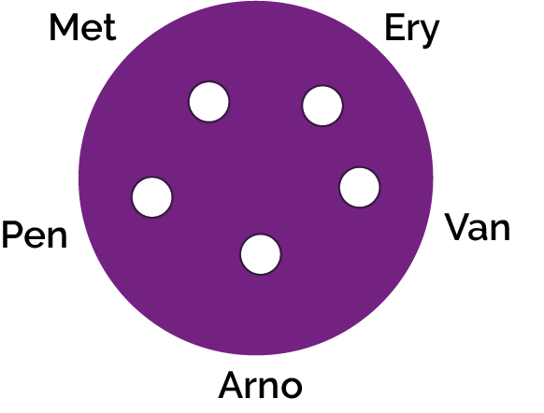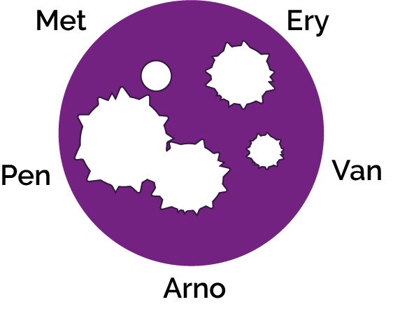

Rezultatele de pe placă explicate

Da înseamnă Sensibil – nicio zonă de creștere vizibilă

Nu înseamnă Insensibil – nicio zonă vizibilă

Pacientul A:

Gripa este cauzată de un virus, deci niciun antibiotic nu produce efecte deoarece antibioticele pot fi folosite doar pentru infecțiile bacteriene.

Pacientul B:

Infecțiile care provoacă durere în gât sunt destul de comune și, în general, trec de la sine. În cazuri severe, majoritatea antibioticelor vor trata această infecție. Penicilina este antibioticul prescris pentru această infecție deoarece bacteriile responsabile (*Streptococcus*) încă nu au dezvoltat un mecanism de rezistență. Antibioticele nu trebuie prescrise în mod inutil pentru dureri ușoare în gât deoarece 80% din durerile în gât sunt cauzate de virusuri, iar alte bacterii vor putea deveni rezistente în timpul tratamentului.

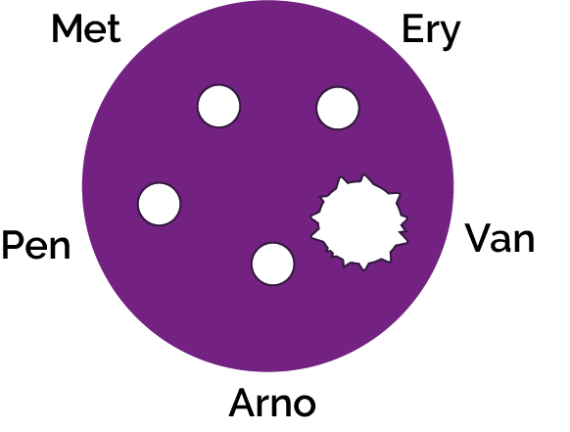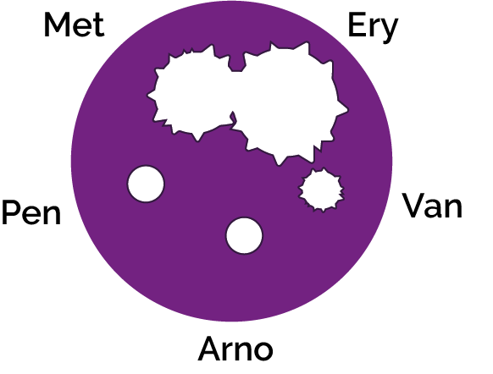

TS2: Experimentul cu agar – fișa cu răspunsuri a profesorului

Experimentul cu agar – fișa cu răspunsuri a profesorului

Rezultatele de pe placă explicate

Pacientul C:

Infecțiile cu *Staphylococcus aureus* meticilinorezistent (MRSA) devin din ce în ce mai dificil de tratat. Aceste bacterii *S.aureus* și-au dezvoltat rezistența la meticilină, antibioticul prescris în trecut. Vancomicina reprezintă una dintre ultimele linii de apărare împotriva eventualelor bacterii fatale, însă s-au detectat și unele organisme care indică rezistența bacteriei și la acest antibiotic.

Pacientul D:

Penicilina a fost primul antibiotic descoperit și produs, însă multe persoane l-au considerat, din nefericire, un „medicament miraculos” și au folosit-o pentru a trata multe infecții comune. Acest lucru a făcut ca majoritatea bacteriilor *Staphylococcal* să-și dezvolte rapid rezistența la acest antibiotic. Dat fiind că ampicilina este un derivat al penicilinei, bacteria Staphylococcus a devenit rezistentă și la acest antibiotic. Meticilina este medicamentul ales pentru această infecție sensibilă cu stafilococ.

SH1: Rezultatele testului de sensibilitate la antibiotic

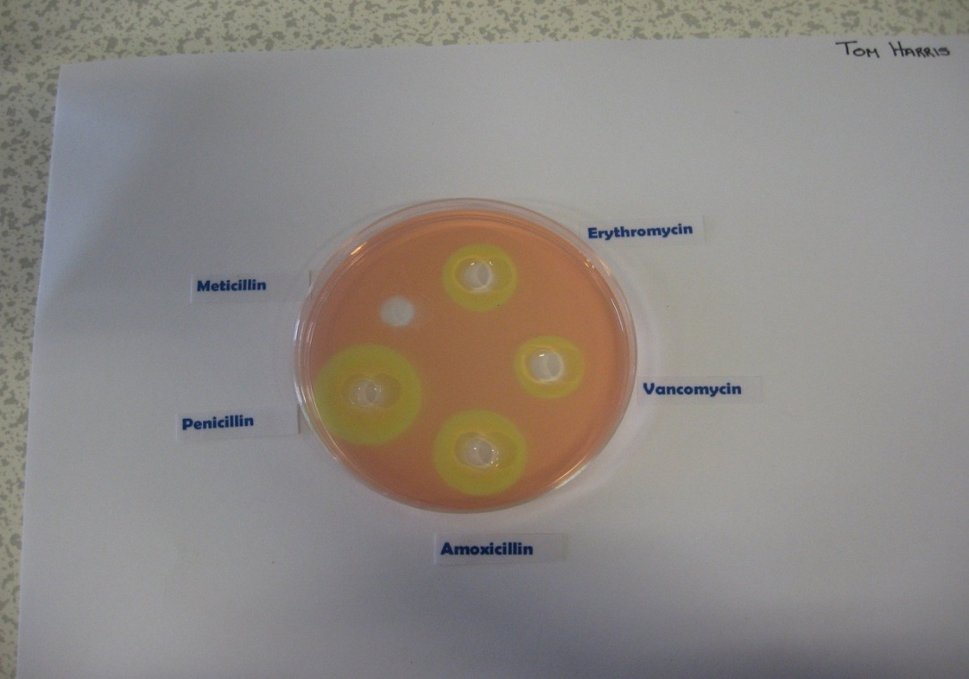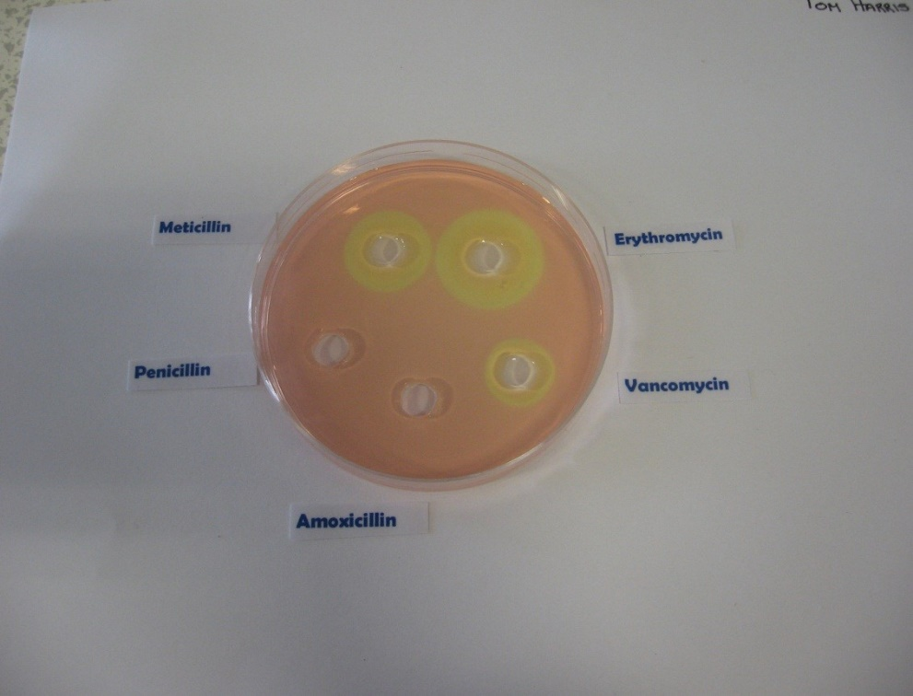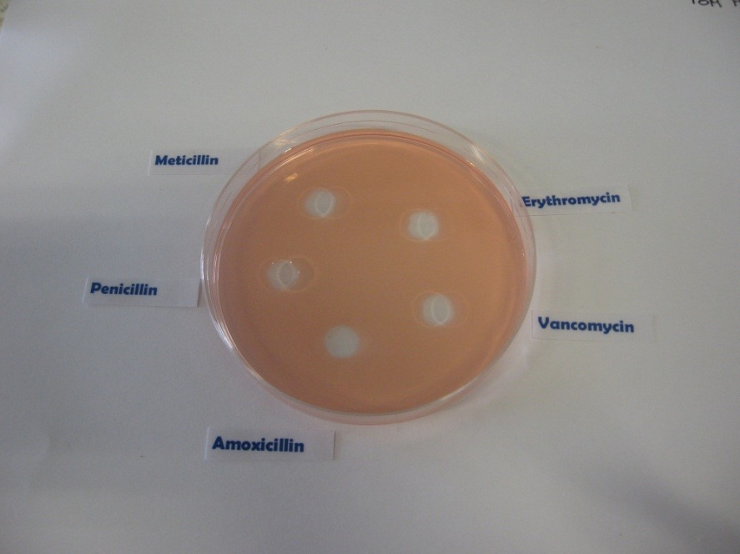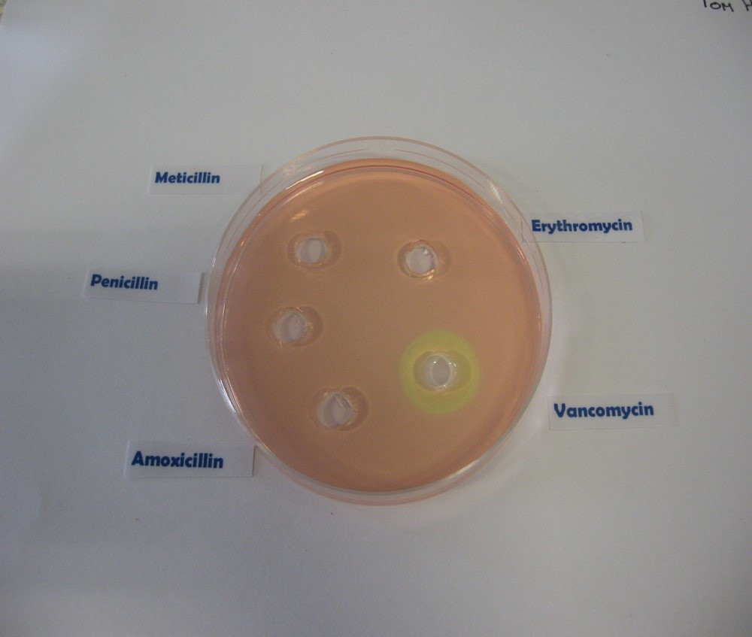

Pacientul B

Pacientul D

Rezultatele testului de sensibilitate la antibiotic

Pacientul A

Pacientul C



SW1: Experimentul cu agar – fișă de lucru (secțiunea A)

Experimentul cu agar – fișă de lucru: rezultate

Eva lucrează pe timpul verii la laboratorul spitalului local.

Munca sa presupune citirea rezultatelor testului și completarea documentelor. Eva nu a primit încă rezultatele unor teste.

Fișa ei cu rezultatele testelor indică următoarele:

|  |  |  |  |  |  |  |
| --- | --- | --- | --- | --- | --- | --- |
| Pacient | Peni-cilină | Meti-cilină | Eritro-micină | Vanco-micină | Amoxi-cilină | Diagnostic |
|  | Nu | Nu | Nu | Nu | Nu | Influenza |
|  | Da | Da | Da | Da | Da | Faringită streptococică |
|  | Nu | Da | Da | Da | Nu | Infectarea rănii cu stafilococ |
|  | Nu | Nu | Nu |  | Nu | MRSA |



Da înseamnă Sensibil – nicio zonă de creștere vizibilă

Nu înseamnă Insensibil – nicio zonă vizibilă

Aceasta a cultivat organismele infecțioase izolate de la fiecare pacient pe plăci cu agar și a identificat care ar fi diagnosticul.

Puteți repeta testul de sensibilitate la antibiotice și asocia pacientul cu rezultatele corespunzătoare?



SW1: Experimentul cu agar – fișă de lucru: concluzii (secțiunea B)

Experimentul cu agar – fișa de lucru a elevului: rezultate

În secțiunea de mai jos cu rezultate, consemnați rezultatele testului dvs. de sensibilitate și identificați ce antibiotic ați recomanda medicului să prescrie.

|  |  |
| --- | --- |
| Gripă  (virusul gripal) | Mărimea zonei  de inhibare (mm) |
| Penicilină |  |
| Meticilină |  |
| Eritromicină |  |
| Vancomicină |  |
| Amoxicilină |  |

|  |  |
| --- | --- |
| Faringită streptococică  (*Streptococcus*) | Mărimea zonei  de inhibare (mm) |
| Penicilină |  |
| Meticilină |  |
| Eritromicină |  |
| Vancomicină |  |
| Amoxicilină |  |

Pacientul A________________

Pacientul B___________________

|  |  |
| --- | --- |
| Rană infectată cu  Infecție  (*Staphylococcus aureus*) | Mărimea zonei  de inhibare (mm) |
| Penicilină |  |
| Meticilină |  |
| Eritromicină |  |
| Vancomicină |  |
| Amoxicilină |  |

Antibiotic recomandat

_________________________

Antibiotic recomandat

_________________________

Pacientul C_______________

Pacientul D______________

|  |  |
| --- | --- |
| MRSA  (*Staphylococcus aureus*  meticilinorezistent) | Mărimea zonei  de inhibare (mm) |
| Penicilină |  |
| Meticilină |  |
| Eritromicină |  |
| Vancomicină |  |
| Amoxicilină |  |

Antibiotic recomandat

_________________________

Antibiotic recomandat

_________________________



SW2: Experimentul cu agar – fișă de lucru: concluzii

Experimentul cu agar –

fișa de lucru a elevului: Concluzii

1. Dacă antibioticele nu vindecă răceala sau gripa, ce ar trebui să recomande sau să prescrie medicul pacientului A pentru a se însănătoși?  
   ________________________________________________________________________________________________________________________________________________________________________________________________________
2. Meticilina se folosește pentru a trata o infecție cu stafilococ. Ce s-ar întâmpla cu infecția Pacientului C dacă i s-ar prescrie meticilină?  
   ________________________________________________________________________________________________________________________________________________________________________________________________________
3. Dacă v-a mai rămas niște amoxicilină în dulapul cu medicamente de la o infecție respiratorie anterioară, ați lua-o mai încolo pentru a trata o rană de la picior care s-a infectat? Explicați răspunsul.  
   ________________________________________________________________________________________________________________________________________________________________________________________________________
4. Pacientul D nu vrea să ia doza prescrisă de flucloxacilina pentru rana infectată.  
     
   „Am luat mai bine de jumătate din pastilele pe care mi le-a dat medicul și a dispărut o perioadă, iar apoi a revenit mai rău ca înainte.”  
     
   Puteți explica de ce s-a întâmplat asta?  
   __________________________________________________________________________________________________________________________________________________________________________________________________________________________________________________________

SW3: Experimentul cu agar diferențiat – fișă de lucru: concluzii

Experimentul cu agar –

fișa de lucru a elevului: Concluzii

1. Dacă antibioticele nu vindecă răceala sau gripa, ce ar trebui să recomande sau să prescrie medicul pacientului A pentru a se însănătoși?  
   A) Antibioticele pot fi folosite pentru a trata infecțiile virale, iar medicul ar trebui să prescrie antibiotice.  
   B) Antibioticele se pot folosi doar pentru a trata infecțiile bacteriene, răceala sau gripa fiind cauzată de un virus. Medicul ar trebui să prescrie medicamente care să amelioreze simptomele.  
   C) Medicul ar trebui să prescrie antifungice.
2. Meticilina se folosește pentru a trata o infecție cu stafilococ. Ce s-ar întâmpla cu infecția Pacientului C dacă i s-ar prescrie meticilină?  
   A) Nimic. MRSA este rezistentă la antibiotice.  
   B) Pacientul C s-ar însănătoși, iar infecția sa ar trece.
3. Dacă v-a mai rămas niște amoxicilină în dulapul cu medicamente de la o infecție respiratorie anterioară, ați lua-o mai încolo pentru a trata o rană de la picior care s-a infectat? Explicați răspunsul.  
   A) Nu, nu ar trebui să folosim niciodată antibioticele altor persoane sau antibiotice care au fost prescrise pentru o infecție anterioară. Există multe tipuri diferite de antibiotice care tratează diferite infecții bacteriene. Medicii prescriu anumite antibiotice pentru anumite boli și într-o anumită doză pentru fiecare pacient. Dacă luăm antibioticele prescrise unei alte persoane este posibil ca infecția noastră să nu se amelioreze.  
   B) Nu, ar trebui să luăm medicamente noi.  
   C) Da.
4. Pacientul D nu vrea să ia doza prescrisă de flucloxacilina pentru rana infectată.  
     
   „Am luat mai bine de jumătate din pastilele pe care mi le-a dat medicul și a dispărut o perioadă, iar apoi a revenit mai rău ca înainte.”  
     
   Puteți explica de ce s-a întâmplat asta?  
   A) Pacientul D nu ar fi trebuit să ia medicamentele.  
   B) Pacientul D ar fi trebuit să ia o singură pastilă.  
   C) Este foarte important să terminăm tratamentul cu antibioticele prescrise și să nu-l oprim la jumătate. Dacă nu-l terminăm, este posibil să nu fie distruse toate bacteriile și ca bacteriile rămase să devină rezistente la acel antibiotic pe viitor.



SW4: Antibioticele: corect sau greșit?

Antibioticele: corect sau greșit?

Discutați care dintre aceste afirmații este corectă sau greșită.

1 Tușea și strănuta peste tot. Ar fi fost de așteptat ca medicul să-i prescrie antibiotice!

2 Medicul mi-a spus să iau antibioticele timp de 5 zile și asta am făcut.

3 Când prietenul meu era bolnav, i-am dat antibioticele mele mai vechi. Îmi place să-mi ajut prietenii.

4 Antibioticele nu ajută la tuse și răceală; ai nevoie doar de odihnă, multe lichide și mâncare sănătoasă.

5 Toate medicamentele îmi fac rău. Nu văd de ce aș lua antibiotice.

6 Medicul mi-a zis

să iau antibiotice timp de 10 zile, dar mă simt mai bine după 3 zile, deci n-o să le mai iau.

7 Simptomele mele de dureri de cap și gripă mă omoară. Cred c-o să iau antibiotice!

8 Nu iau antibiotice decât dacă chiar am nevoie de ele deoarece s-ar putea să nu mai funcționeze pe viitor.

# Etapa cheie 4 e-Bug: Răspunsuri pentru profesor

## Lecția 2: Microorganismele: Microbii utili

### SW1 Microbii utili și proprietățile acestora

Disponibile și în TS1

|  |  |  |
| --- | --- | --- |
| **Numele microbului util** | **Tip** | **Utilitate** |
| Bacteriile acidului lactic | Bacterie | Produce brânza, iaurtul, kefirul și kimchi. |
| *Saccharomyces* | Fungi | Produce pâinea, berea, cidrul și vinul |
| Bacteria producătoare de acid acetic | Bacterie | În fabricarea tradițională a oțetului |
| *Bacillus thuringiensis* (BT) | Bacterie | Pesticidele organice |
| *Cyanobacteria* | Bacterie | Crescută în bazine deschise sau în fotobioreactoare și hrănită cu CO2 și alți nutrienți pentru a sprijini fotosinteza. Componentele celulei se pot extrage pentru a crea biodieselul și bioetanolul (din carbohidrați, cu ajutorul fungilor *Saccharomyces).* |

## Lecția 3: Microorganismele: Microbii dăunători

### SW1: Fișele de asocierea bolilor

Disponibile și în TS1

1. Microb infecțios

|  |  |
| --- | --- |
| **Microb infecțios** | **Boală** |
| Bacterie | Meningită bacteriană, Chlamydia, MRSA |
| Virus | HIV, Varicelă, Gripă, Rujeolă, Febră glandulară |
| Fungi | Candidoză |

1. Simptome

|  |  |
| --- | --- |
| **Simptome** | **Boală** |
| Asimptomatic | Chlamydia, MRSA |
| Febră | Gripă, Rujeolă, Varicelă, Meningită bacteriană |
| Erupție | Meningită bacteriană, Varicelă, Rujeolă |
| Durere în gât | Gripă, Febră glandulară |
| Senzație de oboseală | Febră glandulară |
| Leziuni | HIV |
| Secreție albicioasă | Chlamydia, Candidoză |

1. Transmitere

|  |  |
| --- | --- |
| **Transmitere** | **Boală** |
| Contact sexual | Chlamydia, HIV, Candidoză |
| Sânge | Meningită bacteriană, HIV |
| Atingeri | Gripă, Rujeolă, Varicelă, MRSA |
| Inhalare | Gripă, Rujeolă, Varicelă, Meningită bacteriană |
| Contact gură la gură | Gripă, Febră glandulară |

1. Prevenirea infecției

|  |  |
| --- | --- |
| **Prevenție** | **Boală** |
| Spălarea mâinilor | Gripă, Rujeolă, Varicelă, MRSA, Meningită bacteriană |
| Acoperirea tusei și strănuturilor | Gripă, Rujeolă, Varicelă, Meningită bacteriană |
| Folosirea prezervativului | Chlamydia, HIV, Candidoză |
| Evitarea administrării inutile de antibiotice | MRSA, Candidoză |
| Vaccinare | Varicelă, Rujeolă, Gripă |

1. Tratarea infecțiilor

|  |  |
| --- | --- |
| **Tratament** | **Boală** |
| Antibiotice | Chlamydia, Meningită bacteriană, MRSA |
| Odihnă la pat | Varicelă, Febră glandulară, Rujeolă, Gripă |
| Antifungice | Candidoză |
| Consum de lichide | Varicelă, Febră glandulară, Rujeolă, Gripă |

De notat

MRSA este o bacterie rezistentă la antibiotice, în special, la meticilină și la alte antibiotice utilizate în mod curent. Aceasta este rezistentă din cauza consumului excesiv și incorect de meticilină și de alte antibiotice. Tratamentul se face tot cu antibiotice, dar MRSA devine rezistentă și la acestea.

### SW2: Asocierea bolilor – Asocierea diferențiată a bolilor

Disponibile și în TS2

1. Microb infecțios

|  |  |
| --- | --- |
| **Microb infecțios** | **Boală** |
| Bacterie | Chlamydia |
| Virus | Varicelă, Gripă, Rujeolă |
| Fungi | Candidoză |

1. Simptome

|  |  |
| --- | --- |
| **Simptome** | **Boală** |
| Asimptomatic | Chlamydia |
| Febră | Gripă, Rujeolă, Varicelă |
| Erupție | Varicelă, Rujeolă |
| Durere în gât | Gripă |
| Secreție albicioasă | Chlamydia, Candidoză |

1. Transmitere

|  |  |
| --- | --- |
| **Transmitere** | **Boală** |
| Contact sexual | Chlamydia, Candidoză |
| Atingeri | Gripă, Rujeolă, Varicelă |
| Inhalare | Gripă, Rujeolă, Varicelă |
| Contact gură la gură | Gripă |

1. Prevenirea infecției

|  |  |
| --- | --- |
| **Prevenție** | **Boală** |
| Spălarea mâinilor | Gripă, Rujeolă, Varicelă |
| Acoperirea tusei și strănuturilor | Gripă, Rujeolă, Varicelă |
| Folosirea prezervativului | Chlamydia, Candidoză |
| Evitarea administrării inutile de antibiotice | Candidoză |
| Vaccinare | Gripă, Rujeolă, Varicelă |

1. Tratarea infecțiilor

|  |  |
| --- | --- |
| **Tratament** | **Boală** |
| Antibiotice | Chlamydia |
| Odihnă la pat | Gripă, Rujeolă, Varicelă |
| Antifungice | Candidoză |
| Consum de lichide | Gripă, Rujeolă, Varicelă |

### SW3: Microbii dăunători – Completați spațiile goale

Disponibile și în TS3

|  |  |  |  |  |  |  |
| --- | --- | --- | --- | --- | --- | --- |
| **Boală** | **Agent patogen** | **Transmitere** | **Simptome** | **Prevenție** | **Tratament** | **Probleme** |
| HIV/SIDA | Virus | Schimbul de lichide corporale (de exemplu, prin împărțirea acelor) și laptele matern de la o mamă infectată | Inițial – simptome asemănătoare gripei. Ulterior – sistemul imunitar este atât de distrus încât persoana contractă foarte ușor infecții. | Metode de barieră în timpul actului sexual, analize de sânge, neîmpărțirea acelor și hrănirea cu biberonul. Nu există vaccin | Medicamente antiretrovirale care să permită bolnavilor să trăiască o viață mai lungă. Transplanturi de celule stem (un tratament inovator aflat în primele faze de cercetare și dezvoltare) | Mortală, dacă nu este tratată. În cazul unor persoane, virusul a devenit rezistent la medicamentele antiretrovirale, conducând la probleme în tratamentele HIV viitoare |
| Rujeolă | Virus | Inhalarea picăturilor de secreție din strănuturi și tuse | Bubițe roșii și febră | Vaccinul ROR | Nu există tratament | Poate fi mortală, dacă apar complicații |
| Salmonella | Bacterie | Alimente contaminate sau mâncare preparată în condiții neigienice | Febră, crampe abdominale, vărsături și diaree | O bună igienă alimentară | Antibiotice administrate tinerilor și persoanelor în vârstă pentru a preveni deshidratarea severă | Poate cauza probleme de sănătate pe termen lung în cazuri rare. Bacteriile devin rezistente la unele antibiotice |
| Gonoree | Bacterie | Transmitere sexuală | Primele simptome includ secreții galbene/verzi din zonele infectate și durere la urinare | Prezervative | Antibiotice | Dacă rămâne netratată poate cauza infertilitate, sarcini extrauterine și dureri pelviene. Bacteriile devin rezistente la antibiotice, deci sunt mai greu de tratat |
| Malarie | Protista | Vector – țânțarul | Simptome asemănătoare gripei | Prevenirea înmulțirii țânțarilor și îndepărtarea acestora cu insecticide | Medicamente antimalarice | Mortală, dacă nu este tratată, copiii sub 5 ani reprezentând grupul cel mai vulnerabil. În unele regiuni, rezistența la medicamentele antimalarice a devenit o problemă |
| COVID-19 | Virus | Transmitere prin picăturile de secreție | Simptome asemănătoare gripei | Purtarea unei măști pe față Respectarea distanțării sociale, vaccinul COVID-19 | Tratamente pentru persoanele simptomatice | Nu se cunosc efectele pe termen lung ale bolii, cercetările sunt încă în curs |

## Lecția 4: Prevenirea și controlul infecțiilor (PCI) – igiena mâinilor și respiratorie

### SW1: Test igiena mâinilor

Cum putem răspândi microbii altor persoane?

* Atingându-le
* Strănutând

De ce ar trebui să folosim săpun pentru a ne spăla pe mâini?

* Ne ajută să eliminăm microbii invizibili, care sunt prea mici ca să poată fi văzuți cu ochiul liber
* Sparge uleiul de pe mâinile noastre care prinde microbii

Care pas NU face parte din cei șase pași de spălare a mâinilor?

* Brațele

Cine ar putea fi expus la risc dacă nu ne spălăm bine pe mâini?

* Toate de mai sus

Când ar trebui să ne spălăm pe mâini?

* După ce am mângâiat un animal de companie
* După ce am strănutat sau am tușit
* După ce am folosit toaleta sau am schimbat un scutec murdar

Cum putem opri răspândirea microbilor dăunători?

* Folosind dezinfectantul de mâini, dacă nu avem apă și săpun
* Spălându-ne pe mâini cu apă de la robinet și săpun

După ce am strănutat în șervețel, trebuie:

* Să ne spălăm pe mâini imediat
* Să aruncăm imediat șervețelul la coșul de gunoi

Cât timp ar trebui să ne spălăm pe mâini?

* 20 de secunde (cam cât cântecul La Mulți Ani cântat de 2 ori)

### SW2: Test igiena respiratorie

Cum putem răspândi microbii altor persoane?

* Atingându-le
* Strănutând
* Tușind

După ce strănutăm în mână, trebuie:

* Să ne spălăm pe mâini

Dacă nu avem la îndemână un șervețel, unde este mai bine să strănutăm:

* În mânecă

Când strănutăm, cel mai bun mod de a opri răspândirea microbilor este:

* Să ne acoperim strănutul cu un șervețel

Ce trebuie să facem cu șervețelul după ce am strănutat în el?

* Să-l aruncăm direct la gunoi

Ce s-ar putea întâmpla dacă nu ne spălăm pe mâini după ce am strănutat în ele?

* Să transferăm microbii altor persoane
* Nimic

## Lecția 6: Prevenirea și controlul infecțiilor – Infecțiile cu transmitere sexuală (ITS)

### SW2: Mituri despre ITS

Disponibile și în TS1

Nu pot contracta ITS din sex oral

*Fals.* Deși riscul de a lua ITS prin sex oral este, în general, mai mic decât prin sex vaginal sau anal, există totuși un risc. Cele mai des întâlnite infecții transmise prin sex oral sunt virusul herpes simplex, gonoreea și sifilisul.

Pot lua herpes de pe vasul de toaletă

*Fals*. Virusul herpes simplex (HSV) se răspândește prin contactul direct cu mucoasele (țesutul moale din zona genitală și din cavitatea bucală) pe care există o leziune herpetică, cu saliva sau cu secrețiile genitale ale unei persoane cu o infecție herpetică. Transmiterea herpesului apare, de obicei, prin sărut sau prin sex oral, anal sau vaginal.

Efectuarea unei testări ITS este dureroasă și inconfortabilă

*Fals*. Multe testări pentru ITS sunt la fel de rapide și ușoare ca atunci când colectăm o probă de urină. Unele teste pot include și prelevarea unor probe de sânge, o examinare vizuală pentru a vedea semnele infecției sau folosirea unui tampon de prelevare (asemănător unui bețișor cu vată moale și rotunjit, dar mai mic) în zona genitală. Dacă este necesară prelevarea unui frotiu, există servicii care vă oferă posibilitatea de a-l recolecta chiar voi. Medicii specialiști efectuează zilnic consultații de sănătate sexuală și nu consideră că testarea pentru ITS reflectă comportamentul vostru, ci o decizie responsabilă privind sănătatea.

Pilula contraceptivă ne poate proteja de contractarea ITS

*Fals.* Pilula contraceptivă este eficientă în prevenirea sarcinii. Aceasta nu protejează împotriva ITS-urilor.

Persoanele cu mai mulți parteneri sexuali au ITS-uri

*Fals.* ITS-urile nu discriminează când vine vorba de numărului de parteneri pe care-i are o persoană. Oricine poate contracta ITS și nu contează dacă aveți un singur partener sau mai mulți. ITS-urile se pot transmite prin sex neprotejat.

ITS-urile vor trece de la sine

*Fals.* Este puțin probabil ca ITS să treacă de la sine. Testarea reprezintă primul pas în obținerea unui tratament pentru ITS. Amânarea tratamentului poate conduce la consecințe nebănuite pe termen lung.

## SW4: Cartonașele de strigare pentru bingo-ul de sănătate sexuală (TS2)

ITS – ITS înseamnă infecții cu transmitere sexuală

Protecție – Cea mai bună metodă de protecție împotriva ITS-urilor este prezervativul

Oral – Prezervativele ne pot ajuta să ne protejăm în timpul sexului oral

Nedureroasă – Efectuarea unei testări de sănătate sexuală este nedureroasă

Comun – Este destul de comun ca cineva să aibă ITS și să nu știe acest lucru

Simptome – În majoritatea cazurilor, persoanele care au ITS-uri nu prezintă simptome

Gratuită – În majoritatea cazurilor, testele de sănătate sexuală sunt gratuite

Urină – Cele mai comune testări pentru ITS destinate tinerilor presupun o probă de urină

Confidențială – Testările pentru ITS sunt complet confidențiale

Rapidă – Efectuarea unei testări de sănătate sexuală este rapidă

Tratabile – Majoritatea ITS-urilor se pot trata fără nicio problemă

Mai bine – Dacă aveți ITS, cu cât începeți tratamentul mai repede, cu atât mai bine

Control – Controalele pentru ITS ar trebui să facă parte din controalele noastre medicale de rutină

Sex – Dacă faceți sex, vă puteți menține protejați folosind întotdeauna un prezervativ

Prezervative – Prezervativele sunt singura metodă de protecție care previne sarcina și ITS-urile

Testat – Dacă faceți sex, protejați-vă testându-vă cu regularitate pentru ITS-uri

Netratate – Infecțiile rămase netratate pot avea consecințe negative pe termen lung. Cu cât începeți mai repede tratamentul, cu atât mai bine.

Oricine – Oricine poate avea ITS fără ca măcar să știe! De aceea testarea este atât de importantă.

Planificare – Planificați cu partenerul sexual cum să vă protejați de ITS-uri. Puteți folosi un prezervativ și să conveniți împreună să vă testați.

Contact – Contactul sexual poate rezulta în contractarea ITS. Testarea și folosirea prezervativului reduc acest risc.

Lubrifiant – Lubrifiantul poate fi folosit pentru a îmbunătăți experiența sexuală. Totuși, asigurați-vă să fie unul pe bază de apă pentru a evita slăbirea prezervativului.

Ușuratică – Acest cuvânt se folosește câteodată cu conotații negative pentru a explica de ce unele persoane contractă ITS. Dar este complet neadevărat. Oricine poate contracta ITS.

Pilula – Pilula este o metodă contraceptivă care poate preveni sarcina. Însă aceasta nu protejează împotriva ITS-urilor.

Pauze – Dacă faceți pauze la folosirea prezervativului în timpul sexului, acesta nu vă va mai proteja de ITS-uri.

### SW5: Test ITS

Cum se pot răspândi infecțiile cu transmitere sexuală?

* Sex vaginal
* Sex anal
* Sex oral

Cine poate contracta ITS?

* Orice persoană care a făcut sex neprotejat

Prezintă simptome infecțiile cu transmitere sexuală?

* Depinde de infecție

CEL MAI BUN mod de a preveni transmiterea infecțiilor cu transmitere sexuală este:

* Prezervativul

Notă: cel mai bun mod de a preveni orice transmitere de ITS este abstinența.

Care dintre următoarele opțiuni este ITS?

* Chlamydia
* Gonoreea

## Lecția 7: Prevenirea și controlul infecțiilor: Vaccinările

### SW1: Sistemul imunitar – fișă de lucru

Disponibile și în TS2

1. Dispunem de o varietate de tipuri de bariere fizice pentru prevenirea invaziei microorganismelor. Numiți trei dintre aceste bariere și explicați care sunt funcțiile acestora în prevenirea infecției.

Oricare trei dintre următoarele: Piele, cili/firele de păr din [nas/gât/plămâni], lacrimi, acidul gastric/stomac. Pielea oferă o barieră fizică corpului nostru. Pătrunderea agenților patogeni (a microorganismelor care cauzează bolile) prin această barieră poate apărea atunci când pielea este fisurată/iritată/deteriorată. Lacrimi: Ochiul are propriul său mecanism de curățare mișcând substanțelor atunci când clipim. Pelicula umedă ce acoperă ochiul poate capta substanțe precum praful și, prin clipire, le poate mișca înspre colțul ochiului, de unde acestea pot fi eliminate. Lacrimile conțin și enzime, precum lizozimul și amilaza, care pot omorî unele bacterii oferind încă un nivel de protecție. Acidul gastric din stomac: Acidul din stomac nu doar că ajută la digestie, dar poate și să distrugă unii agenți patogeni. Agenții patogeni care nu sunt distruși de acest acid pot cauza eventuale boli, precum Salmonella care conduce la toxiinfecții alimentare. Cilii: Cilii sunt firele mici de păr prezente de-a lungul căilor respiratorii din nas și în plămâni. Aceste fire sunt localizate lângă celulele mucoase care secretă mucus. Mucusul poate prinde particulele pe care le inhalăm, inclusiv bacteriile și virusurile. Mișcarea firelor de păr în nas stimulează strănutul, iar în plămâni poate deplasa mucusul înspre gât, de unde este expectorat prin tuse sau înghițit.

2. Dacă un microorganism nu este eliminat din corp prin răspunsul înnăscut (răspunsul fagocitelor), ce se întâmplă ulterior?

Este posibil ca răspunsul imun înnăscut să nu elimine întotdeauna o infecție. În acest caz, se activează imunitatea dobândită/înnăscută. Macrofagele care au preluat antigenul pot chiar transporta antigenul spre locurile în care se poate activa răspunsul imun dobândit. Atunci când macrofagul purtător de antigen pătrunde în sistemul limfatic, acesta circulă înspre organele limfoide care includ splina, amigdalele, amigdalele faringiene și plăcile Peyer. Aceste organe sunt bogate în două tipuri de leucocite specializate, denumite limfocite. Cunoscute și ca celulele B și celulele T, aceste limfocite sunt distribuite în locuri strategice din corp, gata să răspundă la antigene. Multe celule B și T mai circulă iar prin sânge.

3. *Legionella pneumophila* este o bacterie care cauzează boala legionarilor. La om, aceasta este înghițită de macrofage, dar reușește să scape de mecanismele normale pe care macrofagele le folosesc pentru a o distruge. Prin urmare, aceasta poate supraviețui în interiorul macrofagului și se poate hrăni cu nutrienții acestuia pentru a se menține în viață.

a) De ce nu pot celulele B să recunoască antigenele *L. pneumophila*?

Celulele B nu pot recunoaște antigenele intracelulare deoarece acestea răspund la antigenele libere. Antigenele libere se găsesc în afara propriilor noastre celule sau pe suprafața organismelor care circulă în jurul corpului nostru. L. pneumophila este un agent patogen/microorganism intracelular și, astfel, nu este văzut ca antigen liber de sistemul imunitar.

b) Cum ar identifica sistemul imunitar  *L. pneumophila*  și cum l-ar elimina din organism?

Antigenul din L. pneumophila poate fi proiectat pe o moleculă CMH de pe suprafața celulei infectate. Astfel sistemul imunitar îl poate identifica. Moleculele CMH din propriile noastre celule sunt recunoscute de celulele T citotoxice. Odată identificate, celula T poate elibera citokine pentru a influența alte celule ale sistemului imunitar.

c) De ce o persoană cu o deficiență de celule T ar putea fi mai predispusă la o infecție cu microorganisme intracelulare?

Celulele T sunt cruciale în identificarea unei infecții intracelulare. Fără acestea, este posibil ca sistemul imunitar să nu reușească să identifice și să distrugă acești agenți patogeni intracelulari, care se vor putea replica și răspândi la alte celule. Printre exemple se numără: virusurile, micobacteriile și meningocii.

4. Odată ce este inițiat răspunsul imunitar dobândit, plasmocitele (limfocitele) pot produce anticorpi. Explicați de ce anticorpii sunt eficienți doar împotriva unui antigen.

Atunci când receptorii de la suprafața celulei B recunosc antigenele B, aceștia sunt stimulați să devină plasmocite (limfocite) care să producă anticorpi. Moleculele de proteină ale anticorpilor sunt pliate astfel încât formează o despicătură în 3 de care se pot lega doar antigenele de o anumită formă.

5. Citokinele au mai multe roluri privind răspunsul imunitar. Pornind de la animație, puteți descrie două moduri în care citokinele ajută corpul să lupte împotriva infecției?

Două dintre următoarele: Citokinele pot:

• Să ajute la reglarea răspunsului imun înnăscut și să atragă macrofagi suplimentari din sistemul circulator la locul infecției.

• Celulele T nu produc anticorpi, dar pot secreta citokine care influențează celelalte imunocite.

• Când celulele T se leagă de complexul CMH-antigen, celulele T activate se măresc, se multiplică și secretă citokine care pot afecta apoi alte imunocite din jur.

• Când un antigen se leagă de receptorul anticorpului într-o celulă B, o parte din antigen ajunge și în celulă și apare apoi pe suprafața celulei B ca moleculă CMH. Acest complex CMH-antigen este recunoscut de o celulă T, de obicei de una helper, care secretă citokine. În acest caz, citokinele ajută celulele B să prolifereze și să formeze celule identice care produc același anticorp.

6. *Clostridium botulinum* este o bacterie care produce toxina botulinică. Aceasta este mai cunoscută în industria medicală ca botox. Toxina botulinică este letală deoarece cauzează paralizia flască la om și animal. Însă doar bacteria *Clostridium botulinum* care o produce nu este considerată periculoasă. Sistemul imunitar poate recunoaște toxinele, precum și microorganismele.

a) Cum recunoaște și elimină sistemul imunitar toxinele?

Sistemul imunitar se folosește de răspunsul imun umoral al imunității dobândite pentru a elimina toxinele. Procesul implică atașarea unui anticorp de o toxină/de un antigen și imobilizarea și neutralizarea acesteia/acestuia.

b) De ce vaccinul împotriva bateriei *Clostridium botulinum* nu este considerat eficient ca vaccin împotriva toxinei botulinice?

Toxina este componenta letală. Fără toxină, bacteria nu este considerată periculoasă. Un vaccin împotriva toxinei este eficient deoarece poate stimula sistemul imunitar să producă anticorpi împotriva toxinei, deci să prevină efectele negative ale bolii.

7. Care este funcția următoarelor celule:

a) Celulele T citotoxice? Celulele T citotoxice pot recunoaște antigenele intracelulare și pot distruge celulele infectate.

b) Celulele T helper? *Celulele T helper sunt implicate în răspunsurile care depind de celulele T. Acestea pot ajuta la stimularea înmulțirii celulelor B și le pot ajuta să devină plasmocite.*

c) Plasmocitele? Plasmocitele provin din celulele B. Odată ce o celulă B recunoaște un antigen liber, aceasta poate deveni un plasmocit. Aceste plasmocite sunt celule care produc anticorpi și, prin urmare, sunt de dimensiuni mari.

8. Explicați de ce vaccinurile sunt măsuri preventive care protejează împotriva infecției.

Vaccinurile îi arată sistemului imunitar antigenul unei anumite infecții, astfel încât să poată fi produși anumiți anticorpi specifici fără ca boala să se dezvolte în organismul persoanei. Dacă o persoană contractă în mod natural boala, vaccinul nu va ajuta deoarece anticorpii specifici au fost deja produși. Vaccinurile oferă o imunitate artificială în timp ce boala oferă o imunitate naturală. Contractarea bolii poate fi periculoasă, deci vaccinarea este mai sigură.

9. Explicați cum poate un vaccin să declanșeze un răspuns al memoriei în sistemul imunitar.

Vaccinul conține material antigen/antigene pentru un microorganism/o boală. Astfel plasmocitele/celulele B produc anticorpi complementari/care se potrivesc cu antigenul din vaccin. Anticorpii produși printr-un răspuns al memoriei sunt IgG/imunoglobulina G, deci persistă mai mult timp în corp. O parte din celulele B și T implicate în identificarea antigenului din vaccin diferențiază/schimbă celulele de memorie care vor genera un răspuns imun mai rapid următoarea dată când intră în contact cu antigenul.

10. Imunitatea de turmă apare atunci când un procent semnificativ din populație este vaccinat împotriva unei boli. Ce s-ar putea întâmpla dacă ratele de vaccinare ale populației ar scădea pentru următoarele vaccinuri? (Pont: gândiți-vă la metodele de transmitere. Rujeola se răspândește prin atingeri și pe calea aerului prin picăturile contagioase de secreție expectorate de persoanele infectate, iar holera este o boală transmisă prin apă).

a) Rujeola. Dacă ratele de vaccinare ar scădea pentru vaccinurile antirujeolice, ar putea apărea focare de infecție sporadice deoarece rujeola se poate transmite între persoanele nevaccinate și cele predispuse la infecție pe calea aerului în urma contactului cu o persoană infectată.

b) Holera. La fel ca rujeola, niște rate de vaccinare scăzute pentru holeră în țările în care aceasta reprezintă o problemă majoră de sănătate pot conduce la apariția focarelor de infecție. Imunitatea de turmă este în continuare importantă însă, cum holera este o boală transmisă prin apă, aceasta mai poate afecta persoanele nevaccinate, chiar dacă persoanele din jurul lor s-au vaccinat.

### SW2: Mituri despre vaccinare

Disponibile și în TS3

1. Imunitatea naturală este mai bună decât cea dobândită. *Fals. Imunitatea naturală apare atunci când ne expunem la boala propriu-zisă. Chiar dacă aceasta poate preveni reinfectarea, persoanele se pot simți foarte rău, pot apărea consecințe pe termen lung asupra sănătății sau, în unele cazuri, există riscul de deces. Imunitatea dobândită prin vaccin nu implică toate aceste riscuri.*

2. Injecția doare. *Adevărat. Este posibil să rămâneți cu o zgârietură, dar aceasta va trece foarte repede. Câteodată puteți simți o durere în braț după vaccinare deoarece corpul lucrează din greu pentru a distruge sau elimina toate organismele vaccinului. Acesta este procesul care conferă imunitate individuală împotriva viitoarelor boli.*

3. Vor apărea reacții adverse de la vaccin. *Câteodată. Reacțiile adverse sunt foarte rare și depind de tipul de vaccin administrat. De multe ori putem avea dureri de braț sau ne putem simți obosiți deoarece corpul lucrează pentru a produce anticorpii necesari pentru a lupta cu vaccinul. Reacțiile adverse sunt monitorizate foarte riguros, iar vaccinurile nu sunt aprobate dacă riscurile de a dezvolta reacții adverse sunt mai mari decât beneficiile.*

4. Bolile pentru care ne vaccinăm sunt atât de rare că nu vom contracta boala. *Fals. Bolile pentru care ne vaccinăm sunt rare datorită vaccinurilor. Vaccinarea a redus cu succes prevalența bolilor fatale, inclusiv a poliomielitei, rujeolei și acum COVID-19, printre multe altele. Cu toate acestea, dacă oamenii nu se mai vaccinează pentru aceste boli, ne vom pierde imunitatea de turmă, iar numărul de persoane infectate va crește. De aceea este foarte important să facem vaccinurile recomandate de medic pentru a ne asigura că ne protejăm atât pe noi, cât și pe cei din jur.*

5. Vaccinurile nu sunt sigure. *Fals. Vaccinurile trec printr-un proces riguros de studii clinice în laboratoare, pe animale și pe oameni pentru a verifica dacă sunt eficiente și a monitoriza reacțiile adverse. Toate vaccinurile furnizate în Marea Britanie trebuie aprobate de Agenția de reglementare a medicamente și produselor sanitare din Marea Britanie (MHRA) care se asigură că toate medicamentele și vaccinurile îndeplinesc standardele riguroase stabilite. Odată aprobat, autoritățile din domeniul sănătății continuă să monitorizeze reacțiile adverse ale vaccinurilor și pot răspunde rapid în cazul în care apar dovezi care să sugereze că vaccinul nu mai este sigur.*

## Tratarea infecțiilor: Administrarea antibioticelor și RAM

### Experimentul cu agar – pregătire prealabilă

Disponibile și în TS1

Următoarea pregătire este destinată unui grup de 5 elevi

Materiale necesare

Vase Petri

Acid clorhidric

Creion/marker de ceară

Agar bază

5 stative cu eprubete

Burghiu

Roșu fenol

20 de eprubete

Pipete de unică folosință

O plită electrică

Pregătirea plăcii cu agar

1. Preparați 100 ml de agar bază conform instrucțiunilor producătorului.

2. După ce se răcește puțin, dar nu este încă solid, turnați o placă de agar (pentru a demonstra că nu există creșteri). După ce ați terminat, adăugați suficient roșu fenol (~10 picături) 2-4% pentru ca agarul să capete o culoare roșu închis/portocaliu închis și amestecați bine.

3. Turnați aproximativ 20 ml pe fiecare vas Petri și lăsați la răcit.

4. După ce se solidifică, găuriți fiecare placă cu agar cu burghiul în 5 locuri la distanțe egale.

5. Etichetați fiecare vas Petri ca Pacientul A, B, C și D.

Pregătirea antibioticului (eprubete)

1. Pregătiți un stativ cu 5 eprubete pentru fiecare pacient. Marcați fiecare eprubetă cu una dintre următoarele etichete: a. Penicilină, b. Meticilină, c. Oxacilină, d. Vancomicină, e. Amoxicilină

2. Transferați 5 ml din următoarele soluții în eprubetele etichetate corespunzător

|  |  |  |  |  |  |
| --- | --- | --- | --- | --- | --- |
| Pacient | Penicilină | Meticilină | Eritromicină | Vancomicină | Amoxicilină |
| A | Apă | Apă | Apă | Apă | Apă |
| B | 10% HCI | 5% HCI | 1% HCI | 0,05% HCI | 5% HCI |
| C | Apă | Apă | 1% HCI | 0,05% HCI | Apă |
| D | Apă | 0,05% HCI | 0,05% HCI | 0,05% HCI | Apă |

NB: Este extrem de important ca pentru fiecare pacient concentrația HCI (de antibiotic) să fie corectă.

3. Pregătiți un banc de lucru pentru grupuri după cum urmează:

a. Așezați plăcile cu agar corespunzătoare pacienților lângă fiecare stativ cu eprubete în parte în 4 stații de-a lungul bancului de lucru

b. O pipetă pentru fiecare eprubetă

c. O riglă gradată în mm

d. Ar putea fi mai simplu pentru elevi dacă placa de agar a fiecărui pacient ar fi așezată pe o foaie de hârtie albă și dacă foaia de lângă fiecare orificiu ar avea o etichetă cu numele antibioticului. SW1: Experimentul cu agar – rezultate

Disponibile și în TS2

Rezultatele de pe placă

Sensibilitatea organismului la antibiotice

|  |  |  |  |  |  |  |
| --- | --- | --- | --- | --- | --- | --- |
| Pacient | Penicilină | Meticilină | Eritromicină | Vancomicină | Amoxicilină | Diagnostic |
| A | X | X | X | X | X | Influenza |
| B | Y | Y | Y | Y | Y | Faringită streptococică |
| C | X | Y | Y | Y | X | Infectarea rănii cu stafilococ |
| D | X | X | X | Y | X |  |

Y – sensibil – zonă fără creșteri vizibile; X – insensibil – fără zone vizibile

Rezultatele de pe placă explicate

Pacientul A: Gripa este cauzată de un virus, deci niciun antibiotic nu produce efecte deoarece antibioticele pot fi folosite doar pentru infecțiile bacteriene.

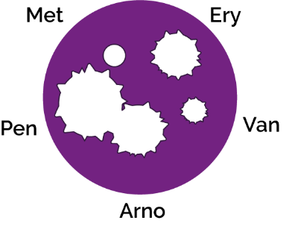Pacientul B: Infecțiile care provoacă durere în gât sunt destul de comune și, în general, trec de la sine. În cazuri severe, majoritatea antibioticelor vor trata această infecție. Penicilina este antibioticul prescris pentru această infecție deoarece bacteriile responsabile (*Streptococcus*) încă nu au dezvoltat un mecanism de rezistență. Antibioticele nu trebuie prescrise în mod inutil pentru dureri ușoare în gât deoarece 80% din durerile în gât sunt cauzate de virusuri, iar alte bacterii vor putea deveni rezistente în timpul tratamentului.

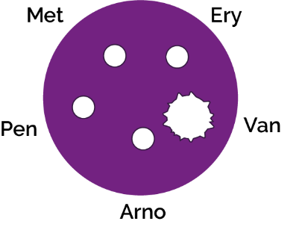Pacientul C: Infecțiile cu *Staphylococcus aureus* meticilinorezistent (MRSA) devin din ce în ce mai dificil de tratat. Aceste bacterii *S. aureus* și-au dezvoltat rezistența la meticilină, antibioticul prescris în trecut. Vancomicina reprezintă una dintre ultimele linii de apărare împotriva eventualele bacterii fatale, însă s-au detectat și unele organisme care indică rezistența bacteriei și la acest antibiotic.

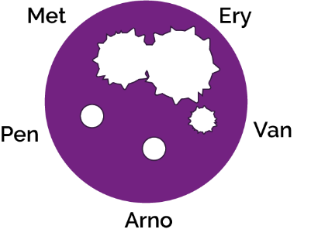Pacientul D: Penicilina a fost primul antibiotic descoperit și produs, însă multe persoane l-au considerat, din nefericire, un „medicament miraculos” și au folosit-o pentru a trata multe infecții comune. Acest lucru a făcut ca majoritatea bacteriilor *Staphylococcal* să-și dezvolte rapid rezistența la acest antibiotic. Dat fiind că ampicilina este un derivat al penicilinei, bacteria *Staphylococcus* a devenit rezistentă și la acest antibiotic. Meticilina este medicamentul ales pentru această infecție sensibilă cu stafilococ.

## SW2 și SW3: Experimentul cu agar diferențiat – concluzii

1) Dacă antibioticele nu vindecă răceala sau gripa, ce ar trebui să recomande sau să prescrie medicul pacientului A pentru a se însănătoși?

Antibioticele se pot folosi doar pentru a trata infecțiile bacteriene, răceala sau gripa fiind cauzată de un virus. Medicul ar trebui să prescrie medicamente care să amelioreze simptomele.

2) Meticilina se folosește pentru a trata o infecție cu *stafilococ*. Ce s-ar întâmpla cu infecția Pacientului C dacă i s-ar prescrie meticilină?

Nimic. MRSA este rezistentă la antibiotice.

3) Dacă v-a mai rămas niște amoxicilină în dulapul cu medicamente de la o infecție respiratorie anterioară, ați lua-o mai încolo pentru a trata o rană de la picior care s-a infectat? Explicați răspunsul.

Nu, nu ar trebui să folosim niciodată antibioticele altor persoane sau antibiotice care au fost prescrise pentru o infecție anterioară. Există multe tipuri diferite de antibiotice care tratează diferite infecții bacteriene. Medicii prescriu anumite antibiotice pentru anumite boli și într-o anumită doză pentru fiecare pacient. Dacă luăm antibioticele prescrise unei alte persoane este posibil ca infecția noastră să nu se amelioreze.

4) Pacientul D nu vrea să ia doza prescrisă de flucloxacilină pentru rana infectată. *„Am luat mai bine de jumătate din pastilele pe care mi le-a dat medicul și a dispărut o perioadă, iar apoi a revenit mai rău ca înainte.”* Puteți explica de ce s-a întâmplat asta?

Este foarte important să terminăm tratamentul cu antibioticele prescrise și să nu-l oprim la jumătate. Dacă nu-l terminăm, este posibil să nu fie distruse toate bacteriile și ca bacteriile rămase să devină rezistente la acel antibiotic pe viitor.

### SW4: Antibioticele: corect sau greșit?

Afirmația 1: Greșit

Majoritatea infecțiilor comune care provoacă tusea și strănutul sunt cauzate de virusuri și se vor ameliora de la sine prin odihnă la pat și consum de lichide. Antibioticele nu sunt eficiente împotriva virusurilor.

Afirmația 2: Corect

Antibioticele trebuie luate conform recomandărilor medicului specialist.

Afirmația 3: Greșit

Nu trebuie să luăm antibioticele altor persoane sau antibioticele care ne-au rămas de la alte tratamente.

Afirmația 4: Corect

Majoritatea infecțiilor comune care provoacă tusea și strănutul sunt cauzate de virusuri și se vor ameliora de la sine prin odihnă la pat și consum de lichide. Antibioticele nu sunt eficiente împotriva virusurilor.

Afirmația 5: Greșit

Antibioticele pot ajuta în cazul infecțiilor bacteriene mai grave, precum pneumonia sau infecțiile renale/urinare.

Afirmația 6: Greșit

Antibioticele trebuie luate conform recomandărilor medicului specialist.

Afirmația 7: Greșit

Antibioticele nu sunt eficiente împotriva durerilor de cap sau a virusurilor, precum cel gripal.

Afirmația 8: Corect

Dacă folosiți în exces antibiotice, acestea s-ar putea să nu mai funcționeze atunci când chiar aveți nevoie de ele pentru o infecție gravă.